Оптимизация налогообложения
Сборник аналитических статей
Оглавление
Ученический договор: оптимизация взносов, деловые цели и налоговые риски. 2
Должная осмотрительность при выборе контрагента 8
Требовательные требования. 15
Внутренние офшоры для малого бизнеса. 20
Фиктивные договоры цессий при ликвидации кредиторов. 24
Проверка без проверки 30
Риски при списании материалов и сырья в производство. 35
Доказательства деловых целей в делах о дроблении бизнеса. 42
Риски доначислений при налоговой переквалификации сделок 45
Регламент ФНС «для служебного пользования» по отработке разрывов по НДС. 51
Налоговые риски займов учредителя и вкладов в уставный капитал 55
Налоговое планирование и безопасность бизнеса. Что делать теперь? 59
Блокировка счета банком как основание для исключения из ЕГРЮЛ 62
Полезная информация "Оптимизация НДС" 67
Уголовная ответственность за налоговые преступления 73
Налоговые игры с ценами 78
АСК ДФЛ и борьба с неофициальной зарплатой 83
Мы вСовпадение IP-адреса как доказательство необоснованной налоговой выгоды 87
Договор переработки давальческого сырья как способ налоговой оптимизации 91
Мобилизация: управление бизнесом и налоги 98
Способы контроля над техническими учредителями 101
Риски договоров цессии. 106
Налоги в Сербии. Часть 1 113
Резидент/нерезидент. Особенности налогообложения. 119
Налоговые риски в 2023 году в 7 вопросах и ответах. 126
Агентские договоры. Налоговые риски и возможности. 130
Способы защиты активов бизнеса. 137
Структурирование HoReCa. 143
Дробление бизнеса. Розничная торговля 147
Кого обвинят в дроблении бизнеса в 2023 году. И что еще можно исправить. 195
Дробление бизнеса в 2023 году - от блогеров до заводов. 200
Дробление бизнеса. Мифы и факты. 205
Обзор по дроблению бизнеса за 2022 год 209
Как устранить признаки дробления бизнеса в торговле. 337

Ученический договор: оптимизация взносов, деловые цели и налоговые риски.
23 апреля 2021

Мы все учились понемногу
Чему-нибудь и как-нибудь,
Так воспитаньем, слава богу,
У нас немудрено блеснуть.
А.С. Пушкин
Ученический договор в 2021 году остается одним из немногих способов оптимизации «зарплатных» налогов (стипендия облагается НДФЛ, но не облагается взносами), с разумным уровнем рисков и существенным экономическим эффектом. При этом договор позволяет решить и не налоговые задачи: формализовать обучение сотрудников, наставничество, аттестацию, а также упрощает отчисление неподходящих соискателей, не прошедших обучение, взыскание с них денежных средств, затраченных работодателем на обучение (в том числе выплату стипендий). К тому же ученики не учитываются при расчете среднесписочной численности сотрудников, что может быть небезынтересно «упрощенцам»[1].
Совсем немного теории: ученический договор регулируется ст. 198 ТК РФ. Договор можно заключить как с соискателем вакансии, так и с работником (с отрывом или без отрыва от производства). На время обучения ученик получает стипендию, которая взносами не облагается, с чем согласен и Минфин (Письмо от 21.06.2019 N 03-15-06/45624) и не может быть меньше МРОТ. В соответствии со ст. 200 ТК РФ, ученический договор заключается на срок, необходимый для получения данной квалификации, форма обучения может быть любой. При этом за работа, выполняемая учеником на практических занятиях, оплачивается по установленным сами же работодателем расценкам (но опять же без вносов).
Есть нюансы – с учениками, успешно окончившими обучения нельзя заключать трудовой договор с испытательным сроком, но расторгнуть ученический договор можно по основаниям, предусмотренным самим же договором (например, за неуспеваемость или прогулы занятий).
Там, где есть налоговая выгода есть и налоговые споры: существуют два основных риска при использовании ученических договоров: признание расходов на выплату стипендии необоснованными и переквалификация ученического договора в трудовой (с соответствующим доначислением взносов).
Вопрос о возможности учесть расходы по ученическому договору, зависит от системы налогообложения работодателя.
В соответствии с пп. 33 пп. 1 ст. 346.16 НК РФ налогоплательщики, применяющие УСН доходы-расходы учитывают в том числе расходы на подготовку и переподготовку кадров, состоящих в штате налогоплательщика, на договорной основе в порядке, предусмотренном п. 3 ст. 264 НК РФ. То есть если ученик не является работником организации-упрощенца, то в составе расходов стипендию учесть нельзя[2].
Если работодатель применяет ОСН, то в соответствии с п. 3 ст. 264 НК РФ расходы налогоплательщика на обучение по основным профессиональным образовательным программам, основным программам профессионального обучения и дополнительным профессиональным программам включаются в состав расходов, если обучение осуществляется на основании договора с российской образовательной организацией, научной организацией либо иностранной образовательной организацией, имеющими право на ведение образовательной деятельности.
При этом такое обучение проходят работники налогоплательщика, заключившие с налогоплательщиком трудовые договоры, либо физические лица, заключившие с налогоплательщиком договоры, предусматривающие обязанность физического лица не позднее трех месяцев после окончания указанного обучения, оплаченного налогоплательщиком, заключить с ним трудовой договор и отработать у налогоплательщика не менее одного года.
Пп.2 п. 3 ст. 12 Федерального закона от 29.12.2012 N 273-ФЗ «Об образовании в Российской Федерации» установлено, что к дополнительным профессиональным программам относятся программы повышения квалификации, программы профессиональной переподготовки.
В соответствии со ст.2 Федерального закона от 29.12.2012 N 273-ФЗ «Об образовании в Российской Федерации» квалификация - уровень знаний, умений, навыков и компетенции, характеризующий подготовленность к выполнению определенного вида профессиональной деятельности, и содержит указание на образовательные программы, направленные на приобретение новой квалификации. При этом Закон N 273-ФЗ не предусматривает возможности получения образования в каких-либо организациях, помимо осуществляющих образовательную деятельность, при этом такая организация в силу пп. 18, 19, 20 ст. 2 Закона N 273-ФЗ должна иметь лицензию на осуществление образовательной деятельности.
Таким образом, работодатель на ОСН может учесть в составе расходов стипендию, если обучение осуществляет организация, имеющая лицензию.
Что это означает на практике? Предположим, доход организации до уплаты зарплаты, НДФЛ и взносов – 1 млн.р., заработная плата (или стипендия) – 30 т.р.:
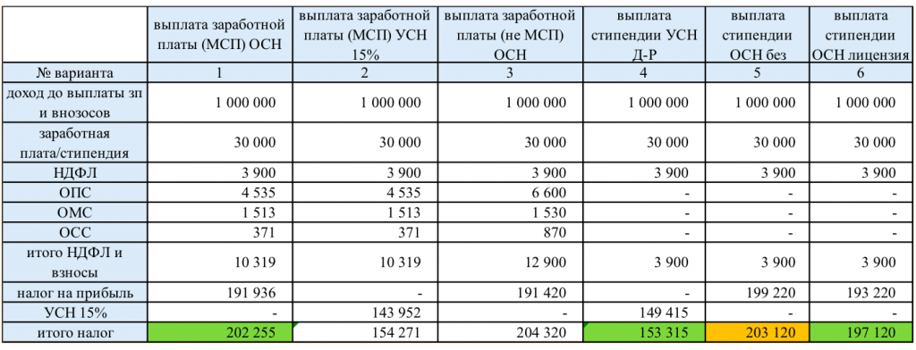
Как видно из таблицы, выплата стипендии вместо зарплаты выгодна организации на УСН (вариант 4, по сравнению с 2), а также организации на ОСН, при условии обучения сотрудника в организации, имеющей образовательную лицензию (вариант 6 по сравнению с 1).
А вот если организация на ОСН (относящаяся к МСП) заключит ученический договор и будет обучать ученика в организации без лицензии (или сама будет проводить обучение без лицензии), экономический эффект становится отрицательным (вариант 5 по сравнению с 1), за счет невозможности учесть в составе расходов по налогу на прибыль выплаты стипендии.
Выбор модели работы по ученическому договору не пройдет незаметно для налогового органа, поскольку НДФЛ не будет соответствовать взносам. Возникает риск переквалификации договора в трудовой, особенно в том случае, когда ученический договор заключен организацией, не имеющей образовательной лицензии.
Проанализировав судебную практику за 2015-2021 годы, можно сделать вывод о том, что выплата стипендий не облагается социальными взносами, даже при отсутствии у организации образовательной лицензии. При этом не имеет значение, был ли заключен с учеником трудовой договор или нет (это может влиять только на обоснованность учета расходов на стипендии в составе налога на прибыль, но не на правомерность не обложения стипендий страховыми взносами).
Так банк, не имея образовательной лицензии заключал ученические договоры и выплачивал стипендии соискателям вакансий. В соответствии с позицией ФСС обучение учеников производилось самим банком, не имеющим лицензии на преподавательскую деятельность, по месту нахождения банка с целью выявления профессиональной пригодности для дальнейшего трудоустройства. К ученикам предъявлялись требования трудового законодательства по соблюдению правил внутреннего трудового распорядка банка, трудовой дисциплины, законодательства по охране труда. Оплата стипендий производилась по производственному календарю пропорционально норме часов в текущем месяце. По сути, этот договор являлся трудовым с испытательным сроком на 3 месяца.
Но суд отметил, что ссылка фонда на отсутствие у Банка лицензии на осуществление образовательной деятельности не принимается судом, поскольку обучение проводилось в форме консультаций, семинаров, какие-либо документы по окончании обучения не выдавались[3].
Аналогичная позиция указана и в Постановлении Арбитражного суда Северо-Западного округа от 12.07.2018 по делу N А21-5289/2017 - Управление не наделено полномочиями по проверке соблюдения Центром требований Закона об образовании и Положения о лицензировании. При условии, что Центром в спорный период осуществлялась деятельность без получения лицензии, в качестве последствий такого нарушения предусмотрена административная ответственность, привлечение к которой не входит в компетенцию Управления.
Возможность заключения ученических договоров без лицензии на образовательную деятельность подтверждается и судами общей юрисдикции[4].
Если финансирование обучения организацией своими силами не вызывает вопросов, то при использовании обособленных учебных центров, возможны варианты.
Так учебный центр может применять ОСН.
Согласно пп. 14 п. 2 ст. 149 НК РФ, услуги в сфере образования (кроме консультационных услуг, услуг по сдаче в аренду помещений) не облагаются НДС если услуги в сфере образования, оказываются некоммерческими организациями, осуществляющими образовательную деятельность, по реализации основных и (или) дополнительных образовательных программ, указанных в лицензии.
Таким образом, для соблюдения требований пп. 14 п. 2 ст. 149 НК РФ требуется, чтобы учебный центр был некоммерческой организацией и имел лицензию.
В соответствии с п.1 ст. 284.1. НК РФ, организации, осуществляющие образовательную деятельность, вправе применять налоговую ставку 0 % при соблюдении условий:
- наличие образовательной лицензии;
- 90% дохода поступает от образовательной деятельности;
- в штате организации не менее 15 работников (не обязательно педагогов).
Следует учитывать нюанс: согласно п. 5 ст. 284.1 НК РФ, организации, изъявившие желание применять налоговую ставку 0 процентов, не позднее чем за один месяц до начала налогового периода, начиная с которого применяется налоговая ставка 0 процентов, подают в налоговый орган по месту своего нахождения заявление, копии лицензии (лицензий) на осуществление образовательной деятельности, выданной (выданных) в соответствии с законодательством Российской Федерации.
Таким образом, для применения ставки 0% по налогу на прибыль в 2022 году, учебные центры должны предоставить в налоговый орган заявления и копии лицензии до 01.12.2021 г.
Финансирование учебного центра может осуществляться минимум пяти способами, в том числе таким:
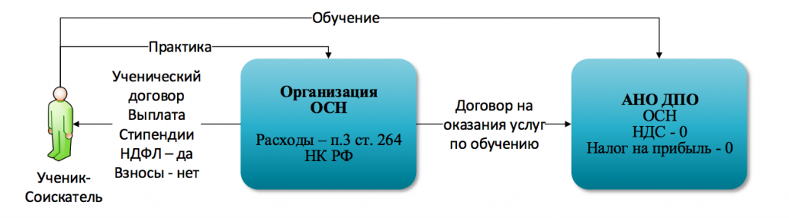
Имеет ли смысл использовать ученический договор при структурировании бизнеса или нет, зависит от многих факторов, но налоговая цель как всегда не может быть единственной или главной.

[1]Постановление АС Северо-Западного округа от 26.11.2020, по делу А13-21934/2017
[2]Как и другие расходы на ученика, например покупку ему квартиры для проживания во время обучения… Постановление 18 ААС от 04.02.2021 по делу А76-5218/2020
[3]Постановление 13 ААС от 17.02.2017 по делу N А56-70818/2016
[4]Решение Центрального районного суда г. Комсомольска-на-Амуре № 2 5463/2019 2-681/2019 2-681/2020 2-681/2020(2-5463/2019;)~М-5354/2019 М-5354/2019 от 6.02.2020 г. по делу № 2-5463/2019, Решение Балахинского городского суда № 2-935/2017 2-935/2017~М-738/2017 М 738/2017 от 27.09.2017 г. по делу № 2-935/2017 и др.

Должная осмотрительность при выборе контрагента
12 мая 2021

Как проявлять и имеет ли она реальное значение?
Интерес к вопросу проявления должной осмотрительности при выборе контрагента активизировался после выхода Письма ФНС России от 10.03.2021 N БВ-4-7/3060@ «О практике применения статьи 54.1 Налогового кодекса Российской Федерации», которое кардинально поменяло подход налоговых органов, использовавшийся с августа 2017 года. Оказалось, что должная осмотрительность имеет значение для оценки получения необоснованной налоговой выгоды, должна проявляться налогоплательщиками и оцениваться налоговыми органами. Между тем, должная осмотрительность, конечно никуда не исчезала и в период «неверия» в нее налоговиков и имела значение не только в налоговых, но и гражданско-правовых спорах.
Со времени выхода Постановления Пленума ВАС РФ от 12.10.2006 N 53, п.10 которого и ввел понятие должной осмотрительности, возможности для ее проявления увеличились многократно. О практическом значении проявления должной осмотрительности и способах ее проявления и фиксации – в нашей новой статье.
В 2006 году Пленум ВАС РФ в знаменитом Постановлении №53, до сих во многом определяющим оценку судами необоснованной налоговой выгоды, указал, что налоговая выгода может быть признана необоснованной, если налоговым органом будет доказано, что налогоплательщик действовал без должной осмотрительности и осторожности и ему должно было быть известно о нарушениях, допущенных контрагентом, в частности, в силу отношений взаимозависимости или аффилированности налогоплательщика с контрагентом.
С тех пор налогоплательщики пытались узнать у ФНС и Минфина как же эту осмотрительность оказывать, на что получали один ответ: универсального алгоритма проверки контрагентов нет, предпринимательская деятельность осуществляется хозяйствующими субъектами самостоятельно и на свой риск, налоговые органы не несут ответственности за выбор налогоплательщиком контрагентов и возможное в связи с этим наступление для него неблагоприятных последствий, в том числе налоговых[1].
В августе 2017 года, налоговый орган буквально толкуя содержание ст. 54.1 НК РФ сообщил[2], что «следует учитывать, что Федеральным законом от 18.07.2017 N 163-ФЗ не предусмотрено оценочное понятие «непроявление должной осмотрительности». И многие налогоплательщики ошибочно посчитали, что проявлять ее и изводить бумагу на досье контрагентов больше не требуется.
Между тем, типовая позиция судов по вопросу проявления должной осмотрительности заключается в следующем[3]: вступая в правоотношения, избирая партнера по сделке, налогоплательщик свободен в выборе контрагента. Но покупатель должен исходить из того, что гражданско-правовая сделка влечет для него и налоговые последствия. При выборе контрагента должны оцениваться не только коммерческие условия сделки, но и деловая репутация, а также риск неисполнения обязательств и наличие у контрагента необходимых ресурсов и соответствующего персонала. При этом предоставление в качестве доказательств проявления должной осмотрительности исключительно выписки из ЕГРЮЛ и т.п., не свидетельствует о ее проявлении.
При этом не всегда должная осмотрительность – аргумент налоговиков, так принимая решение в пользу налогоплательщика, суд[4], в том числе отметил, что до заключения договоров поставки по каждому поставщику заявитель собрал комплект документов, подтверждающих его осмотрительность при выборе контрагентов (положительное решение было принято конечно не из-за проявления осмотрительности, а в следствии недоказанности налоговым органом нереальности сделки и выполнения ее незаявленными контрагентами, но являлось дополнительным аргументом в пользу налогоплательщика).
При этом должная осмотрительность имеет значение не только в налоговых спорах, так ВС РФ отказывая истцу в признании сделки недействительной, указал, что при заключении договоров истец действовал неразумно, не проявил должной осмотрительности и не предпринял необходимых действий для того, чтобы исключить сомнения в правильности понимания им условий договоров[5].
В другом решении, ответчик не был признан добросовестным приобретателем поскольку, приобретая объект недвижимости через несколько месяцев после приобретения его продавцом по цене в шесть раз ниже рыночной стоимости, при отсутствии каких-либо разумных причин определения такой цены, должен было проявить должную осмотрительность и провести дополнительную проверку юридической судьбы имущества и узнать об отсутствии у продавца прав на продажу спорного имущества[6].
Конкурсный управляющий в «банкротном» деле ненадлежаще исполнил обязанности, поскольку не проявил должной осмотрительности и добросовестности при принятии мер для обеспечения сохранности имущества должника, что повлекло утрату части имущества последнего, в результате чего была уменьшена конкурсная масса и причинены убытки должнику и его кредиторам[7].
Но вернемся к налоговой осмотрительности. В марте 2021 вышло Письмо ФНС России от 10.03.2021 N БВ-4-7/3060@, четвертый раздел которого целиком посвящен проявлению должной осмотрительности и ее оценки. И здесь важно отметить следующее: при оценке получения налогоплательщиком необоснованной налоговой выгоды, вопрос о проявлении им должной осмотрительности при выборе контрагента ставиться только после того как будет установлено, что операция реальная, выполнена стороной договора, налогоплательщик не имел умысла на уклонение от уплаты налогов:
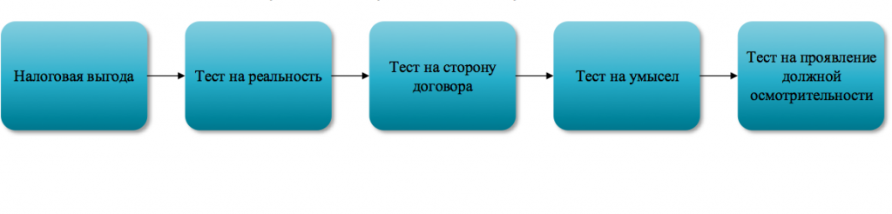
При применении пп.2 п. 2 ст. 54.1. НК РФ правовое значение имеет не только то, что контрагент не мог исполнить сделку, но и то, должен ли был об этом знать налогоплательщик, с учетом особенности этой сделки.
Осведомленность налогоплательщика о неисполнении обязательства лицом, являющимся стороной договора, предполагается при установлении критической совокупности обстоятельств, характеризующих контрагента как «техническую» компанию, и доказанности налоговым органом, что эти обстоятельства при совершении конкретной сделки в результате оценки контрагента исходя из требований, предъявляемых в имущественном обороте, должны были быть ясны налогоплательщику.
В письме не обошлось и без лукавства: так в п. 14 стандарт осмотрительного поведения в гражданском (хозяйственном) обороте приравнивается к налоговой осмотрительности, что не соответствует действительности: например, поставщик готов осуществить отгрузку товара со 100% постоплатой и по выгодной цене. Для покупателя с точки зрения гражданского оборота важно количество, качество товара и сроки его поставки, при этом сколько сотрудников у контрагента, есть ли у него основные средства и сайт в интернете, значения не имеет. Зато имеет с точки зрения проявления налоговой осмотрительности.
В письме перечислены признаки не проявления должной осмотрительности, которые и образуют «критическую совокупность обстоятельств». Почти все эти признаки повторяют уже ранее указанные в Письме ФНС России от 23.03.2017 N ЕД-5-9/547@ (все новое – хорошо забытое старое), но делается важная оговорка (сформулированная ВС РФ в Определении СКЭС ВС РФ от 14.05.2020 по делу № А42-7695/2017 «Звездочка»): степень предъявляемых требований к выбору контрагента не может быть одинаковой для ординарных сделок и покупок дорогостоящих активов:
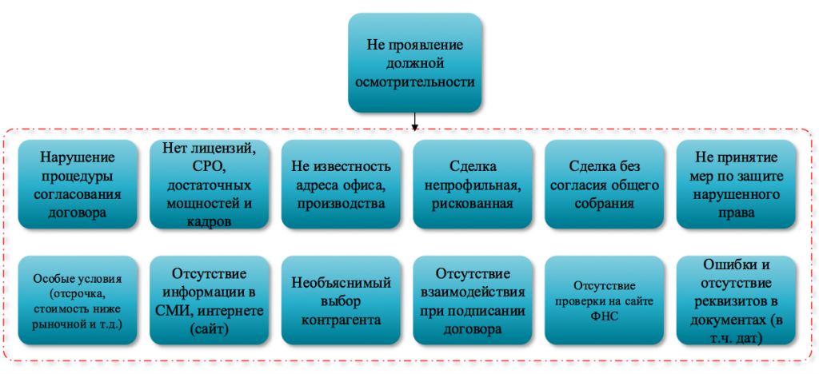
Налоговый орган особо обращает внимание на то, что сайт ФНС содержит большой объем открытых сведений о налогоплательщиках. И это действительно так, прежде всего – сайт Прозрачный бизнес (https://pb.nalog.ru/index.html) и Государственный информационный ресурс бухгалтерской (финансовой) отчётности (https://bo.nalog.ru). Оба ресурса бесплатные и позволяют получить важные сведения о контрагенте. При этом следует учитывать, что информация имеет определенную инертность, так данные бухгалтерского баланса и финансовых результатах за 2020 год могут измениться в 2021 году, равно как и среднесписочная численность, а также сумма уплаченных налогов. Контрагент даже в рамках одного квартала может поменять цвет в АСК НДС-2 с зеленого на красный, что уж говорить о целом годе. К тому же неуплата НДС чаще всего образуется не на уровне контрагента первого звена.
При проявлении должной осмотрительности возникает побочный эффект – отказ от заключения договора со стартапами, которые не обладают деловой репутацией и шикарными показателями баланса и с точки зрения налоговой осмотрительности (в интерпретации ФНС) вообще не могут быть поставщиками или исполнителями, особенно когда речь идет о вычетах по НДС.
Для демонстрации возможности проявления должной осмотрительности с помощью сервисов ФНС, возьмем случайно выбранную организацию, применяющую ОСН, зарегистрированную в Москве и осуществляющую грузоперевозки.
Проанализируем данные о среднесписочной численности сотрудников:
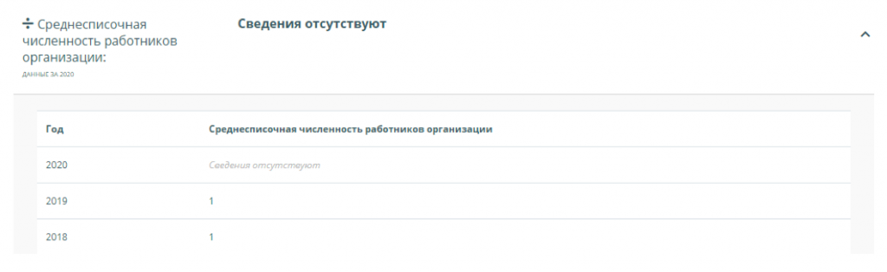
Данные об уплаченных налогах:
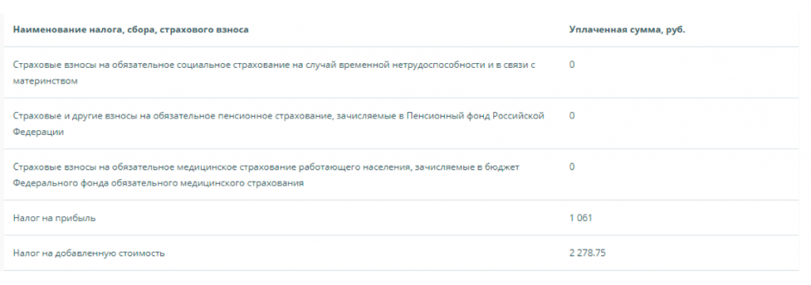
Данные о доходах и расходах:
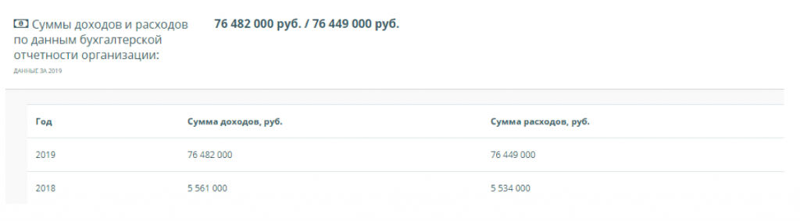
Показатели баланса:
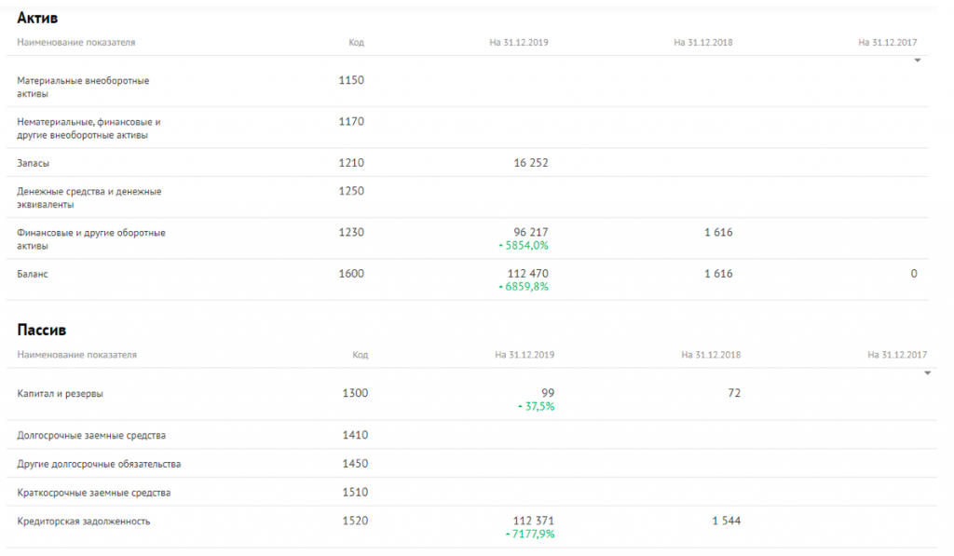
Как видно даже из поверхностного анализа, у организации нет сотрудников, заработная плата не выплачивается даже директору, отсутствуют основные средства (включая автомобили для перевозки грузов), низкая налоговая нагрузка (на сайте Прозрачный бизнес есть удобный калькулятор для ее расчёта). С учетом особенности отрасли, с высокой долей вероятности можно утверждать, что налогоплательщик не уплатит НДС. Конечно, все может быть совсем не так: у налогоплательщика заключены договоры с подрядчиками, НДС уплачивается полностью, показатели баланса положительные (дебиторка больше кредиторки), сотрудники не требуются, поскольку деятельность носит посреднический характер.
И все же: можно ли доверить перевозку груза такому исполнителю, даже с точки зрения коммерческой осмотрительности и почему налогоплательщик выбирает безымянного посредника, а не конечного исполнителя? Потому что конечный исполнитель – не плательщик НДС, а посредник применяет ОСН и даст счет-фактуру, которую налогоплательщик примет к вычету?
В любом случае, очевидно, что только информация с электронных ресурсов (как бесплатных, так и платных) – может быть достаточна для проявления должной осмотрительности при заключении незначительных договоров, которые в том числе не несут существенных налоговых рисков (хотя и здесь нельзя не отметить, что сумма спорного НДС по делу «Звездочки», составляла 390 т.р.).
Для более крупных сделок требуется проявление углубленного анализа, пример которого указан в Письме ФНС России от 23.03.2017 N ЕД-5-9/547@, так налоговый орган должен запрашивать у налогоплательщика документы и информацию относительно действий налогоплательщика при осуществлении выбора контрагента: документы, фиксирующие результаты поиска, мониторинга и отбор контрагента; источник информации о контрагенте (сайт, рекламные материалы, предложение к сотрудничеству, информация о ранее выполняемых работах контрагента); результаты мониторинга рынка соответствующих товаров (работ, услуг), изучения и оценки потенциальных контрагентов; документально оформленное обоснование выбора конкретного контрагента (закрепленный порядок контроля за отбором и оценкой рисков, порядок проведения тендера и др.); деловую переписку. Все эти документы и информация будет запрашиваться в налоговом требовании вне рамок проверок и в интересах налогоплательщика, чтобы они были.
Таким образом при выборе между позициями «проявлять должную осмотрительность бесполезно, только время тратить, все равно доначислят» и «проявим должную осмотрительность – улучшим судебные перспективы», вторая представляется более обоснованной.

[1]Письмо ФНС России от 05.06.2017 N ЕД-4-15/10588
[2]Письмо ФНС России от 16.08.2017 N СА-4-7/16152@
[3]Решение АС города Москвы от 07.06.2019 по делу А40-193046/2017 (после Определения ВС РФ о передаче дела в суд первой инстанции), Определение Верховного Суда РФ от 04.02.2021 N 302-ЭС21-347 по делу N А19-3836/2019, Определение Верховного Суда РФ от 17.11.2020 N 308-ЭС19-5668 по делу N А63-13694/2017 и др.
[4]Постановлении 10 ААС от 11.03.2020 г. по делу А41-108989/2017 (оставлено в силе АС Московского округа 09.07.2020 г., но без упоминания о должной осмотрительности)
[5]Определение Верховного Суда РФ от 18.02.2021 N 305-ЭС20-24123 по делу N А40-297380/2019
[6]Определение Верховного Суда РФ от 10.04.2020 N 301-ЭС20-3739 по делу N А17-5432/2016
[7]Определение Верховного Суда РФ от 20.01.2021 N 309-ЭС20-22420 по делу N А47-11073/2013

Требовательные требования.
26 июня 2021

Новая практика по привлечению к ответственности за непредставление документов (информации).
По данным ФНС за 1 кв. 2021 года, 49% поступлений в бюджет по результатам контрольной и аналитической работы, приходится на «добровольную» уплату налогоплательщиками налога. В ходе камеральных проверок, после получения требований о предоставлении пояснений (документов), налоговые обязательства были увеличены на 13,3 млрд рублей, при том, что всего в результате КНП доначислено 23,7 млрд рублей. При этом удельный вес сумм требований, рассмотренных в пользу налогового органа в ходе судебных споров, составляет 82% (четко в соответствии с допустимым размером процента «проигрышных» для ФНС дел, утвержденного в Показателях деятельности ФНС на 2021 год).
Таким образом, различные комиссии по «побуждению» налогоплательщиков, да и просто требования о предоставлении документов и информации – один из главных и очень эффективных способов наполнения бюджета, даже без проведения выездных налоговых проверок.
ФНС не публикует статистику о количестве направленных требований налогоплательщикам, но наши наблюдения показывают, что их из года в год стабильно много, при этом объем запрашиваемых сведений и документов становится все больше и разнообразнее. И здесь возникает вопрос, на какие из требований можно не отвечать? И какие судебные перспективы обжалования штрафов?
Во-первых, при получении требования необходимо определить, соответствует ли его форма Приложению N 17 к приказу ФНС России от 07.11.2018 г. N ММВ-7-2/628@ (то есть является ли оно вообще требованием, а не информационным письмом), получено ли оно вне рамок проверок, в рамках камеральной или выездной налоговой проверки, а также истребуются документы в отношении налогоплательщика или его контрагентов.
Во-вторых, следует внимательно проанализировать запрошенные документы и сведения, в том числе на предмет необходимости и целесообразности их предоставления налоговому органу. Любой документ, который предоставлен в налоговый орган, будет уже практически невозможно изменить «задними» числами (в том числе дополнительными соглашениями). Например, в истребуемом договоре указана предоплата, но у взаимозависимого контрагента образовалась длящаяся задолженность. Указанный признак будет интерпретироваться налоговым органом как показатель особых отношений между контрагентами, которые свидетельствуют либо о дроблении бизнеса, либо о техническом характере контрагента с целью создания фиктивного документооборота для получения вычетов по НДС и/или расходов по налогу на прибыль.
В-третьих, необходимо оценить последствия непредоставления документов и информации, проще говоря если будет назначен штраф, есть ли перспективы и целесообразность его обжалования.
При этом судебная практика разнонаправленная: по схожим обстоятельствам могут приниматься противоположные решения. Тем не менее, общая тенденция не в пользу налогоплательщика.
В рамках встречной проверки не указано мероприятие налогового контроля? Налоговый орган прав.
В рамках встречной проверки, налогоплательщику было направлено требование о предоставлении документов (информации) в порядке ст. 93, п. 2 ст. 93.1 НК РФ по взаимоотношениям с контрагентом за определенный период. Налогоплательщик предоставлять документы отказался – в требовании не было указано мероприятие налогового контроля. Вывод суда - налоговый орган не обязан сообщать контрагенту соответствующего лица, документы (информация) о сделках которого запрошена, причины, по которым он посчитал необходимым направить требование (Постановление АС Поволжского округа от 09.04.2021 по делу N А06-3271/2020).
Вне рамок проверок истребованы документы в большом объеме и за период до заключения договора с контрагентом? Налоговый орган прав.
Налогоплательщику вне рамок налоговой проверки, было направлено требование о предоставлении документов (договоры, акты, путевые листы, карточки бухгалтерского учета по взаимоотношениям с контрагентом и т.д.). Организация отказывается предоставить документы, указывая что их перечень и объем не соответствует нормам НК РФ.
Позиция суда - НК РФ не предусматривает ограничений по истребованию налоговыми органами указанных документов (информации) у участников сделки либо у иных лиц в зависимости от наличия у таких лиц статуса налогоплательщика или контрагента. При этом истребование документов и информации за период до заключения сделки, в контексте ч. 2 ст. 425 ГК РФ не исключает наличие правоотношений, регулируемых рассматриваемым соглашением за прошедший период. Кроме того, установление данного периода, прав заявителя не нарушает, поскольку в отсутствии соответствующих правоотношений по сделке, последний может сообщить о данном факте, что будет являться исполнением рассматриваемого требования (Определение ВС РФ от 12.01.2021 N 306-ЭС20-21310).
В рамках ВНП истребованы ОСВ? Налоговый орган прав.
Налогоплательщик в рамках ВНП, отказался предоставлять по требованию налогового органа карточки счетов 23 «Вспомогательные производства», 40 «Выпуск продукции (работ, услуг)», 44 «Расходы на продажу», 45 «Товары отгруженные», 58 «Финансовые вложения», 94 «Недостачи и потери от порчи ценностей», мотивируя это тем, что указанные документы не являются, служащими основаниями для исчисления и уплаты налогов, а также документами, подтверждающими правильность исчисления и своевременность уплаты налогов. Вывод суда – п. 1 ст.54 НК РФ предусмотрено, что налогоплательщики-организации исчисляют налоговую базу по итогам каждого налогового периода на основе данных регистров бухгалтерского учета и (или) на основе иных документально подтвержденных данных об объектах, подлежащих налогообложению либо связанных с налогообложением. При проведении выездной налоговой проверки налоговый орган вправе проверить регистры бухгалтерского и налогового учета (Определение ВС РФ от 18.09.2020 N 307-ЭС20-12414).
В рамках КНП по НДС налоговый орган запросил ОСВ? Налоговый орган неправ.
В рамках КНП по возмещению НДС, налоговая инспекция затребовала документы, подтверждающие подтверждают право на вычет по покупке оборудования, в том числе ОСВ по счетам 01, 02, 08, 10, 60, 62, 76. Налогоплательщик предоставлять ОСВ отказался: при КНП с НДС к возмещению инспекция вправе требовать документы, которые подтверждают право на вычет, оборотно-сальдовые ведомости его не подтверждают. Суд с такой позицией налогоплательщика согласился (Постановление АС Волго-Вятского округа от 20.05.2021 по делу N А28-8268/2020).
Еще более подробно по этой проблеме высказался АС Северо-Западного округа в постановлении от 18.01.2021 по делу N А56-38742/2020, согласившись с налогоплательщиком по следующим основаниям:
- отсутствие какой-либо связи между договорами на реализацию товаров (работ, услуг) с налоговыми вычетами по НДС абсолютно очевидна;
- договоры на приобретение товаров (работ, услуг) не подтверждают правомерность налоговых вычетов и не указаны в качестве таковых в статье 172 НК РФ;
- акты сверок и акты о зачете взаимных требований представляют собой документы, отражающие состояние расчетов (исполнение обязательств) между сторонами договора. Однако положения статьи 172 НК РФ не связывают применение налоговых вычетов по НДС с фактом оплаты приобретенных товаров (работ, услуг);
- обязанность вести такой документ, как оборотно-сальдовая ведомость, ни одним нормативным правовым актом не установлена, как и форма указанного документа;
- в Инструкции по применению Плана счетов бухгалтерского учета финансово-хозяйственной деятельности организаций (утверждены Приказом Минфина России от 31.10.2000 N 94н) словосочетание «оборотно-сальдовая ведомость» даже не упоминается;
- ведение малыми предприятиями оборотных, сальдовых, а равно оборотно-сальдовых ведомостей Типовые рекомендации не предусматривают;
- истребованный налоговым органом «анализ счетов» не является документом в нормативно-правовом понимании данного термина, а представляет собой аналитическую информацию. Право истребовать у налогоплательщика такую информацию налоговым органам не предоставлено;
- ни Законом N 402-ФЗ, ни какими-либо иными нормативными правовыми актами не установлена обязанность хозяйствующих субъектов вести некие «карточки счетов» в качестве регистров бухгалтерского учета, а равно в любом ином качестве.
И в завершении - налоговый орган не поясняет, какие именно лицензии он истребует и не расшифровывает значение аббревиатуры «ПТС». Документы, связанные с учетной политикой, не имеют отношения к формированию налоговых вычетов. Утверждение налогового органа о том, что перечень подтверждающих документов, установленных статьей 172 НК РФ, не является закрытым, не соответствует действительности.
Напомним, что требование направленно именно в рамках КНП по НДС. Подобный ответ вне рамок проверок, с большой долей вероятности не нашел бы поддержки у суда.
В рамках ВНП налоговый орган истребовал аналитические таблицы по своей форме? Налоговый орган прав.
В рамках ВНП, налоговый орган направил налогоплательщику требование о предоставлении пояснительной записки, о принципах определения налогооблагаемой базы по налогу на прибыль (включения и/или исключения в составе налогооблагаемой базы по налогу на прибыль доходов/расходов), по форме, указанной в приложении № 1 к требованию. Налогоплательщик требование не исполнил, мотивируя это тем, что налоговые органы не вправе требовать от налогоплательщика документы, не являющиеся первичными, в том числе отчеты или аналитические справки (обобщения). Позиция суда - ст. 93 НК РФ не конкретизирован перечень документов, которые налоговый орган вправе истребовать у налогоплательщика.
Возможность истребования у налогоплательщика пояснений по налоговой отчетности, выявленным расхождениям, противоречиям между сведениями, представленными налогоплательщиком, и имеющимися у налогового органа, предусмотрена п. 3 ст. 88 НК РФ при проведении камеральных проверок. Поскольку с учетом положений ст. 89 НК РФ выездная налоговая проверка является углубленной формой налогового контроля, которой предшествует предпроверочный анализ деятельности проверяемого лица, то возможность истребования пояснений в ходе выездной налоговой проверки следует из положений п. 3 ст. 88, ст. 89 НК РФ (Постановление АС Московского округа от 24.05.2021 по делу № А40-49633/2020).
Как видно даже из приведённых кейсов, оценка судами отказа налогоплательщика от предоставления документов (информации) по требованию, зависит от многих факторов: в рамках какого мероприятия налогового контроля направлено требование, какая именно информация истребуется и имеет ли право налогоплательщик ее не предоставлять.
Впрочем, откровенных злоупотреблений налоговых органов (как например, рассмотренном 9 ААС в постановлении по делу № А40-225122/2019 от 16.07.2020 г., в котором налогоплательщик оспорил штраф в размере более 56 млн рублей за непредоставление 280 тысяч документов из 1 млн истребованных, со сроком предоставления 10 дней), за первые 5 месяцев 2021 года мы не обнаружили. Но так как судебная практика очевидно смещается в пользу налоговых органов, следует бороться не с последствиями направлений требований, а с их причинами, которые кроются в особенностях взаимоотношений с взаимозависимыми и внешними контрагентами, а также в бизнес-процессах в организации или группе компаний.
Если у Вас возникают вопросы, связанные со структурированием бизнеса или сопровождением мероприятий налогового контроля, эксперты Комплаенс решения готовы оказать качественную юридическую помощь.

Внутренние офшоры для малого бизнеса.
31 июля 2021

Весной 2020 года, субъекты РФ стали пытаться помочь бизнесу снижая ставки налогов: «щедрость» большинства распространялась только на пострадавшие отрасли и действовала до конца 2020 года, но в некоторых субъектах пошли дальше и установили пониженные ставки до конца 2021 года и не только для «пострадавших».
Одним из регионов-лидеров по льготам стала Мурманская область: в соответствии с законом от 17.04.2020 № 2478-01-ЗМО, для организаций и ИП зарегистрированных и осуществляющих на территории Мурманской области предпринимательскую деятельность была установлена ставка по налогу на УСН, если объектом налогообложения являются доходы, в размере 1%. При этом не делалось исключений по видам деятельности, не устанавливался процент от осуществления определенного вида деятельности.
Налоговая выгода от изменения места регистрации для многих стала очевидной: например, при доходе ИП в размере 130 млн рублей, УСН 6% составляет 7,8 млн р. (без учета уменьшения налога на страховые взносы), а при УСН 1% - 1,3 млн р., разница – 6,5 млн р.
Более того, налогоплательщик платит УСН по той ставке, которая установлена законом субъекта РФ, в котором он зарегистрирован на последний день налогового периода, то есть по состоянию на 31 декабря. Уплаченные авансовые платежи по УСН по ставке 6% становятся переплатой.
В соответствии с п. 7 ст. 78 НК РФ, заявление о зачете или о возврате суммы излишне уплаченного налога может быть подано в течение трех лет со дня уплаты указанной суммы. То есть авансовые платежи по УСН, по ставке 6%, в 2021 году превращались для ИП, сменивших адрес регистрации на Мурманскую область в переплату по налогу, которую можно было не только зачесть, но и возвратить.
Если миграция юридического лица из одного субъекта РФ в другой значительно затруднена административной процедурой, ее сроками и возможностью приостановки (не говоря о рисках получения отметки о недостоверности сведений о юридическом адресе в ЕГРЮЛ), то место регистрации ИП – адрес его регистрации как физического лица. Таким образом, достаточно сменить адрес регистрации с Москвы на Мурманск и теперь ИП зарегистрирован в Мурманске.
При этом в соответствии со ст. 6 Закон РФ от 25.06.1993 N 5242-1 «О праве граждан Российской Федерации на свободу передвижения, выбор места пребывания и жительства в пределах Российской Федерации», орган регистрационного учета обязан зарегистрировать гражданина по месту жительства не позднее трех дней со дня предъявления им документов (подачи им заявления и документов в форме электронных документов) на регистрацию. В налоговые органы сведения об изменении места регистрации МВД передает автоматически.
С осени 2020 года началась миграция ИП в Мурманск. Правда даже она не смогла исправить результаты кризисного года: по данным ФНС, по состоянию на 01.04.2020 г. в Мурманской области было зарегистрировано 17 353 ИП, а по состоянию на 01.01.2021 г. - 15 593.
Налоговики, видя рост миграции ИП стали сопротивляться и задерживать срок постановки на налоговый учет в Мурманской области в декабре 2020 года, перенося его на январь 2021 года, тем самым лишая налогоплательщиков возможности применить пониженную ставку за 2020 год. Те, кто «переехать» успел, как обычно подали налоговые декларации по УСН за год. Начались камеральные налоговые проверки.
Первым делом на переехавших ИП обрушились требования о предоставлении пояснений в рамках КНП, а также требования о предоставлении уточненных налоговых деклараций. Во всех требованиях был указан один аргумент – пониженная ставка 1% применяется только для ИП зарегистрированных и осуществляющих деятельность на территории Мурманской области. Анализируя банковские выписки, истребованные КУДИРы, данные онлайн-касс и т.д., сотрудники налоговых органов приходили к выводу о том, что переехавшие ИП деятельность на территории Мурманской области не осуществляли, а значит применили ставку по УСН 1% неправомерно.
В частных беседах, звучал и еще один аргумент – регистрацию ИП можно признать фиктивной, ведь на территории Мурманской области они фактически не проживали. Упоминалось и единственное судебное решение, в котором налоговым органам с помощью МВД удалось доказать фиктивность регистрации гражданина России в Крыму, с целью получения необоснованной налоговой выгоды (решение АС Республики Крым от 23 августа 2018 г. по делу № А83-6320/2018).
Было очевидно, что аналогичным крымским коллегам путем, мурманские налоговики не пойдут: во-первых, признать регистрацию фиктивной может только суд, но сначала требуется привлечение участкового и УФМС, при этом сроки КНП ограничены 3 месяцами. Во-вторых, «крымское» дело имело особенность: ИП туда не прилетал и на пароме не приезжал (моста еще не было). Многие же мурманские ИП-переселенцы купили в области квартиры, признать регистрацию гражданина РФ, являющегося собственником квартиры, фиктивной, было бы очень затруднительно.
Относительно «осуществления деятельности на территории Мурманской области» возник резонный вопрос: что такое осуществление предпринимательской деятельности? В соответствии со ст. 2 ГК РФ, предпринимательской является самостоятельная, осуществляемая на свой риск деятельность, направленная на систематическое получение прибыли от пользования имуществом, продажи товаров, выполнения работ или оказания услуг. При этом ни ГК РФ, ни НК РФ, ни закон Мурманской области не содержат требований к наличию у ИП сотрудников, покупателей, ККТ, договоров аренды и т.д., расположенных именно в том субъекте РФ, где ИП зарегистрирован и ставку которого по УСН он применяет.
То есть ИП может быть зарегистрирован в Мурманске, а все его сотрудники, кассы и магазины – в Москве, но от этого ИП, применяющий УСН не становится плательщиком УСН в столице, он платит налог по месту регистрации – в Мурманской области.
Более того, законом N 1075-01-ЗМО не предусмотрена возможность отказаться от применения ставки в размере 1%, применять несколько налоговых ставок, выбирать налоговую ставку произвольно, поскольку данная норма императивна. Налоговая ставка в размере 6% для плательщиков УСН с базой доходы, зарегистрированных в Мурманской области на период 2020 - 2022 годы вообще не предусмотрена.
Тогда сотрудники налоговых органов стали побуждать налогоплательщиков подать уточненные декларации добровольно по ставке 6% в 2020 году, обещая подумать о возможности применения ИП ставки в 1% в 2021 году. В ход шли аргументы о том, что каждое поступление выручки ИП с базой доходы будет анализироваться налоговым органом на предмет осуществления деятельности именно на территории Мурманской области и в зависимости от этого будет оцениваться возможность или невозможность применения ставки по УСН с базой «доходы» в размере 1%. Задавался и вопрос о том, «зачем вы вообще сюда приехали» и о деловых целях смены адреса регистрации, как будто смена адреса физического лица обязательно должна иметь деловые цели. Аргументы о том, что НК РФ действует на всей территории РФ, налоговые органы не наделены правами произвольно определять размер и ставку налога, а ИП, применяющий УСН не ограничен в осуществлении предпринимательской деятельности на территории всей РФ, не принимались, в том числе и для тех ИП, которые осуществляли торговлю через Интернет.
В отношении некоторых ИП составлялись акты по результатам КНП о привлечении к ответственности за совершение налогового правонарушения. Мы писали возражения, многостраничные ответы на требования, обосновывающие нашу позицию и ждали судов, потому что проблема выходила за рамки отдельного региона, ставя вопрос о возможности применения положений ст. 54.1 НК РФ к аналогичным ситуациям в части использования пониженных налоговых ставок и льгот.
Мы не знаем, сколько ИП пробудились и подали уточненные налоговые декларации, заплатив УСН по ставке 6%, но КНП в отношении тех ИП, которых сопровождали мы, закончились без выявленных нарушений.
Счастливый конец? Не думаем, что для всех, КНП – не единственный вид проверок. Безусловно, смена адреса регистрации ИП только для получения налоговой выгоды, нарушает положения ст. 54.1 НК РФ, но абсурдно, если, меняя адрес регистрации, физическое лицо в статусе ИП, сначала должно будет получить разрешение ФНС на применение ставки налога, предусмотренного законом субъекта РФ, исходя из понятийного представления о месте осуществления деятельности для ИП, применяющих УСН.
Что интересно, ИП, которые были зарегистрированы в Мурманской области до апреля 2020 года, но очевидно не осуществляющие там деятельность, исчисляли и уплачивали УСН по ставке 1% и прошли КНП без требований и побуждений.
Вместо эпилога: по состоянию на 01.07.2021 г., количество ИП в Мурманской области составило 15 154 и сократилось с начала года еще на 439 человек.

Фиктивные договоры цессий при ликвидации кредиторов.
4 ноября 2021

Длящаяся задолженность перед контрагентами – признак либо взаимозависимости кредитора и должника, либо технического характера образования такой задолженности, например, при покупке «бумажного» НДС, когда ни одна из сторон договора и не предполагает необходимости оплаты по нему. Судьба всех технических контрагентов – добровольная ликвидация, либо исключение из ЕГРЮЛ по решению налогового органа. Контрагент ликвидирован, но задолженность перед ним осталась. Что делать?
Правильное решение– признать внереализационный доход на основании п.18 ст. 250 НК РФ: внереализационными доходами налогоплательщика признается суммы кредиторской задолженности (обязательства перед кредиторами), списанной в связи с истечением срока исковой давности или по другим основаниям.
Кредиторская задолженность должна быть признана внереализационным доходом в периоде, в котором внесена запись в ЕГРЮЛ о ликвидации кредитора.
Если срок пропущен (либо из-за того, что ликвидацию кредитора вовремя не увидели, либо умышленно), то в соответствии с п. 1 ст. 81 НК РФ, налогоплательщик обязан внести необходимые изменения в налоговую декларацию и представить в налоговый орган уточненную налоговую декларацию.
В соответствии с п.1 ст. 54 НК РФ ограничения на право налогоплательщика исправить ошибку, период совершения которой находится за пределами трех лет, налоговым законодательством не установлены, поэтому возможно подать уточненную налоговую декларацию по налогу на прибыль в 2021 году, например, за 2015 г., в котором кредитор был исключен из ЕГРЮЛ.
Штрафа можно избежать, если уточненная налоговая декларация будет подана до того, как налоговый орган обнаружит занижение налоговой базы и налогоплательщиком будет уплачен налог и пени.
Подача уточненной налоговой декларации приводит к проведению ее камеральной проверки. Несмотря на то, что камеральная проверка проводиться только по налогу на прибыль, не исключено проведение предпроверочного анализа и по НДС, с целью побуждения для подачи уточненных деклараций и по этому налогу (особенно при признаках номинальности контрагентов: например, отметках о недостоверности сведений в ЕГРЮЛ в отношении руководителей).
В случае, если контрагент был ликвидирован ранее 2018 года (глубины ВНП), необходимо учитывать позицию ВС РФ: в соответствии с Определением Судебной коллегии по экономическим спорам Верховного Суда РФ от 16.03.2018 по делу №А40-230080/2016, налогоплательщик не ограничен каким-либо сроком в праве подачи уточненной налоговой декларации и согласно абзацу третьему п. 4 ст. 89 НК РФ в случае ее представления в рамках соответствующей выездной налоговой проверки проверяется период, за который представлена уточненная налоговая декларация (в части внесенных уточнений). Данное правило исключает применение трехлетнего ограничения на глубину проведения выездной проверки, установленного абзацем вторым пункта 4 статьи 89 Налогового кодекса.
Между тем это не означает, что в случае подачи налогоплательщиком уточненной налоговой декларации повторная выездная проверка может быть инициирована налоговым органом в любое время - без учета разумности срока, прошедшего с момента подачи уточненной налоговой декларации.
Неправильное решение– заключить договор цессии между ликвидированной организацией (цедентом) и новым кредитором (цессионарием), задними числами, поскольку такие действия не соответствуют положениям ст.54.1 НК РФ.
За 10 месяцев 2021 года арбитражными судами всех инстанций было рассмотрено более 50 налоговых споров по фиктивным договорам цессии, используемым для погашения задолженности.
Исходя из практики можно выделить следующие признаки, на основании которых суды признают договоры цессии фиктивными:
Признак фиктивности цессии | Решение суда
Взаимозависимости лиц, участвующих в сделке | Постановление АС Уральского округа от 25.11.2020 г. по делу А76-52151/2019, Постановление АС Центрального округа от 10.07.2020 г. по делу А35-4672/2018
Отсутствие расчетов по договорам цессии.По условиям договора уступка производится безвозмездно (или отсутствие оплаты по договору цессии) | Постановление АС Западно-Сибирского округа от 23.06.2020 г. по делу А27-14564/2019, решение АС Ямало-Ненецкого АО от 21.10.2021 г. по делу А81-6044/2021, постановление 6 ААС от 19.10.2021 по делу А73-20968/2020, Постановление АС Московского округа от 25.05.2020 г. по делу А40-62715/2018
Разные данные о задолженности в договоре и бухгалтерском учете | Постановление АС Уральского округа от 08.07.2020 г. по делу А60-30103/2019, постановление АС Северо-Западного округа от 30.01.2020 г. по делу А56-146228/2018
Договор не отображен в бухгалтерской отчетности сторон или одной из сторон | Постановление 17 ААС от 04.10.2021 г. по делу А60-5589/2021
Заключение договора несмотря на то, что цессионарию была известна малая степень вероятности взыскания долгов | Решение АС Тюменской области от 17.09.2021 г. по делу А70-7837/2021
Договор подписан лицом, не обладавшим право подписи | Решение АС Ставропольского края от 04.10.2021 г. по делу А63-8409/2021, Решение АС Пензенской области от 20.09.2021 г. по делу А49-22/2021 – почерковедческая экспертиза
В договоре указаны не верные реквизиты сторон. Счет цедента указанный в договоре при его заключении, был уже закрыт | Постановление 17 ААС от 04.10.2021 г. по делу А60-5589/2021, Постановление АС Северо-Западного округа от 25.02.2020 г. по делу А66-18811/2018
Отсутствие реальных хозяйственных отношений, создавших искусственную задолженность | Постановление 7 ААС от 30.09.2021 г. по делу А27-23424/2020
При проведении допроса, одна из сторон договора показала, что про наличие задолженности, а также про заключенный договор цессии ей ничего не известно | Решение АС Пензенской области от 20.09.2021 г. по делу А49-22/2021, Постановление 18 ААС от 06.09.2021 г. по делу А34-6109/2020, постановление АС Поволжского округа от 17.03.2021 по делу А12-26556/2019
Одна из сторон имеет признаки «фирм-однодневок» | Решение АС Свердловской области от 06.08.2021 по делу А60-11308/2021
Отсутствие либо позднее уведомление должника об изменении кредитора | Постановление АС Уральского округ от 07.10.2020 г. по делу А76-21879/2019
На дату заключения договора цессии, одна из сторон была ликвидирована. | Постановление 14ААС от 19.10.2021 г. по делу А13-5686/2019
Сильно занижена стоимость договора цессии по отношению к задолженности | Постановление АС Поволжского округа от 18.10.2021 г. по делу 18.10.2021  А12-462/2021
У цессионария нет денежных средств для оплаты цеденту | Постановление АС Уральского округа от 25.11.2020 г. по делу А76-52151/2019, п. 10.2 «Обзора по отдельным вопросам судебной практики, связанным с принятием судами мер противодействия незаконным финансовым операциям»  (утв. Президиумом Верховного Суда РФ 08.07.2020)
Признаки фиктивной цессии можно разделить на формальные - использование не действующих на дату заключения договора реквизитов, подписание договора лицами, не имеющими права подписи и сущностные: например, отсутствие оснований для цессии, отсутствие оплаты по договору.
При заключении договоров цессии с физическими лицами-цедентами (нередко – учредителями должников), оплата за уступку может вноситься наличными денежными средствами в кассу цедента, при этом пробитие чеков не требуется если цена цессии не превышает цену первоначального договора (Письмо Минфина от 16.07.2021 г. №30-01-15/57180).
Подтверждением оплаты по договору цессии может быть отметка о передачи денег в договоре (решение АС Республики Татарстан от 25.09.2021 по делу А65-4118/2021) или приходный кассовый ордер.
В решении АС Самарской области от 29.09.2021 г. по делу А55-3664/2021 (в пользу налогоплательщика), суд принял довод налогоплательщика об оплате по договору цессии организацией-цессионарием задолженности перед организациями-цедентами наличными денежными средствами в их кассу.
Любая фиктивность сделок порождает искажения в налоговом учете: у цедента при уступке долга по его стоимости или с дисконтом налог ни НДС, ни налог на прибыль не возникает, но уступка должна быть отражена в декларации по налогу на прибыль – в строках 013 Приложения № 1 к листу 02 и 059 Приложения № 2 к листу 02.
На основании п. 3 ст. 168, пп. 1 п. 3 ст. 169 НК РФ, п. 3 Правил ведения книги продаж, при уступке цедент должен выставить счет-фактуру не позднее пяти календарных дней со дня уступки и зарегистрировать его в книге продаж, даже если НДС с уступки равен нулю. При оформлении цессии задними числами, ликвидированный цедент данную обязанность исполнить не может.
Ни цессионарий, ни должник не могут отвечать за бухгалтерский и налоговый учет цедента, цессионарию-физическому лицу вообще не нужен счет-фактура от первоначального кредитора, между тем, неотражение у цедента цессии является одним из доказательств ее фиктивности.
В соответствии с п. 1 ст. 210 НК РФ, у цессионария-физического лица при погашении ему задолженности, при определении налоговой базы учитываются все доходы, полученные им как в денежной, так и в натуральной формах или право на распоряжение которыми у него возникло, а также доходы в виде материальной выгоды, определяемой в соответствии со ст. 212 НК РФ.
Согласно письму Минфина от 03.03.2021 № 03-04-07/15031, в соответствии с принципом, установленным ст. 41 НК РФ, доходом признается экономическая выгода. В то же время положений, предусматривающих уменьшение суммы выплаты, право требования на которую перешло физическому лицу по договору цессии, на сумму расходов, понесенных указанным физическим лицом на приобретение такого права, главой 23 «Налог на доходы физических лиц» НК РФ не предусмотрено.
Между тем, в соответствии с Постановлением Президиума Верховного Суда РФ от 22 июля 2015 г. № 8-ПВ15 и Определением Конституционного суда от 27.10.2015 № 2539-О, доход для целей обложения НДФЛ в случае исполнения обязательства должником перед лицом, которое приобрело право требования к такому должнику, возникнет, если размер расходов на приобретение права требования будет меньше, чем размер исполненного обязательства, и составит разницу соответствующих сумм.
Организация-должник при выплате цессионарию-физическому лицу долга, обязана удержать НДФЛ (п. 1 ст. 226 НК РФ).
Для получения вычета по НДФЛ, цессионарий-физическое лицо должно подать декларацию по форме 3-НДФЛ, что приведет к проведению камеральной налоговой проверки (п. 1 ст. 88 НК РФ). Цессионарий должен предоставить документальное подтверждение расходов по договору цессии, включая договор, акт приема-передачи документации, приходно-кассовый ордер.
Дополнительным подтверждением реальности договора цессии может быть судебное решение по спору цессионария и организации-должника (постановление АС Уральского округа от 06.02.2020 по делу А47-10645/2018).
Следует отметить, что само по себе отсутствие договора цессии при подтверждении произведённых оплат по договору, может являться основанием для признания расходов обоснованными и реальными (постановление 8ААС от 21.09.2021 по делу А70-21394/2020).
Между тем и в этом случае нельзя исключить проведение налоговыми органами почерковедческой экспертизы договора цессии, с учетом исключения цедентов из ЕГРЮЛ с отметками о недостоверных сведениях в том числе в части руководителей, которые и «подписывали» цессию. Также не исключен допрос бывшего руководителя цедента об обстоятельствах заключения договора цессии и получения по нему оплаты.
Таким образом, заключение договора цессии с ликвидированным кредитором задними числами, не только нарушает налоговое законодательство в теории, но и имеет реальные налоговые риски на практике.

Проверка без проверки
8 октября 2021

По данным ФНС, за 8 месяцев 2021 года по результатам контрольной и аналитической работы налоговых органов, в бюджет поступило 160 млрд. рублей, из них 83 млрд. рублей – по результатам аналитической работы (без проведения проверок). При этом за 6 мес. 2021 года было проведено всего 3240 выездных налоговых проверок. Таким образом, результативность аналитической работы даже превышает показатели контрольной. В докладе ФНС об осуществлении государственного контроля (надзора), муниципального контроля за 2020 год особо отмечено, что «Служба кардинально сместила вектор контрольной работы с выездных проверок на аналитическую работу».
Аналитическая работа осуществляется в виде проведения предпроверочного анализа, включающего в себя анализ данных полученных из АИС «Налог-3» и осуществление мероприятий налогового контроля как предусмотренных НК РФ (например, направления требований), так и не предусмотренных (например, вызов на комиссии по легализации налоговой базы и иные виды «побуждений» к доплате налога).
По итогам предпроверочного анализа составляется либо поручение о проведении ВНП, либо докладная записка о нецелесообразности проведения проверки. Само заключение по результатам предпроверочного анализа напоминает акт выездной налоговой проверки и содержит предположение о возможной сумме доначислений.
Количество предпроверочных анализов, регламент их осуществления, включая сроки и методику принятия решения о проведении или нецелесообразности проведения ВНП, официально не публикуется. При этом даже суды ссылаются на приказы ФНС с грифом «для служебного пользования», прямо указывая, что «выездная налоговая проверка является углубленной формой налогового контроля, которой предшествует предпроверочный анализ деятельности проверяемого лица (приказ ФНС России от 23.07.2009 № ММ-8-1/24дсп@ «Об утверждении Методических рекомендаций по проведению налогового мониторинга и предпроверочного анализа на основе среднеотраслевых показателей»)» – Постановление АС Московского округа от 16.02.2021 г. по делу А40-49652/2020.
Также широко обсуждается и применяется Письмо ФНС РФ от 29.10.2019 № ЕД-5-2/3755дсп@, установившего бальную систему оценки налогоплательщиков, для выявления выгодоприобретателя при разрывах НДС, которое также содержит гриф «дсп» и не должно было быть известно налогоплательщикам, но практически не скрывается сотрудниками налоговых органов.
Таким образом складывается ситуация, при которой налоговый орган на основании внутренних документов осуществляет ряд мероприятий налогового контроля в отношении налогоплательщика, в том числе не предусмотренные НК РФ (комиссии по легализации), обвиняет налогоплательщика в нарушении налогового законодательства и получении необоснованной налоговой выгоды (в том числе при взаимодействии со спорными контрагентами), на основании внутренних критериев оценки, но не раскрывает при этом процедуру и полные результаты предпроверочного анализа, тем самым лишая налогоплательщика права на защиту.
Оспаривание результатов комиссий по легализации налоговой базы вообще не имеет смысла, как указал АС Московского округа в постановлении от 31.10.2019 г. по делу А41-394/2019, решение комиссии не содержит властно-обязывающих предписаний в отношении заявителя, само по себе не влечет каких-либо правовых последствий, его исполнение не обеспечено мерами государственного принуждения, соответственно, данный акт не затрагивает права и законные интересы заявителя в сфере предпринимательской и иной экономической деятельности. Акт является процессуальным документом, фиксирующим результаты заседания комиссии, носит информационный характер, возможность самостоятельного обжалования в судебном порядке такого акта действующим арбитражным процессуальным законодательством не предусмотрена.
Несмотря на очевидную попытку приблизить методы работы налоговых органов к работе правоохранительных органов (Письмо N ЕД-4-2/13650@ от 13 июля 2017 года), акцентировании на выявлении у налогоплательщиков умысла в том числе как критерия для возможности или невозможности налоговой реконструкции (Письмо ФНС России от 10.03.2021 N БВ-4-7/3060@), ФНС не является субъектом оперативно-розыскной деятельности и мероприятия налогового контроля все же ограничены НК РФ.
Один из самых популярных инструментов при проведении предпроверочного анализа – направление требований на основании п. 2 ст. 93.1 НК РФ: в случае, если вне рамок проведения налоговых проверок у налоговых органов возникает обоснованная необходимость получения документов (информации) относительно конкретной сделки, должностное лицо налогового органа вправе истребовать эти документы (информацию) у участников этой сделки или у иных лиц, располагающих документами (информацией) об этой сделке.
При этом актуальная судебная практика в значительной степени расширяет возможности истребования налоговыми органами документов и информации:
- в требовании может отсутствовать указание на проведение конкретного мероприятия налогового контроля (Постановление АС Поволжского округа от 09.04.2021 по делу № А06-3271/2020, Определение Верховного Суда РФ от 24.05.2021 № 306-ЭС21-6771 по делу № А06-3269/2020, Определение Верховного Суда РФ от 27.07.2021 № 304-ЭС21-11982 по делу № А81-3931/2020 и др.);
- количество требований в рамках предпроверочного анализа значение не имеет (налогоплательщиком получено 127 требований): документы и информация по конкретной сделке, запрашиваемая вне рамок налоговых проверок, может являться предпроверочным анализом деятельности налогоплательщика для включения его в план проверок, а также с установлением следующего звена цепочки контрагента. В полномочия налогоплательщика не входит оценка степени и обоснованности возникшей у налогового органа необходимости получения информации. Обязательным условием при истребовании информации вне налоговой проверки является указание на сведения, позволяющие идентифицировать сделку, что, исходя из содержания спорных требований, соблюдено (Постановление АС Московского округа от 11.03.2020 по делу № А40-170619/2019,Определение Верховного Суда РФ от 11.03.2021 № 309-ЭС21-1270 по делу №N А71-798/2020 и др.);
- налогоплательщик не может оценивать перечень и объем истребуемых документов (путевые листы, акты сверок, карточки бухгалтерского учета по счетам, оборотные ведомости по синтетическим счетам и т.д.) как не соответствующий нормам НК РФ, в том числе если истребуются документы предшествующие заключению сделки, а так же за период после ее заключения (Постановление АС Поволжского округа от 06.10.2020 по делу № А12-43960/2019, оставлено в силе Определением ВС РФ от 12.01.2021 г.);
- требование о предоставлении документов не по конкретной сделке, а по всем сделкам с контрагентом за три налоговых периода при том, что налогоплательщик не отрицает наличия у него запрошенных в требовании документов, правомерно, так как п. 2 ст. 93.1 НК РФ, ни иные положения налогового законодательства не обязывают налоговый орган при выставлении требования вне рамок налоговых проверок обосновывать необходимость истребования документов (информации) – Постановление АС Московского округа от 24.08.2021 г. по делу А40-194238/2020;
- налоговый орган может истребовать документы, за период превышающий глубину выездной налоговой проверки (3 года),поскольку налоговое законодательство не содержит каких-либо ограничений по количеству, частоте или периоду истребования налоговым органом у налогоплательщика имеющихся у него документов (информации) в порядке, предусмотренном статьей 93.1 НК РФ. Установленное пунктом 4 статьи 89 НК РФ ограничение трехлетним сроком периода, который может проверяться в рамках выездной налоговой проверки, не распространяется на истребование документов в порядке, предусмотренном статьей 93.1 НК РФ (Постановление АС Северо-Западного округа от 22.07.2020 по делу № А56-56669/2019).
Не ограничены налоговые органы и в проведении в рамках предпроверочного анализа допросов, так как проведение допроса свидетелей может рассматриваться в качестве самостоятельной формы налогового контроля и, следовательно, осуществляться вне рамок налоговой проверки (Постановление АС Западно-Сибирского округа от 29.03.2017 по делу N А70-6435/2016, оставлено в силе Определением ВС РФ от 01.08.2017 г.; Постановление Арбитражного суда Западно-Сибирского округа от 22.04.2021 по делу № А02-877/2020, оставлено в силе Определением ВС РФ от 02.08.2021 г.).
На практике в рамках предпроверочного анализа могут проводиться десятки допросов действующих и бывших сотрудников, при этом имеют место случаи нарушения права свидетелей на юридическую помощь и попытка налоговых органов недопустить представителей свидетелей при проведении допросов.
А вот осмотры вне рамок камеральных и выездных налоговых проверок, налоговый орган имеет право осуществлять только при проведении налогового мониторинга, а также если на основании ст. 46 НК РФ принято решение о взыскании недоимки, размер которой превышает 1 миллион рублей, в отношении организации, при условии, что такое решение не исполнено в течение десяти дней с даты его принятия (не более одного раза по одному решению о взыскании недоимки при наличии согласия организации). Как показывает наша практика, налоговый орган данное ограничение игнорирует и проводит осмотры в рамках предпроверочного анализа.
Отдельное основание для осмотра, не предусмотренное НК РФ - проверка достоверности сведений в ЕГРЮЛ (пп. «г» п. 4.2 ст. 9 ФЗ «О государственной регистрации юридических лиц и индивидуальных предпринимателей») и не может заменять осмотр в рамках ст. 92 НК РФ (Решение АС г. Санкт-Петербурга и Ленинградской области от 29.04.2021 по делу А56-95613/2020).
Таким образом, первая часть НК РФ фактически утратила актуальность и заменяется налоговыми органами на внепроцессуальные действия, направленные на побуждение к уточнению налогоплательщиками своих налоговых обязательств, а также сбор доказательств нарушения налогового законодательства, до проведения выездной налоговой проверки. При достижении задачи пополнения бюджета, первостепенным становится результат, а не форма и способы достижения цели.
Таким образом, при проведении предпроверочного анализа, налогоплательщику целесообразно:
1. Оценить судебные перспективы спора, без учета возможных процессуальных нарушений налогового органа.
2. Провести налоговый аудит, при необходимости восстановить недостающие документы, осуществить подготовку сотрудников к допросам.
3. Оценить правомерность отдельных мероприятий налогового контроля в рамках предпроверочного анализа (в том числе поступивших требований, проводимых осмотров).
4. Оценить целесообразность предоставления или непредоставления истребуемых документов в рамках п. 2 ст.93.1 НК РФ, с учетом как возможного назначения ВНП, так и штрафа за непредоставление документов. Необходимо учитывать, что любой, даже самый обычный документ может являться доказательством нарушения налогового законодательства.
5. Осуществлять юридическую помощь свидетелям при вызове на допрос. В случае отказа от допуска представителя, свидетель должен отказаться от допроса.
6. Превентивно собирать доказательства в пользу налогоплательщика, до назначения ВНП.
7. Оценить целесообразность подачи уточненных налоговых деклараций с учетом правомерности требования налоговых органов и реальных рисков назначения ВНП, а также судебных перспектив спора.

Риски при списании материалов и сырья в производство.
7 декабря 2021

Взаимодействие со спорными контрагентами (покупка «бумажного» НДС), равно как и продажа товара за наличный расчет без отражения реализации, приводит к возникновению виртуальных товарных остатков. Растущие остатки даже теоретически перестают «умещаться» на складах, а их размер становиться явно ненормальным, что может быть выявлено и простым анализом баланса.
Один из способов устранения виртуальных остатков, которым пользуются производственные организации – списание сырья в производство. Расчет делается на то, что налоговые органы не будут «возиться» с рецептурой и нормой расходов для определения был ли расход сырья и материалов завышенным или нет.
Судебная практика, связанная с завышенным списанием сырья в производство не очень большая (мы отобрали 11 наиболее интересных дел за последние три года) и в большинстве споров является лишь одним из доказательств нереальности сделок со спорными поставщиками, а не основанием для признания расходов необоснованными. Между тем, нельзя не учитывать, что многие споры с таким предметом до суда просто не доходят. Например, мы сопровождали ВНП, в ходе которой налоговый орган установил, что спецификация по госконтракту вообще не содержит даже упоминания о компоненте, который на протяжении нескольких лет «закупался» и списывался в производство налогоплательщиком.
Основные признаки списания виртуального сырья в производство:
1) Показания свидетелей (сотрудников налогоплательщика)
Решение суда:
Решение АС Челябинской области от 05.10.2021 г. по делу А76-6121/2021, Решение АС Тверской области от 21.09.2021 по делу А66-6027/2021, Определение ВС РФ от 25.03.2021 г. по делу А76-48023/2019, Постановление 13 ААС от 02.08.2018 по делу А42-317/2017.
Аргументы:
Начальник цеха ООО «ЧЗТИ» в ходе допроса пояснил, что коксовая мелочь фракции 0-10 мм в количестве 3 660 тонн для процесса производства не требуется, на территорию ООО «ЧЗТИ» в таком количестве не поступала и в производстве не использовалась. Также пояснил, что составлял производственные отчеты, в которых нормы списания сырья и материалов были сильно завышены, 60% кокса продавалось за наличный расчет. При этом он называл в качестве фактических поставщиков сырья и материалов.
По состоянию на 31.12.2014 сальдо (10 счет) составляет 94 751919,83 руб., на 31.12.2015 - 94 459 537,64 руб., на 31.12.2016 - 88 709 624,43 руб.
При этом показания сотрудников АО «Металлург» свидетельствуют об отсутствии затоваривания ТМЦ на складе. Кладовщик сообщила о том, что металлопрокат закупался под заказ и в течение нескольких дней или на следующий день отпускался в цех для производства, металл большими партиями не закупался, закупался под конкретный заказ.
2) Сырье не может уместиться на территории налогоплательщика, существенные остатки сырья
Решение суда:
Решение АС Челябинской области от 05.10.2021 г. по делу А76-6121/2021, Определение ВС РФ от 25.03.2021 г. по делу А76-48023/2019, Постановление 13 ААС от 02.08.2018 по делу А42-317/2017
Аргументы:
Водители, которые непосредственно осуществляли доставку сырья в период совершения оспариваемых сделок, в ходе допросов однозначно опровергли возможность поставки и размещения на территории ООО «ЧЗТИ» коксовой мелочи и щебня, так как указанный объем невозможно даже разместить на всей имеющейся площади ООО «ЧЗТИ».
В результате сравнительного анализа поступивших и отпущенных в производство материалов, расчета остатков запасов, установлено, что хранение того объема нефтепродуктов в количественном выражении, которое заявлено Обществом, невозможно.
3) Объем спорного сырья превышает объем выпущенной готовой продукции
Решение суда:
Решение АС Тверской области от 21.09.2021 г. по делу А66-6027/2021, Определение ВС РФ от 13.07.2018 по делу А79-10116/2016, Определение ВС РФ от 25.12.2018 г. по делу А40-140976/17-115-1731, Решение АС Ставропольского края от 18.02.2021 по делу А63-6059/2020 (Постановление 16 ААС от 14.07.2021 об отказе налогоплательщика от исковых требований), Определение ВС РФ от 25.03.2021 г. по делу А76-48023/2019.
Аргументы:
Инспекцией, произведен расчет и сопоставление веса готового плинтуса, исходя из представленных норм расхода полистирола при производстве в сравнении с весом соответствующих плинтусов, указанного в декларации на товары (ГТД), в ходе которого установлено, что вес готовых плинтусов, в соответствии с нормами, утвержденными в ООО «ПК Киндекор», должен быть на 29,95% больше, в 2016 году на 14%, чем вес фактически изготовленных и проданных плинтусов, что подтверждается ГТД. Следовательно, полистирол, оприходованный от спорного контрагента не был необходим для производства плинтусов.
Налогоплательщик относил в состав расходов стоимость сырья без учета фактического изготовления продукции.
Налогоплательщиком первичными учетными документами оформлялась реализация четыреххлористого углерода взаимозависимому лицу в объеме значительно превышающим фактическое наличие данного материала, имеющегося в распоряжении налогоплательщика. При этом представленные налогоплательщиком документы свидетельствуют о многократном увеличении остатков четыреххлористого углерода на складе в течение всего проверяемого периода. Остаток четыреххлористого углерода на конец проверяемого периода увеличился более чем в 6 раз по сравнению с остатком на 01.01.2014.
На основании данных рецептуры (нормы расхода сырья) и сведений о выпуске готовой продукции (счет 43 «Готовая продукция») по ряду наименований, включенных в рецептуры, налоговым органом в результате анализа сырья, подлежащего списанию в производство установлено, что объем сырья, списанного в производство с учетом количества полученной готовой продукции многократно в десятки раз превышает объем выпущенной продукции.
АО «Металлург» в затраты списывается в два раза больше металла и в 2-3 раза больше номенклатуры листа, чем необходимо для производства.
4) Задваивание спорных и реальных поставок
Решение суда:
Решение АС Тверской области от 21.09.2021 г. по делу А66-6027/2021,
Решение АС Ставропольского края от 18.02.2021 по делу А63-6059/2020
Аргументы:
При анализе приходных ордеров установлено, что полистирол общего назначения от спорного контрагента и реального поставщика приходуются на одну и ту же номенклатуру с номером 943.
Объем сырья, закупленный у реальных поставщиков, был достаточен для выпуска заявленного объема готовой продукции.
5) Попытка списать часть спорного сырья на брак, при отсутствии оборотов по 28 счету
Решение суда:
Решение АС Тверской области от 21.09.2021 г. по делу А66-6027/2021, Решение АС Новосибирской области от 06.09.2021 г. по делу А45-344/2021, Решение АС Ставропольского края от 18.02.2021 по делу А63-6059/2020
Аргументы:
ООО «ПК Киндекор» представило пояснения о том, что брак и отходы образовавшиеся в процессе производства перерабатываются и участвуют в дальнейшем в процессе производства в виде регранулята, при этом оборотов по балансовому счету 28 «Брак в производстве» нет.
Доказательства потери материалов своих свойств, а также доказательства принятия хозяйствующим субъектом решения о списании материалов по указанному основанию не представлено, то есть документальное подтверждение расходов отсутствует.
Объем недостачи по некоторым позициям превышает годовой объем списания сырья в производство, не соответствует обычным для осуществляемого вида деятельности объемам и частоте выбытия сырья, а также свидетельствует о чрезмерности потерь. При этом причина образования недостачи не определена, информация о виновниках недостач отсутствует. Согласно представленным к проверке главным книгам учет обществом по счету 28 «Брак в производстве» не велся.
6) Исправления в первичных бухгалтерских документах
Решение суда:
Решение АС Тверской области от 21.09.2021 г. по делу А66-6027/2021.
Аргументы:
При анализе представленных актов о списании материальных запасов установлено, что во всех актах имеются исправления (цифры замазаны штрихом, а сверху написаны цифры от руки) количества вторичного сырья (полистирола) и его стоимости.
7) Спорное сырье не используется в производстве
Решение суда:
Решение АС Ставропольского края от 18.02.2021 по делу А63-6059/2020 (Постановление 16 ААС от 14.07.2021 г. об отказе налогоплательщика от исковых требований), Постановление АС Уральского округа от 12.11.2018 г. по делу А60-59175/2017
Аргументы:
Ряд позиций сырья, указанных в счетах-фактурах, выписанных спорными контрагентами, согласно представленной рецептуре по изготовлению тортов и чизкейков не используется.
8) Отсутствие документов, подтверждающих объем используемого сырья для производства продукции
Решение суда:
Определение ВС РФ от 25.03.2021 г. по делу А76-48023/2019.
Аргументы:
Согласно учетной политике предприятия себестоимость единицы продукции исчисляется как частное от деления всей суммы произведенных за период затрат на объем произведенной продукции в натуральном измерении.
Применение такого метода не позволяет проверить и установить конкретный объем необходимого для производства продукции сырья, его происхождение (поставщика) и движение.
9) Убыточность при производстве изделий из спорного сырья
Решение суда:
Определение ВС РФ от 25.03.2021 г. по делу А76-48023/2019
Аргументы:
Шайба общей массой 0,372 т реализована в адрес ООО «Стройкомплект», ее стоимость составляет 85 560 руб., при этом себестоимость Шайбы согласно представленным АО «Металлург» документам («Справка-расчет Калькуляция») составляет 236 278,92 руб.
10) Завышение объема сырья, по сравнению с ГОСТ
Решение суда:
Постановление 13 ААС от 02.08.2018 г. по делу А42-317/2017, Постановление АС Уральского округа от 12.11.2018 г. по делу А60-59175/2017
Аргументы:
Процентное содержание битума в АБС, применяемое в актах для списания материалов в переработку – 7,3% в соответствии с ГОСТом № 9128-2009 соответствует иному виду смеси - тип Г и Д, в составе которой процентное содержание битума составляет от 6,0 до 9,0%. Однако ни технической документацией, ни документами, представленными ООО «КДУ» в ходе проверки, не установлено использование при выполнении работ АБС иного типа и марки, чем АБС типа Б марки 2. Следовательно, акты на списание материалов в переработку, являющиеся источником информации, служащей основанием для принятия расходов, содержали недостоверные сведения о составе и структуре АБС.
11) Отсутствие ведение раздельного учета
Решение суда:
Определение ВС РФ от 02.06.2021 г. по делу А34-5026/2019
Аргументы:
В актах списания товарно-материальных ценностей на строительство содержатся сведения о списании материалов как на объекты, операции по реализации, по которым подлежат налогообложению, так и по объектам, не подлежащим налогообложению, при этом налогоплательщиком весь входной НДС заявлен к вычету.
Итак, основные признаки фиктивного списания сырья являются объективным следствием нереальности хозяйственных операций. Правильное решение при выявлении излишков в ходе инвентаризации – включение их рыночной стоимости во внереализационные доходы. При этом объекта по НДС не возникает. Приемлемость альтернативных способов и рисков остается на усмотрение налогоплательщика.

Доказательства деловых целей в делах о дроблении бизнеса.
20 декабря 2021

На основе сплошного анализа дел по дроблению бизнеса за 11 месяцев 2021 года, мы составили рейтинг аргументов налогоплательщиков, которые позволяют выиграть спор в суде. Вероятность выигрыша низкая – всего 12% или 18 дел из 153. Но в решениях, вынесенных в пользу налогоплательщиков, встречаются повторяющиеся аргументы, что заслуживает внимания.
При этом особо отметим, что дробление бизнеса – это не совокупность отдельных признаков, а их критическая комбинация, поэтому бесполезно механически пытаться скрыть признаки дробления или пытаться искусственно добавить аргументы, признаваемые судами деловыми целями.
В своем исследовании мы только тогда отмечали в решениях судов удачные для налогоплательщиков доказательства деловых целей, когда они действительно имели значение для принятия решения, а не просто упоминались. Поэтому варианты «оправдания» общих IP-адресов и бухгалтерии в обзор не попали.
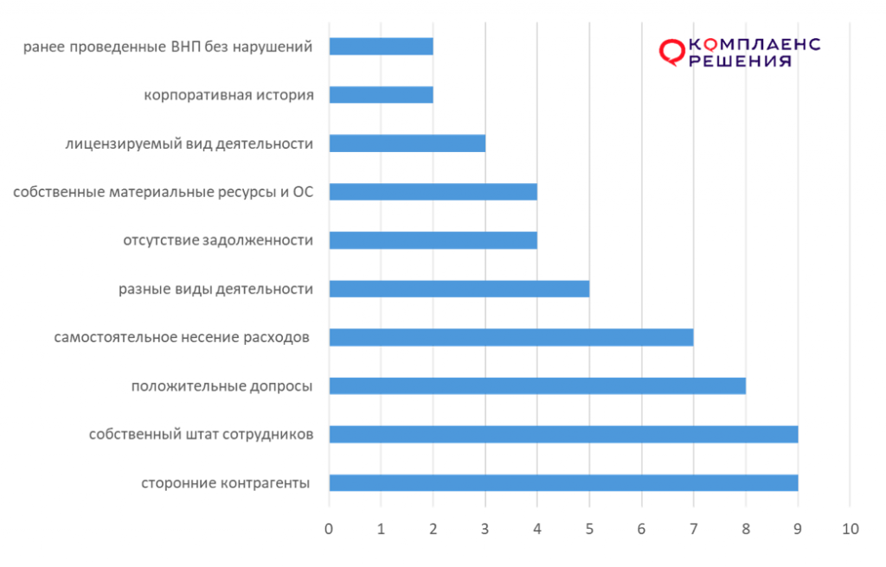
Первое и второе место заняли два самых частых аргумента в пользу налогоплательщиков, встречающиеся в решениях судов (9 раз каждый) - наличие сторонних контрагентов и собственного штата сотрудников у каждой организации или ИП, обвиняемых в дроблении бизнеса. Сложно не согласиться, что это значимые обстоятельства для подтверждения деловых целей создания участников группы компаний, но сами по себе - недостаточные.
На третьем месте (8 упоминаний) – положительные для налогоплательщиков показания руководителей и сотрудников, что является следствием наличия у каждого участника собственного штата. Руководители признают себя реальными и самостоятельными, ориентируются в бизнесе на достаточном уровне. Сотрудники на допросах подтверждают, что фактически осуществляют работу у работодателя, с которым заключен трудовой договор, руководителем является лицо, указанное в ЕГРЮЛ. Работники не дают показания о наличии группы компаний, совместительстве, переходе из одного юридического лица в другое по указанию бенефициаров, неизменности условий труда при смене работодателя и т.п.
На четвертом месте (7 упоминаний) – самостоятельное несение расходов каждым участником группы компаний.
Пятое место (5 упоминаний) – разные виды деятельности. Здесь следует отметить, что они могут быть как принципиально разными, например, строительство и медицинские услуги (Постановление 7 ААС от 21.09.2021 г. по делу А03-18175/2020), так и отличаться ассортиментом продаваемого в розницу в одном магазине товара (Решение АС г. Санкт-Петербурга и Ленинградской области от 29.04.2021 г. по делу А56-95613/2020).
Шестое и седьмое места (4 упоминания) делят отсутствие задолженности между участниками группы компаний и наличие собственных материальных ресурсов и основных средств. Отсутствие задолженности не является аргументом в пользу деловых целей структурирования вообще, но, если внутригрупповые сделки есть – длящаяся задолженность по ним (особенно не обусловленная договором) – однозначный признак дробления с отрицательной оценкой судами.
Может ли ИП быть номинальным, если им куплены дорогостоящие основанные средства, которые он использует в деятельности? Конечно, может, но обычно все технические организации и ИП не имеют ресурсов для осуществления предпринимательской деятельности.
Восьмое место (три упоминания) – лицензируемый вид деятельности. Оценка осуществления лицензируемого вида деятельности как основания для наличия в группе компаний нескольких субъектов с целью снижения лицензионных рисков, находила поддержку в решениях судов 2017-2019 годов, но в 2020-2021 годах встречается все реже.
И завершающие девятое и десятое места (два упоминания) – наличие корпоративной истории и ранее проводимых ВНП, не выявивших нарушений при неизменности структуры бизнеса налогоплательщика. Корпоративная история – зачастую последний аргумент для того, чтобы объяснить наличие десятка взаимозависимых упрощенцев. При этом используется отсылка к п.4 «Обзора практики рассмотрения судами дел, связанных с применением глав 26.2 и 26.5 Налогового кодекса Российской Федерации в отношении субъектов малого и среднего предпринимательства» (утв. Президиумом Верховного Суда РФ 04.07.2018), в котором было указано, что при оценке обоснованности налоговой выгоды судом могут учитываться особенности корпоративной структуры (история создания взаимозависимых лиц, причины их реорганизации и др.), практика принятия управленческих решений внутри группы взаимозависимых лиц, особенности гражданско-правовых отношений внутри группы.
Если представить, что в группе компаний в наличии все вышеуказанные аргументы, то скорее всего дробления бизнеса нет, но и налоговой выгоды вероятно тоже. Но риск возникновения спора даже в этом случае остается. И основные причины две – применение специальных налоговых режимов или налоговых льгот и взаимозависимость.

Риски доначислений при налоговой переквалификации сделок
17 января 2022

От юридической квалификации сделки зависят ее налоговые последствия: например, последствия заключения трудового договора отличаются от последствий при заключении договора оказания услуг с индивидуальным предпринимателем; агентского договора – от поставки; выплата роялти – от дивидендов и т.д. Заключая договоры, мы рассчитываем на определенные налоговые последствия, но они могут быть существенно увеличены налоговым органом при переквалификации сделок или отдельных операций.
Налоговый кодекс прямо предусматривает право налоговых органов на переквалификацию сделок, статуса и характера деятельности налогоплательщика (пп.3 п. 2 ст.45 НК РФ). Вся современная судебная практика, начиная с Постановления ВАС №53 от 12.10.2006 г., также основана на возможности переквалификации, в том числе признания сделок недействительными. На право переквалификации сделок указывается и в п. 2 «программного» письма ФНС России от 10.03.2021 № БВ-4-7/3060@ «О практике применения статьи 54.1 Налогового кодекса Российской Федерации».
Как показывает судебная практика 2020-2021 годов, переквалификация очень вариативна, при этом решения принимаются судами и в пользу налогоплательщиков. Для удобства мы разделили налоговые споры на несколько групп:
- переквалификация договоров между организациями и ИП;
- переквалификация гражданско-правовых договоров в трудовые;
- переквалификация компенсационных выплат в заработную плату;
- переквалификация договоров с иностранными компаниями;
- переквалификация в предпринимательскую деятельность;
- переквалификация косвенных расходов в прямые.
Отдельная категория споров – переквалификация движимого и недвижимого имущества, в данную статью не включена.
1. Переквалификация договоров между организациями и ИП.
1.1. Переквалификация договора аренды в договор безвозмездного пользования (в пользу налогового органа) [1].
Общество на основании договора аренды, заключенного на 10 лет с единственным участником-физическим лицом, пользовалось складским помещением. За 9 лет арендатор ни разу не оплатил арендную плату,в бухгалтерском и налоговом учёте организации отсутствовали соответствующие операции. Задолженность была погашена уже после получения акта ВНП.
Из решения суда не следует, пытался ли налогоплательщик воспользоваться положениями ст.251 НК РФ, в части отсутствия у общества дохода от получения имущественного права от единственного участника, но в договоре был указан размер арендной платы, то есть подразумевалась его возмездность.
Таким образом, участник-арендодатель должен изначально планировать, будет ли пользование недвижимостью обществом безвозмездным или нет.
1.2. Переквалификация оказания автотранспортных услуг по перевозке грузов в транспортно-экспедиционные услуги и утрата права на применение ЕНВД у ИП (в пользу налогоплательщика) [2].
ИП доказал, что перевозка осуществлялась собственными автомобилями под управлением штатных водителей, посредники не привлекались.
1.3. Переквалификация договора оказания услуг перевозки в аренду транспортных средств (в пользу налогового органа, что привело к утрате права ИП на ПСН) [3].
У ИП не было сотрудников или привлеченных лиц для оказания услуг перевозки. Договор не содержал существенные условия договора перевозки пассажиров, предусмотренные ст. 786, 787 ГК РФ (в том числе в нем не были указаны маршруты), путевые листы не составлялись, оплата услуг зависела от количества времени, в течение которого легковые автомобили находились у заказчика.
Другое решение было принято в пользу налогоплательщика [4]. Налоговый орган не доказал, что заключенный договор перевозки содержал существенные условия договора аренды (ст. 431 ГК РФ), в том числе данные, позволяющие определенно установить транспортное средство, передаваемое в аренду с экипажем; условие о передаче транспортного средства во временное владение и пользование за плату.
Как видно из приведенных решений, для квалификации договора важное значение имеют его существенные условия, соответствующие или несоответствующие определённому виду договора, поэтому налогоплательщик должен оценивать соответствие условий договора фактическим отношениям сторон и положений ГК РФ.
1.4. Переквалификация договора купли-продажи имущества в договоры дарения (в пользу налогоплательщика) [5].
Оплата за объекты была произведена частично деньгами, частично взаимозачетом. По мнению налогового органа, право требования для взаимозачета, было неликвидным. Между тем, суд отметил, что вопрос о ликвидности прав требований может быть основанием для возникновения гражданско-правовых споров, но не свидетельствует о безвозмездности таких договоров.
1.5. Переквалификация займа в авансовые платежи по договорам строительного подряда (в пользу налогоплательщика) [6].
Займы были частично возвращены деньгами, частично – взаимозачетом, налоговый орган при этом квалифицировал в качестве притворной сделки договоры займа только в части невозвращенных сумм займа.
Отметим, что только полный или частичный возврат займа может в значительной степени минимизировать риски его переквалификации в иные договоры. Невозвратные займы, предоставленные на нерыночных условиях – всегда либо прямой, либо косвенный признак получения необоснованной налоговой выгоды (например, при дроблении бизнеса).
1.6. Переквалификация договоров поставки в договоры беспроцентных займов (в пользу налогового органа) [7].
Оплата по договорам поставки между поставщиком, применяющим ОСН и взаимозависимыми покупателями на УСН, прикрывалась заключением договоров беспроцентных займов.
В деле рассмотрена типичная проблема: при продаже поставщиком товара по заниженной стоимости или его безвозмездной передаче взаимозависимому покупателю, применяющему УСН, центр прибыли смещается на упрощенца, за счет чего достигается налоговая выгода. Но денежные средства нужны поставщику для хозяйственной деятельности и возникает вопрос их реинвестирования, который чаще всего решается предоставлением займов и отрицательно оценивается как налоговыми органами, так и судами.
2. Переквалификация гражданско-правовых договоров в трудовые [8].
Характерные признаки трудовых отношений указаны в Постановлении Пленума ВС РФ от 29.05.2018 № 15 «О применении судами законодательства, регулирующего труд работников», но многие их них оценочные, например, интегрированность работника в организационную структуру работодателя, что порождает налоговые споры.
Конечно и сами налогоплательщики вносят существенный вклад в формирование отрицательной судебной практики, например, заключая договоры с ИП по оказанию услуг управления генеральным директором(!) [9].
В рассматриваемом деле, налогоплательщик смог привести только один аргумент в пользу заключения договора – генеральный директор осуществлял основную трудовую деятельность в другой организации. Но как это помешало быть ему генеральным директором на основании трудового договора, с учетом того, что он 100% участник организации, аргументировать не удалось.
Заметим, что в делах о переквалификации договоров с ИП в трудовые, с «плохими» перспективами, налогоплательщику иногда выгоднее доказывать нереальность услуг, чем их реальное осуществление, поскольку доначисление налога на прибыль в следствии признания расходов необоснованными, может быть меньше, чем доначисление НДФЛ и взносов.
Справедливости ради, следует отметить, что в 2021 году была и положительная для налогоплательщика практика, в которой ему удалось доказать разовый характер работ, привлекаемых ИП [10].
Не прекращается и практика переквалификации договоров с ИП-управляющими в трудовые[11]. В 2021 году на уровне суда апелляционной инстанции было принято одно положительное решение в пользу налогоплательщика[12], но, по нашему мнению, суды ошибочно акцентировали внимание на реальности осуществления управления, а не на действительном экономическом смысле договора, прикрывающего собой выплату заработной платы.
3. Переквалификация компенсационных выплат в заработную плату (в пользу налогового органа) [13]
Компенсационные выплаты производились налогоплательщиком в зависимости от поступившей оплаты от покупателей в счет выполненных работ.
Отметим, что Постановлением Президиума ВАС РФ от 14.05.2013 № 17744/12 по делу № А62-1345/2012 было установлено главное правило компенсационных выплат: они не должны быть стимулирующими, зависеть от квалификации работников, сложности, качества, количества, условий выполнения работы.
4. Переквалификация договоров с иностранными компаниями.
4.1. Переквалификация договора услуг подбора и адаптации иностранного персонала в договор строительного подряда (в пользу налогового органа) [14].
Согласованные с китайской стороной наряды на работу представляли собой конкретные пообъектовые перечни работ с указанием сроков их выполнения (по месяцам). Такие пункты контрактов, как приемка заказчиком скрытых и промежуточных работ от исполнителя, устранение исполнителем выявленных дефектов и недостатков собственными силами, прямо свидетельствовали о выполнении иностранными организациями функций подрядчиков строительных работ.
4.2. Переквалификация процентов по займу с кипрской компанией в дивиденды (в пользу налогового органа) [15].
Кипрская компания внесла на депозит российского банка деньги, банк предоставил кредит российской организации, аффилированной с кипрской. Проценты по кредиту соответствовали процентам по депозиту. Налоговый орган посчитал включение в цепочку российского банка – способом получения необоснованной налоговой выгоды.
4.3. Переквалификация роялти в дивиденды (в пользу налогового органа) [16]
Российский налогоплательщик выплатил роялти иностранному правообладателю за ноу-хау. Документы, содержащие ноу-хау не представлены. Налоговый орган доказал, что лицензиару до передачи ноу-хау оно уже было известно.
Помимо переквалификации сделок, возможны и иные переквалификации.
5. Переквалификация в предпринимательскую деятельность (в пользу налогового органа) [17]
Сдача недвижимости в аренду физическим лицом переквалифицирована в предпринимательскую деятельность.
Несмотря на устоявшуюся практику переквалификации сдачи коммерческой недвижимости в аренду физическим лицом, в предпринимательскую деятельность, собственники активов продолжают повторять одну и ту же ошибку[18].
Аналогично суд переквалифицировал в предпринимательскую деятельность куплю-продажу объектов недвижимости без регистрации в качестве ИП[19]. Физическое лицо в проверяемый период купило 14 объектов недвижимости и в том же периоде реализовало 13 из них. Таким образом физическое лицо систематически получало прибыль от операций с объектами недвижимости.
6. Переквалификация косвенных расходов в прямые (в пользу налогового органа) [20].
Основные средства и оборудование, в отношении которых проводился ремонт и обслуживание подрядным способом, непосредственно заняты и используются в производстве выпускаемой Обществом продукции, без данного оборудования производство и реализация продукции невозможны, следовательно, затраты, связанные с ремонтом и техническим обслуживанием, Общество неправомерно единовременно отнесло в состав косвенных расходов.
Аналогично суд принял решение о переквалификации в прямые расходы затраты на взрывчатые вещества и средства взрывания, а также работы, связанные с бурением, взрыванием, экскавацией горной массы и ее последующей транспортировкой, так как они непосредственно связаны с добычей полезных ископаемых (составляют неотъемлемую часть технологического процесса извлечения) [21].
Как видно из приведенной практики, риски переквалификации следует признать существенными, что требует их квалифицированной оценки налоговыми консультантами.

Регламент ФНС «для служебного пользования» по отработке разрывов по НДС.
24 января 2022

C октября 2019 года ФНС применяется бальная система оценки налогоплательщиков для определения выгодоприобретателя получения необоснованной налоговой выгоды или, проще говоря, того, кого будут побуждать подать уточненные налоговые декларации и в отношении кого будет назначена выездная налоговая проверка.
Между тем, Письмо ФНС РФ от 29.10.2019 № ЕД-5-2/3755дсп@, утвердившее «Регламент взаимодействия налоговых органов при отработке возражений», равно как и сам регламент имеет гриф «для служебного пользования», что должно исключать ознакомление с ним налогоплательщиков. Тем не менее бальная система была раскрыта еще в 2020 году (о ней мы подробно рассказывали на своих интенсивах «Бизнес в эпоху перемен»), но сам регламент опубликован в открытом доступе не был. Гриф «ДСП» с письма и регламента снят не был, но в 2022 году они появились в сети Интернет (достоверность подтверждаем), что позволяет нам с чистой совестью рассказать о самых значимых алгоритмах работы налоговых органов при отработке разрывов по НДС.
Как ищут выгодоприобретателей:
1. Список налогоплательщиков-покупателей, в декларациях которых выявлены расхождения, направляется в управления ФНС по субъектам РФ в которых зарегистрированы покупатели и в межрегиональные инспекции по округам, в состав которых входят субъекты, в которых зарегистрированы покупатели.
2. Контрольно-аналитический отдел (КАО) управления, в срок не позднее трех рабочих дней с даты получения списков, направляет их в территориальные налоговые органы (ТНО), в которых зарегистрированы покупатели.
3. ТНО в срок не позднее 5 рабочих дней с момента получения списков, распределяет их на 4 группы:
- менее очевидные в установлении выгодоприобретателя (тоже проверяются) – АСК НДС-2 не позволяет определить сущностные компании ни на стороне продавца, ни на стороне покупателя;
- более очевидные в установлении выгодоприобретателя;
- технические;
- сущностные компании (именно их и будут побуждать подать уточненные налоговые декларации и проверять).
4. ТНО направляет ранжированный список в управление.
5. КАО управления, в течение 15 рабочих дней, оценивает правильность ранжирования (может взносить изменения).
6. КАО ТНО получившее списки от управления, определяет роли компаний (бальная система), в том числе анализирует выписки по банку, с целью установления выгодоприобретателей, IP-адреса, соответствие вычетов движению денежных средств по счетам, анализирует наличие общехозяйственных расходов, а также цепочки до обналичивания денежных средств.
7. КАО ТНО формирует мотивированное заключение об установленном выгодоприобретателе.
8. КАО управления в течение 10 рабочих дней проверяет заключение КАО ТНО (может не утвердить и отправить на доработку).
9. Если заключение утверждено (акцептировано):
- выгодоприобретатель состоит на учете в иных субъектах РФ – в течение 1 рабочего дня заключение направляется в МИ по КН;
- выгодоприобретатель и покупатель стоят на учете в другом субъекте РФ – в течение 1 рабочего дня управление направляет заключение в ТНО подготовившее заключение (отработка расхождения силами КАО ТНО, сформировавшими заключение, а не ТНО по месту регистрации выгодоприобретателя);
- выгодоприобретатель стоит на учете в субъекте РФ, ТНО которого отрабатывал расхождение – в течение 1 рабочего дня управление направляет заключение в указанный ТНО (отработка расхождения силами КАО ТНО, сформировавшими заключение, а не ТНО по месту регистрации выгодоприобретателя).
10. Побуждение выгодоприобретателя.
11. Если не побудился, не представил доказательств отсутствия вины:
- до окончания КНП срок не менее 10 дней – составление акта КНП;
- КНП прошла или до ее окончания менее 10 дней - рассмотрение вопроса о назначении тематической ВНП в отношении выгодоприобретателя, который не должен превышать 3 месяца со дня акцептования. При этом должна оцениваться эффективность проверки. Две тематические ВНП за год в отношении одного выгодоприобретателя недопустимы. Составление предпроверочного анализа не требуется. Тематическая ВНП не назначается, если предполагаемые доначисления составляют менее 1/8 от средних доначислений по итогам комплексных ВНП прошлого года в расчете на каждый квартал, предполагаемый к проверке.
- если тематическая ВНП может быть низкоэффективной – заключение и материалы передаются для формирования плана комплексной ВНП.
12. Если побудился – проверка может не назначаться (но может быть и назначена).
13. Назначение ВНП при действиях акцептированного выгодоприобретателя:
- подача документов на реорганизацию – назначение ВНП в течение 10 рабочих дней с даты подачи документов;
- смена юридического адреса в рамках одного субъекта – назначение ВНП в течение 22 рабочих дней;
- переезд в другой субъект РФ - назначение ВНП в течение 10 рабочих дней с подачи документов
14. Эффективный срок отработки расхождений – 6 месяцев с момента доведения списка ТНО (рекомендуемый срок, но может быть и дольше).
Сама бальная система выглядит следующим образом:
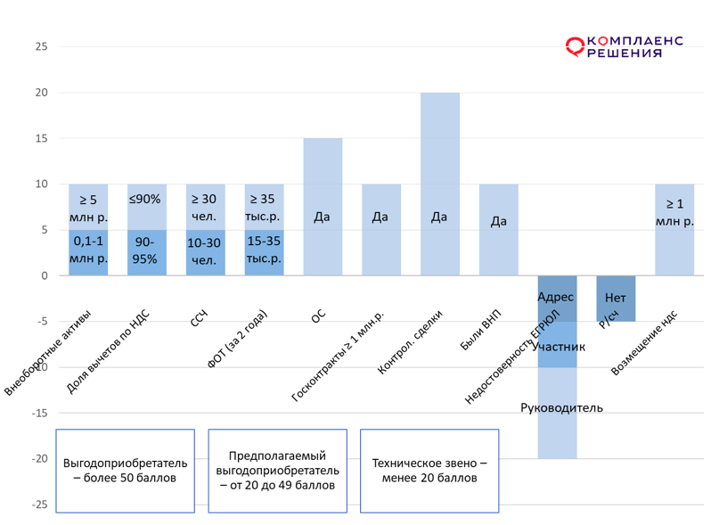
Как видно из регламента, ничего нового и не известного налогоплательщикам в нем нет – проверяют тех, у кого есть что взять, а построение буферных (технических) компаний между выгодоприобретателем и однодневками не решает задачи защиты сущностной компании.
Наши рекомендации Доверителям:
- провести аудит налоговых рисков (не путать с классическим аудитом);
- рассчитать суммы возможных доначислений за потенциальную глубину выездной налоговой проверки;
- оценить вероятность риска;
- усилить доказательную базу отсутствия статуса выгодоприобретателя (включая исправление пороков договоров, первичных документов, решения вопросов с остатками и задолженностями);
- оценить судебные перспективы спора, сопутствующие потери (уголовно-правовые, временные, репутационные, денежные, кредитные риски и т.д.);
- оценить и разработать альтернативные спорным способы налогового планирования, с учетом финансовых показателей, отраслевых особенностей и т.д.

Налоговые риски займов учредителя и вкладов в уставный капитал
21 февраля 2022

Внутригрупповое рефинансирование традиционно имеет налоговые риски, начиная от обвинений в дроблении, заканчивая переквалификации займов учредителей и вкладов в уставный капитал в реализацию или безвозмездную передачу.
В некоторых случаях риски совсем неочевидны: физическое лицо дает заем организации, в которой является единственным участником. Заем частично возвращается. И в, казалось бы, рядовой ситуации организация получает доначисления, а участник непростой вопрос: откуда деньги на выдачу займа?
Займы от учредителя.
В налоговых спорах эпизодически возникает вопрос: откуда деньги у участника-физического лица для выдачи займов организации? К этому вопросу нужно быть готовым: несмотря на то, что доходы и расходы физических лиц пока тотально не контролируются, особняком стоят участники организаций, руководители и их родственники. Любой предпроверочный анализ всегда начинается с изучения имущественного положения бенефициаров и их близких.
Участник может действительно финансировать свою компанию займами, но налоговики могут расценивать такой способ как внесение наличной неучтенной выручки на счет организации.
В постановлении Арбитражного суда Северо-Кавказского округа от 14.09.2021 по делу № А32-18010/2020 (Определение ВС РФ об отказе в передаче жалобы от 10.01.2022 г.) прямо указано: источник формирования денежных средств (для займов участника) соответствующими документами ни заявитель, ни участник не подтвердили, а сумма займов участника совпадает с установленной суммой неучтенной выручки. То есть фактически деньги от неофициальной продажи товара возвращались в оборот через займы участника.
И в постановлении АС Западно-Сибирского округа от 24.08.2021 по делу А27-21421/2020 указано - суммы дохода от деятельности участника в качестве ИП, физического лица, полученного от исполнения трудовых обязанностей, и иных источников доходов не соответствуют суммам (являются гораздо меньшими), которые вносятся наличными на её лицевой счёт с целью дальнейшего предоставления займов организации.
Вопрос откуда деньги не всегда приводит налоговиков к успеху: в постановлении АС Северо-Кавказского округа от 26.05.2020 по делу А63-17332/2017, суд отметил, что справки по форме 2-НДФЛ свидетельствуют о получении дохода в рамках трудового договора, тогда как законодательством предусмотрены и иные способы получения дохода. Налоговым органом не исследован вопрос о возможности формирования физическим лицом необходимого источника денежных средств не запрещенными законодательством способами (дарение, наследство, займ и др.).
Между тем, банкам тоже могут не понравиться займы участников. Согласно Положению № 375-П, признаком, указывающим на необычный характер операции, является внесение на счет наличных денежных средств, источник происхождения которых вызывает подозрения (недостаточность подтверждения от клиента источника происхождения денежных средств, сомнения в обосновании клиентом их происхождения) - код 1424.
С учетом присвоения банками с 01.10.2022 года своим клиентам категорий по системе светофора и рисков принудительного исключения из ЕГРЮЛ при попадании в красную зону, банковский контроль не может не учитываться при рефинансировании.
Следовательно, вся цепочка движения денежных средств (в том числе не относящаяся к реализации), должна иметь внятное подтверждение происхождения денег и деловые цели.
Вклады в уставный капитал.
Для безналоговой передачи активов, их можно передать от материнской компании в дочернюю через вклад в уставный капитал. Налоговые последствия по налогу на прибыль (УСН) в общем случае не возникают (при УСН возможно придется восстановить налог). Последствия по НДС зависят от систем налогообложения материнской и дочерней компаний. Так, например, если и мама, и дочка применяют ОСН, то материнская компания при передаче основных средств НДС восстанавливает, а дочка – принимает к вычету. Налоговые последствия уравниваются.
Основная проблема при реализации банальна – деловые цели.
В постановлении 17 ААС от 29.12.2021 по делу №А45-2736/2021 проблема деловых целей становится центральным аргументом для доначислений:
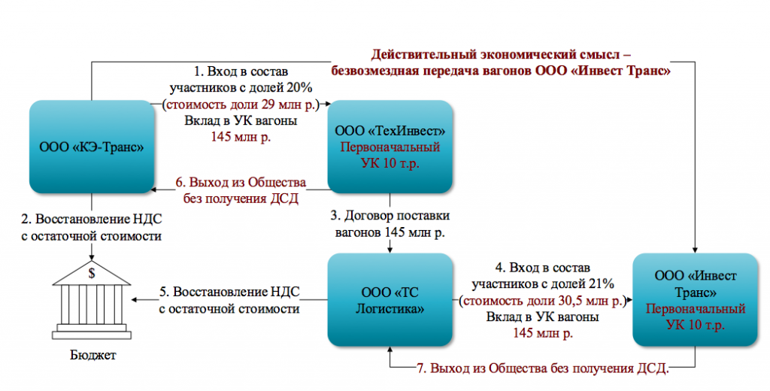
1. ООО «КЭ-Транс» вступил в состав участников ООО «ТехИнвест» («пустышка») и передал в качестве вклада в уставный капитал 230 вагонов стоимостью 145 млн рублей. НДС с остаточной стоимости был восстановлен. Доля участника составила 20% или 29 млн р. (что не соответствует размеру вклада).
2. ООО «ТехИнвест» продало вагоны за 145 млн р. ООО «ТС Логистика» (рыночная стоимость не оспаривалась).
3. ООО «ТС Логистика» внесло вагоны в уставный капитал ООО «Инвест Транс» («пустышка») и восстановило НДС. Доля организации составила 30,5 млн р. (21%) при вкладе в 145 млн р.
4. ООО «ТС Логистика» вышло из состава участников ООО «ИнвестТранс», но действительную стоимость доли не получило.
5. ООО «ТС Логистика» вышло из состава участников ООО «ИнвестТранс», но действительную стоимость доли не получило.
Налоговики признали все сделки притворными. На самом деле налогоплательщик хотел безвозмездно передать имущество ООО «ИнвестТранс» и в этом случае должен был бы не восстанавливать НДС с остаточной стоимости, а начислить с реализации.
В частности, прозвучал такой аргумент: распределение процентного соотношения долей между участниками явно свидетельствует о том, что налогоплательщик безразлично относилось к последствиям такого распределения, в частности, к определению основных направлений финансово-хозяйственной деятельности организации, развитию бизнеса, принятию управленческих и организационных решений, получению прибыли в виде дивидендов.
Конечно, все участники цепочки оказались нечужими друг другу: их регистрировали юристы налогоплательщика, IP совпали и т.д. Так что стыдливо получать доли в размере менее 25% (чтобы по ст.105.1 НК РФ не быть взаимозависимыми) было пустой затеей.
И все же, если брать всю цепочку сделок, то бюджет вероятно не пострадал, а если рассматривать отдельные операции налогоплательщика – оптимизационный эффект был получен.
С учетом изменений в НК РФ, которые «подарят» обеспечительные меры вместе с назначением ВНП, обособление имущества в отдельную организацию, при прочих равных – не бестолковая затея. Но внутригрупповое рефинансирование требует особого внимания. Есть налоговая выгода – есть и риск.
Помимо займов есть и иные способы рефинансирования: вклады в имущество, простое и инвестиционные товарищества, потребительские кооперативы, реорганизации, выплата дивидендов, получение действительной стоимости доли, ликвидация – все они могут дать возможность получить обоснованную налоговую выгоду, а могут – доначисления с 40% штрафом и пенями.
При планировании рефинансирования необходимо учитывать, как минимум несколько факторов:
1. Наличие деловых целей.
2. Соответствие НК РФ и другому законодательству (ГК РФ, ФЗ «Об ООО» и т.д.).
3. Качество реализации (корректность и полнота документов, правильность оформления и т.д.).

Налоговое планирование и безопасность бизнеса. Что делать теперь?
9 марта 2022

В условиях существенной экономической неопределённости, мы подготовили для Вас несколько ответов на важные вопросы, связанные с налоговым планированием и безопасностью бизнеса.
1. Выездные налоговые проверки отменят?
Нет. До конца 2022 года будет действовать мораторий на плановые проверки малого и среднего бизнеса (на внеплановые проверки, ограничение не распространяется), но выездные налоговые проверки не отменяются и не приостанавливаются. Более того, с учетом статистики 2021 года и сложившейся ситуации, количество ВНП в 2022 году скорее всего даже увеличиться.
2. Можно ли считать существующую ситуацию форс-мажором?
Признать ситуацию форс-мажором будет очень сложно (но в некоторых ситуациях – можно). В соответствии с п. 3 ст. 401 ГК РФ, не исполнившее обязательство лицо освобождается от ответственности если докажет, что надлежащее исполнение оказалось невозможным вследствие непреодолимой силы, то есть чрезвычайных и непредотвратимых при данных условиях обстоятельств. К таким обстоятельствам не относятся, в частности, нарушение обязанностей со стороны контрагентов должника, отсутствие на рынке нужных для исполнения товаров, отсутствие у должника необходимых денежных средств.
Для оценки возможно признания ситуации форс-мажором требуется проанализировать условия договоров, а также причинно-следственную связь между неисполнением обязательств и, например, санкциями.
3. Что будет с лимитами по ПСН и УСН?
Коэффициент-дефлятор для УСН устанавливается ежегодно и в 2022 году составляет 1,096, следовательно, предельный размер дохода для применения УСН в 2022 году составляет 219,2 млн руб. Коэффициент-дефлятор для ПСН отменен с 2021 г., таким образом, в 2022 году лимит для применения ПСН сохраниться в размере 60 млн руб. Изменение лимитов в течение года, законодательством не предусмотрено.
С учетом роста инфляции применение специальных налоговых режимов в 2022 году для многих организаций и ИП станет невозможным, что может привести к регистрации в 3-4 кв. 2022 года новых организаций и ИП для сохранения права на УСН и ПСН и, следовательно, рискам признания структуры дроблением.
4. Какие последствия у роста ставки рефинансирования для налогов?
Рост ключевой ставки приведет как минимум к двум последствиям, которые следует учитывать большинству налогоплательщиков:
· при выдаче займов работникам под ставку менее 13,3%, у них возникает материальная налоговая выгода от экономии на процентах;
· после первого месяца просрочки уплаты налогов, пени составляют 1/150 ключевой ставки рефинансирования за каждый день просрочки, то есть более 48% годовых. Таким образом, требуется реально оценивать перспективы налогового спора.
5. Налоги вырастут?
Вероятнее всего – да. Скорее всего будет продолжено развитие прогрессивной шкалы налогообложения по НДЛФ. Если это случится, то нелогичным будут выглядеть пониженные ставки взносов при достижении предельной базы (актуально не для субъектов МСП).
6. Реально ли воспользоваться льготами для IT-компаний?
Да, если Вы занимаетесь IT-деятельностью. Для отрасли подготовлены дополнительные льготы (помимо уже существующих): налог на прибыль 0%, освобождение от уплаты НДФЛ, освобождение от проверок на 3 года и др.
Между тем, положения ст.54.1 НК РФ универсальны, то есть подведение под IT-услуги иной деятельности будет расцениваться как получение необоснованной налоговой выгоды.
7. Стоит ли приобретать активы?
Ответ зависит от многих факторов, но важным является вопрос кто будет собственником активов, какую систему налогообложения он будет применять, на основании каких договоров будет передавать активы в пользование, будут ли активы защищены и какими способами.
8. Как извлечь выгоду от сложившейся ситуации?
Как это не цинично звучит, но в сложившейся ситуации часть бизнеса извлечет выгоду. Например, закрытие 850 ресторанов Макдональдс освободит значительную нишу для фаст-фуда, а 64 тысячи безработных сотрудников могут снизить зарплатные ожидания работников отрасли.
Отметим, что существуют и предложения, которые могут положительно повлиять на налогообложение бизнеса: уменьшение ставки УСН во всех субъектах РФ, увеличение лимитов для применения УСН, рассрочка и отсрочка уплаты налогов (но не освобождение от них и не касается НДС), ограничение размера пеней и др.
В сложившейся ситуации имеет смысл переоценить существующие налоговые риски как прошлых, так и следующих периодов, риски неисполнения обязательств, перспективы оспаривания сделок и неисполнения обязательств.

Блокировка счета банком как основание для исключения из ЕГРЮЛ
23 марта 2022

С 01.10.2022 года у любых организаций или ИП возникает дополнительный риск – принудительное исключение из ЕГРЮЛ при отнесении к высокой степени (уровню) риска совершения подозрительных операций.
Дано и определение подозрительных операций - операции с денежными средствами или иным имуществом, предположительносовершаемые в целях легализации (отмывания) доходов, полученных преступным путем, и финансирования терроризма[1].
Все клиенты банков будут отнесены к уровням риска совершения подозрительных операций: низкий, средний и высокий. Причем критерии будут разрабатываться самими банками, информация об уровне риска клиента будут передаваться в ЦБ РФ, который в свою очередь предоставит эту информацию всем банкам. Таким образом, смена банка не позволит изменить уровень риска.
При отнесении к организации и ИП к высокому уровню риска, начинаются проблемы: операции по счетам не проводятся, снять или перевести остаток денежных средств на счет другого банка не разрешается (даже с повышенной комиссией). Правда с заблокированного счета все же можно платить налоги и зарплаты, а ИП может тратить 30 тыс. руб. в месяц на личные нужды.
В законе прямо отмечается, что применение мер по блокировке счета не влечет возникновение гражданско-правовой ответственности кредитной организации за совершение соответствующих действий. То есть банк при отнесении клиента к высокому уровню риска не отвечает за убытки клиента, даже если ошибется.
Банк уведомляет клиента о том, что он отнесен к высокому риску в течение 5 рабочих дней с момента его присвоения. У клиента есть 6 месяцев, чтобы обжаловать присвоение ему уровня риска в Межведомственной комиссии ЦБ, а решение комиссии – в суде. Если клиент не обжаловал решение комиссии, не обратился в суд или получил решение об отказе в удовлетворении исковых требований, ЦБ передает об этом сведения в ФНС для исключения организации или ИП из ЕГРЮЛ.
Схематично процедура выглядит следующим образом:
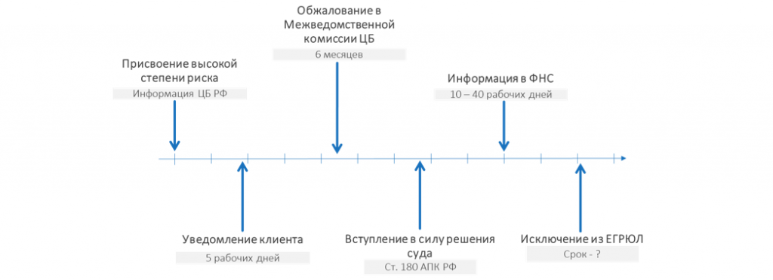
Теоретически процедура выглядит взвешенной: до исключения из ЕГРЮЛ у клиента банка есть возможность реабилитироваться: обжаловать решение о присвоении высокого уровня риска используя как досудебные, так и судебные способы. На практике, уровень комплаенсов банков, мягко говоря, разный, при высокой нагрузке и формальном подходе, им легче перестраховаться. Во-вторых, пока идет обжалование, счет заблокирован.
Мы проанализировали судебную практику по обжалованию блокировок расчетных счетов в 2022 году (с 01.10.2022 года такие клиенты банков будут относиться к высокому уровню рисков) и вот некоторые небезынтересные кейсы и выводы:
1. Банкам не нравятся такие же финасново-хозяйственные отношения между контрагентами, как и налоговикам. Если у организации и ИП есть налоговые риски, значит есть и банковские и наоборот.
Например, покупатель через прокладочную компанию (которой и заблокировали счет) закупает товар для завышения расходов. При этом он осуществляет и прямые закупки у производителей. Традиционно IP-адреса выгодоприобретателя и технической компании совпадают. Суды трех инстанций поддерживают банк[2].
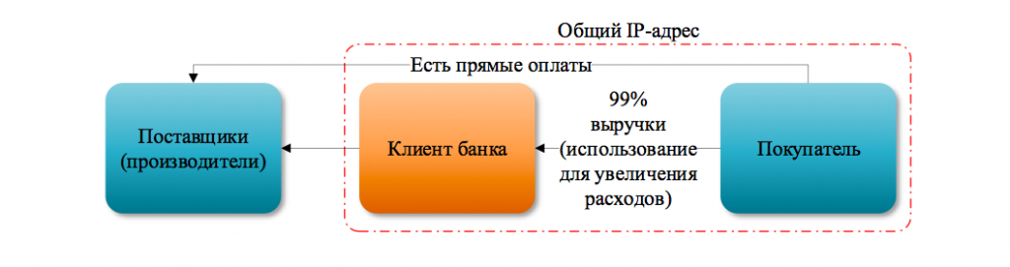
2. Банки блокируют счета и по специфическим основаниям, которые могут оцениваться и налоговиками как способ получения необоснованной налоговой выгоды (прежде всего – транзитный характер движения денежных средств и их обналичивание).
Например, ряд взаимозависимых организаций перечисляют ИП оплату за транспортные услуги. Налоговая нагрузка ИП низкая – 0,8% (в соответствии с методическими рекомендациями 18-МР от 21.07.17 г. «норматив» - 0,9%), стоимость услуг по мнению банка завышенная (сравнили с ценами на «Авито»), часть денег ИП переводит на свой счет:
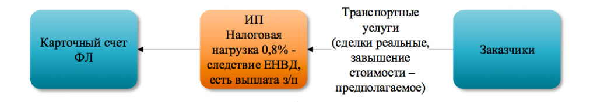
В этом случае, суды встают на сторону ИП[3]: услуги реальные, ИП платит зарплаты, завышение стоимости услуг не доказано, перевод денежных средств с предпринимательского на личный счет не запрещается действующим законодательством, более того свободное распоряжение личным имуществом гарантируется статьей 35 Конституции Российской Федерации. Низкая налоговая нагрузка – следствие применения ЕНВД и УСН.
Для того, чтобы это доказать, потребовалось решения судов трех инстанций.
Транзитный характер движения денежных средств по счету ИП, в другом споре, привел к решению в пользу банка: ИП в день поступления денежных средств от организации-заказчика, переводил их полностью на свой счет физического лица и обналичивал. Стоимость по договору с заказчиком была завышена (опять установлено банком путем анализа «Авито»), часть запрошенных документов ИП банку не предоставил[4].
3. Если контрагенты клиента банка находятся в перечне 639-П (стоп-лист банков[5]), то это также является одним из оснований для блокировки счета, особенно при поступлении денег с НДС, а списании – без НДС[6].
4. Классические признаки «плохого» клиента банка – незначительный размер уставного капитала, недостоверность сведений в ЕГРЮЛ, массовый адрес регистрации, номинальность руководителя[7].
5. Банки выявляют «ломку» платежей:
Покупателя платят за бумагу, клиент банка платит за молоко, иностранному поставщику, данные о котором отсутствуют в открытых источниках[8]. Решение суда - в пользу банка.
6. Традиционно банки против транзитного характера платежей, а также технического характера клиентов[9]:
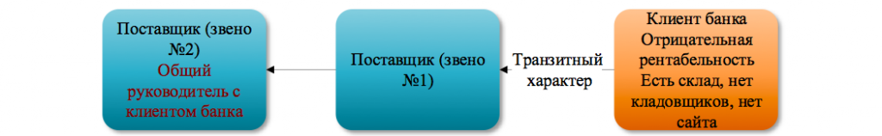
Номинальность организации и нереальность операций банк подтверждает схожими с налоговиками аргументами: отсутствие персонала, сайта, отрицательная рентабельность и низкая налоговая нагрузка, взаимозависимость с покупателями второго звена, транзитный характер операций.
7. Интересно, что банки мониторят и информацию о налоговых спорах своих клиентов, таким образом ВНП с 01.10.2022 года может закончиться не только доначислениями, но и попаданием в красную зону банков с риском принудительной ликвидации.
Например, суд поддержал банк, указавший, что его клиентом сознательно создана цепочка подконтрольных лиц (контрагентов) для формального документооборота по сделкам купли-продажи, что привело к занижению суммы налога, подлежащей к уплате в бюджет, что следует из судебных актов по налоговому спору[10].
Основная проблема применения 115-ФЗ и инструкций ЦБ – крайняя размытость формулировок, перед которой меркнет Налоговый кодекс и письма Минфина. Ключевой термин 115-ФЗ – подозрение, при этом признается презумпция виновности клиента банка.
Таким образом при структурировании бизнеса должны учитываться не только налоговые, корпоративные, семейные, наследственные, банкротные и уголовно-правовые риски, но и банковские: группа компаний должна быть устойчива к утрате одного или нескольких участников, при этом не иметь признаки дробления бизнеса.
Эксперты Комплаенс Решения готовы оказать качественную помощь в проведении налогового аудита, структурирования и налогового планирования. Записаться на консультацию можно по телефону 8-800-500-21-36 или оставить заявку на почте info@taxprof.pro.

[1]ч. 1 ст.3 ФЗ № 115-ФЗ «О противодействии легализации (отмыванию) доходов, полученных преступным путем, и финансированию терроризма» (далее – 115-ФЗ)
[2]Постановление АС Восточно-Сибирского округа от 26.01.2022 по делу А19-20666/2020
[3]Постановление АС Московского округа от 21.12.2021 по делу А40-63826/2021
[4]Определение ВС РФ от 22.02.2022 по делу А24-45/2021
[5]с 15.07.2021 г. – положение Банка России №764
[6]Постановление АС Московского округа от 17.01.2022 по делу А40-80994/2021, Методические рекомендации ЦБ №5-МР от 16.02.2018 г.
[7]Постановление АС Уральского округа от 18.01.2022 по делу А60-56055/2020
[8]Решение АС Кировской области от 15.03.2022 по делу А28-14540/2021
[9]Постановление 17 ААС от 11.02.2022 по делу А60-44230/2021, Решение АС Санкт-Петербурга и Ленинградской области от 18.02.2022 по делу А56-86521/2021 и др.
[10]Постановление 18ААС от 17.01.2022 по делу А76-8683/2021

Полезная информация "Оптимизация НДС"
4 апреля 2022

НДС – косвенный налог, который нельзя оптимизировать. Налоговая база по НДС – стоимость товаров (работ, услуг), которую можно уменьшить на вычеты, но вычеты для покупателя — это налог для поставщика, то есть НДС в любом случае должен быть в конечном итоге кем-то уплачен. И это принципиальное отличие НДС от налога на прибыль, налоговой базой для которого являются доходы за минусом расходов.
И все же это не означает, что планирование по НДС невозможно. Сразу оговоримся, взаимодействие со спорными контрагентами, покупка «бумажного» НДС – не налоговая оптимизация, а прямое нарушение положений ст.54.1 НК РФ. Причем всегда, независимо от мотивов («все так делают», «платим итак налогов слишком много», «без «бумажного» НДС мы убыточны» и т.д.) и «поставщиков» НДС («наши поставщики – экспортеры», «поставщики продают реальный товар заналичку и им нужен безнал» и т.д.).
Между тем, возможность оптимизации НДС зависит от специфики рынка: если все покупатели применяют ОСН, и принципиально не работают с «упрощенцами» то единственный способ уменьшить НДС – увеличить долю реальных вычетов, в том числе путем покупки активов. Больше возможностей появляется в случаях, если часть покупателей готова работать без НДС, а также при взаимодействии с дружественными контрагентами или внутригрупповом налоговом планировании.
- Приведем несколько примеров, законного налогового планирования по НДС, а также имеющихся рисков.
1. Использование лизинга.
Пример. ООО «Х» применяет ОСН, планирует купить активы (допустим, грузовые автомобили), но после выкупа использование ОСН для нее становиться не выгодным. При этом заказчики ООО «Х» готовы заключать договоры и без НДС.
В случае перехода ООО «Х» на УСН, НДС со стоимости автомобилей необходимо будет восстановить по следующей формуле (пп. 2 п. 3 ст. 170 НК РФ): НДС, принятый к вычету * остаточную стоимость/первоначальную стоимость.
Иная ситуация возникает, при использовании лизинга. Лизинг (финансовая аренда) – услуга (ст.665 ГК РФ). В соответствии с п.5 ст.38 НК РФ услуга для целей налогообложения реализуются и потребляются в процессе осуществления этой деятельности. Лизингодатель предъявляет НДС с оказанных услуг, а сами автомобили используются в облагаемой НДС деятельности (например, для грузоперевозок). Таким образом, к моменту перехода на УСН, услуги уже оказаны и восстанавливать НДС не требуется:
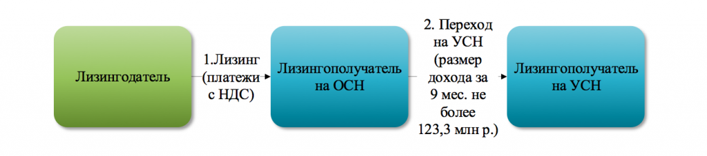
Нюансы могут быть в случае выделения авансового или выкупного платежа, а также при переходе на УСН при полностью невыплаченном лизинге. Но в любом случае, необходимо учитывать, что переход на УСН возможен только с начала нового года и при определенных условиях, в том числе по размеру доходов за 9 месяцев (в 2022 году – не более 123,3 млн руб.) и остаточной (балансовой) стоимости основных средств (не более 150 млн руб.).
Отметим, что в дальнейшем имущество может быть передано новой организации, выступающей в качестве хранителя активов как путем реорганизации, так и вкладов в уставный капитал или имущество. При этом ни у передающей, ни у получающей стороны налоговых последствий не возникнет независимо от их системы налогообложения.
2. Передача активов учредителю-физическому лицу.
Пример. ООО «Х» применяет ОСН. Принято решение передать активы одному из учредителей, для последующей сдачи в аренду (от ИП) другим организациям, но уже без НДС.
Бенефициар может купить активы. При этом у ООО «Х» возникает НДС и налог на прибыль (40%), к тому же стоимость активов должна быть рыночной, а деньги – уплачены.
Другие налоговые последствия возникают, если активы выплачиваются в качестве дивидендов: у организации реализации не возникает, следовательно, НДС не начисляется. Но при этом НДС необходимо восстановить с остаточной стоимости имущества. У участника, получившего активы в качестве выплаты дивидендов, образуется НДФЛ с их рыночной стоимости.
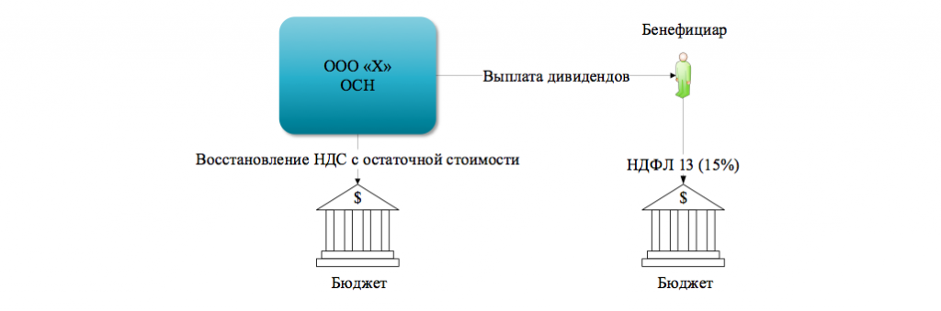
Таким образом, выплата дивидендов имуществом позволяет участнику получить активы не оплачивая их, а при условии, что остаточная стоимость (не рыночная!) может быть незначительной, восстановление НДС будет выгоднее, чем его начисление при продаже.
Но есть нюансы. Во-первых, чтобы выплатить дивиденды, у организации должна быть нераспределенная прибыль, в большем размере, чем стоимость активов. Во-вторых, несмотря на исключительно положительную судебную практику по вопросу отсутствия реализации при выплате дивидендов имуществом, налоговые споры все же есть (постановление АС Волго-Вятского округа от 03.07.2020 по делу № А82-13935/2019, «отказное» Определение ВС РФ от 31.07.2015 по делу № А58-341/2014).
При этом в последнем определении ВС РФ, суд прямо указал, что выплата дивидендов недвижимым имуществом не образует иной объект налогообложения, кроме дохода, следовательно, не является реализацией имущества или товара и не подлежит включению в налоговую базу. Такие выплаты являются доходом участника общества и образуют объект налогообложения по налогу на доходы физических лиц (Определение ВС РФ от 29.07.2021 г. по делу А33-21086/2020).
Третий нюанс и вовсе неочевидный. Постановлением Правительства РФ от 28.03.2022 № 497 объявлен мораторий на банкротство. Для того, чтобы от него отказаться, необходимо подать заявление в ЕФРСБ. Если заявление не подано, в соответствии с пп.2 п. 3 ст.9.1 и п.1 ст.63 Закона «О банкротстве», на период действия моратория выплата дивидендов не допускается (равно как и получение действительной стоимости доли при выходе из общества, взаимозачеты и т.д.).
3. Простое товарищество.
Сразу отметим, что вся деятельность по договору простого товарищества в обязательном порядке облагается НДС (п. 1 ст. 174.1 НК РФ). В чем выгода?
Предположим, в группе компаний ООО «Х» применяет ОСН, ООО «Y» - УСН и является подрядчиком ООО «Х». Оплата услуг подрядчика осуществляется без НДС:
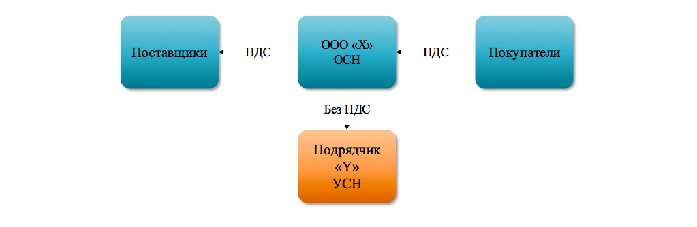
При заключении договора простого товарищества, товарищи не оплачивают услуги друг друга, а распределяют прибыль от совместной деятельности, таким образом исчезает необходимость в без НДС-ных внутригрупповых платежах:
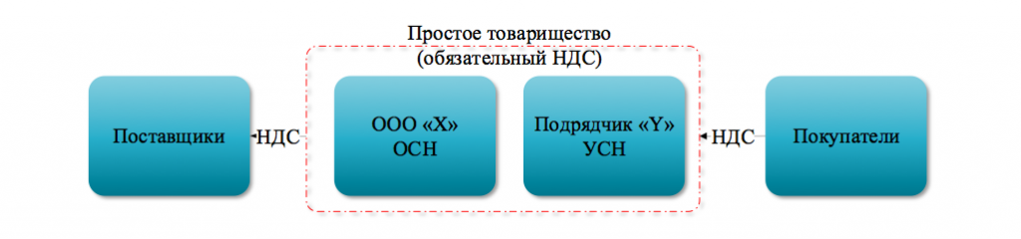
При этом простое товарищество интересно и как договор, опосредующий высокий уровень интеграции организаций и как инструмент оптимизации налога на прибыль.
Иногда встречаются и более экзотические ситуации, в которых и ООО «Х» и ООО «Y» применяют ОСН, но одна из организаций освобождена от НДС. В этом случае внутригрупповые оплаты завышают налоговую нагрузку по НДС, при этом отказаться от использования таких договоров и консолидировать бизнес в одном юридическом лице невозможно (по корпоративным причинам, из-за предпринимательских рисков и т.д.). В этом случае, объединение в простое товарищество позволяет прекратить внутригрупповые платежи с НДС.
Но и здесь есть нюансы: во-первых, нельзя заключать договоры простого товарищества, если их цель - осуществление лицензируемого вида деятельности, при этом лицензия есть только у одного товарища. Во-вторых, товарищи по обязательствам товарищества отвечают солидарно (п. 1 ст. 1047 ГК РФ). В-третьих, простое товарищество имеет определённые особенности как ведения бухгалтерского и налогового учета, так и управления, в том числе с учетом того, что только один товарищ имеет право принимать НДС к вычету.
4. Разделение НДС-ных и без НДС-ных потоков.
Пожалуй, самое эффективное, после использования спорных контрагентов решение, которое позволяет снизить в группе компаний НДС и налог на прибыль. Большая выгода – большие риски. Такая структура бизнеса может быть признана дроблением. О дроблении и признаках, выявляемых налоговыми органами в ходе предпроверчного анализа мы уже писали подробно здесь и здесь.
Отметим лишь очевидные проблемы разделения рукавов продаж: общий отдел продаж, склад, бухгалтерия, управление, низкие наценки при перепродаже в группе компаний, отсутствие деловых целей для структурирования и конечно, взаимозависимость.
Положительная судебная практика по такому способу структурирования в пользу налогоплательщиков незначительная (в 2021 году в пользу налоговых органов принималось 89% решений по делам о дроблении), но все же есть, например постановление АС Поволжского округа от 14.10.2021 г. по делу А12-21412/2020:
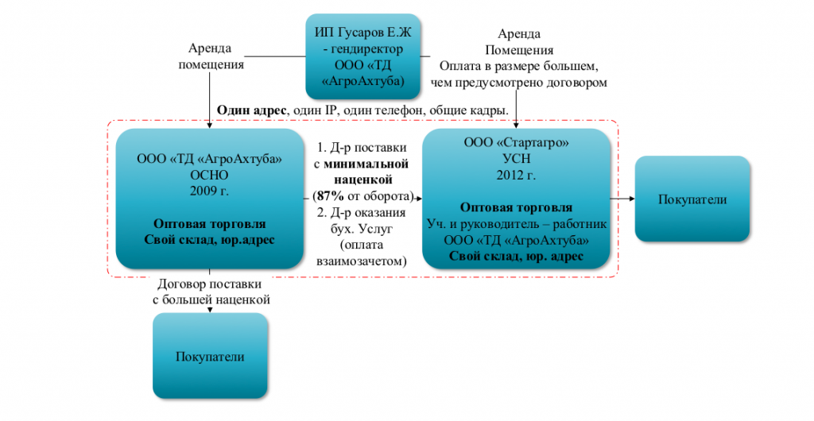
При очевидных признаках дробления и разделения НДС-ного и без НДС-ного рукавов продаж (общий адрес, IP, кадры, перепродажа с НДС-ной организации упрощенцу с минимальной наценкой и т.д.), налогоплательщику удалось доказать, что у организаций были свои склады, поставщики и покупатели, а минимальная наценка распространялась на незначительную номенклатуру товара.
Для понимания пограничности дел по дроблению, достаточно сказать, что суд первой инстанции принял решение в пользу налогового органа, а такой аргумент как наличие у упрощенца 10-20% невнутригрупповых поставщиков оценивается судами разнонаправленно («стакан наполовину полон или наполовину пуст»).
При самостоятельном структурировании бизнеса также учтите, что стандарты деловых целей в налоговых спорах по дроблению бизнеса с каждым годом повышаются. Увы, но это реальность, которую мы видим при сопровождении выездных налоговых проверок этой категории споров.
5. «Игры» с контрагентами.
Так как НДС – косвенный налог, возможность его уменьшения у одного налогоплательщика, конфликтует с необходимостью его уплаты контрагентом. Поэтому многочисленные варианты оптимизации НДС с помощью неустойки, коммерческого кредита, премий покупателям, обеспечительных платежей по аренде и т.д., требуют согласия контрагентов и не могут использоваться регулярно.
- P.S. Оптимизация налогов в группе компаний в 2022 году – это точечные и выверенные решения. Никаких волшебных таблеток, в том числе для оптимизации НДС – нет. НДС - косвенный налог и не оптимизируется. Но структурирование бизнеса влияет на налогообложение в группе компаний и может если не снизить налоговую нагрузку, то сделать налоговую оптимизацию более безопасной.

Уголовная ответственность за налоговые преступления
6 апреля 2022

С 9 марта 2022 года, возбуждать уголовные дела по налоговым составам преступлений можно только на основании материалов налоговых органов,которые направлены ими в соответствии с законодательством о налогах и сборах для решения вопроса о возбуждении уголовного дела. Что это значит для налогоплательщиков и снизился ли риск привлечения к уголовной ответственности?
1. Какие материалы налоговых органов являются основанием для возбуждения уголовного дела?
В соответствии с Налоговым кодексом[1], если в течение двух месяцев со дня истечения срока исполнения требования об уплате налога, направленного налогоплательщику на основании решения о привлечении к ответственности за совершение налогового правонарушения, налогоплательщик не уплатил в полном объеме суммы недоимки, размер которой позволяет предполагать признаки преступления, налоговые органы обязаны в течение 10 дней со дня выявления указанных обстоятельств, направить материалы в следственные органы, для решения вопроса о возбуждении уголовного дела.
Для того, чтобы налоговым органом было принято решение о привлечении к ответственности, должна быть проведена налоговая проверка. Предпроверочный анализ, комиссии по легализации налоговой базы, информационные письма и т.д. – проверками по НК РФ не являются.
В до сих пор действующем письме ФНС России от 06.06.2012 № АС-4-2/9338@ «О направлении материалов в следственные органы Следственного комитета Российской Федерации», особо отмечено, что нарушением является направление материалов в следственные органы до истечения двухмесячного срока исполнения требования об уплате налога (сбора), предусмотренного п.3 ст. 32 НК РФ для добровольного погашения налогоплательщиком суммы недоимки, соответствующих пеней и штрафов.
Таким образом, временной зазор между решением о привлечении к ответственности и направлением материалов для возбуждения уголовного дела, есть.
Но и здесь есть ложка дегтя: в одном из решений[2]арбитражный суд указал, что налоговый орган правомерно направил материалы в следственные органы не в рамках ст. 32 НК РФ, а на основании п. 3 ст. 82 НК РФ, в котором указано, что налоговые и следственные органы должны информировать друг друга об имеющихся у них материалах о нарушениях НК РФ, а также осуществляют обмен другой необходимой информацией в целях исполнения возложенных на них задач.
Таким образом, не исключено,что и предпроверочный анализ может являться основанием для направления материалов в следственные органы, даже несмотря на то, чтоп.3 ст.32 НК РФ является специальной нормой. Посмотрим, как будет складываться практика.
Более того, в соответствии с позицией Минфина[3]налоговый орган может направить материалы в следственные органы даже при принятии им решения об отказе в привлечении к ответственности за совершение налоговых правонарушений.
Также не стоит забывать, что глубина налоговой проверки – три года, а срок привлечения к уголовной ответственности, например за уклонение от уплаты налогов организацией в особо крупной размере – 10 лет. Можно представить такую ситуацию: налоговики выявили разрыв по НДС, который произошел в 2018 году, до конца 2021 года не успели побудить налогоплательщика подать уточненку или назначить ВНП. Налогоплательщик в 2022 году вздыхает спокойно, спорный период уже не проверяется. Но налоговики передают материалы в следственные органы, которые возбуждают уголовное дело по признакам уклонения от уплаты налогов и в ходе следствия задают вопросы и о еще более ранних периодах.
2. Какой размер недоимки достаточен для привлечения к уголовной ответственности?
Для привлечения к уголовной ответственности имеет значение размер недоимки и статус налогоплательщика: организация или физическое лицо (ИП).
Для физических лиц (в том числе ИП) крупный размер[4]недоимки за период в пределах трех финансовых лет подряд - более 2,7 млн рублей (максимальное наказание – лишение свободы до одного года), особо крупный размер[5]– 13,5 млн рублей (до трех лет лишения свободы).
Для организаций крупный размер[6]– 15 млн рублей (до двух лет лишения свободы), особо крупный размер – 45 млн рублей или если преступление совершенно группой лиц по предварительному сговору[7](например, директор и главный бухгалтер) – до 6 лет лишения свободы. Также, как и для физических лиц, размер недоимки рассчитывается за 3 года подряд. Начало срока для привлечения к ответственности начинает исчисляться с момента фактической неуплаты налога в срок, установленный НК РФ.
Казалось бы, для того, чтобы не быть привлеченным к уголовной ответственности, достаточно контролировать потенциальный размер недоимки по налогам. Но для этого необходимо правильно рассчитывать ее размер.
В п. 14 постановления Пленума Верховного Суда РФ от 26.11.2019 № 48 прямо указывается, что для определения размера недоимки суд должен устанавливать действительный размер обязательств по уплате налогов и учитывать в совокупности все факторы, как увеличивающие, так и уменьшающие размер неуплаченных налогов. Но на практике следственные органы часто отказываются учитывать расходы и вычеты по НДС.
3. А если признаки уклонения от уплаты налогов выявлены правоохранительными органами, с 09.03.2022 года они не смогут возбудить уголовное дело?
Да, не смогут. Для возбуждения уголовного дела необходимо, чтобы материалы были переданы налоговыми органами.
Но легко представить и такую ситуацию: материалы полицейской проверки передаются налоговой инспекции, которая проводит проверку с привлечением правоохранительных органов после чего уже передает материалы налоговой проверки в следственные органы для возбуждения уголовного дела[8].
4. Может быть все же уголовных дел по налоговым преступлениям станет меньше?
Это маловероятно. Дело в том, что с 2011 по 2014 годы в УПК РФ была такая же норма о возбуждении уголовного дела только по материалам налоговой проверки[9], как и появившаяся, а точнее вернувшаяся 09.03.2022 г. А вот соотношение количества ВНП, выявленных и расследованных преступлений и приговоров судов (только по ст.198 и 199 УК РФ)[10]:
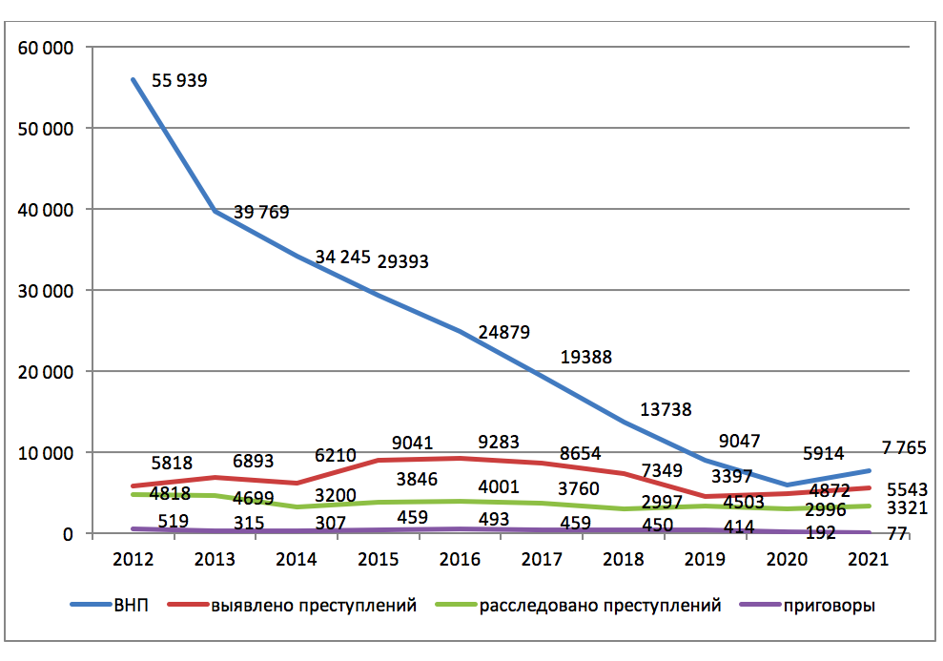
Из графика видно, что количество ВНП не коррелирует с количеством выявленных и расследованных преступлений, а количество приговоров ощутимо не зависит ни от выявленных, ни от расследованных преступлений (что в том числе из-за большого временного промежутка между выявлением преступления и приговором). Интересно, что «пандемийный» 2020 год оказался самым гуманным для налогоплательщиков по количеству приговоров.
5. Можно же откупиться?
Да, и официально. Если налоговое преступление совершено впервые и недоимка, пени и штраф полностью оплачены. Но и тут есть нюансы: погашение недоимки, установленной налоговым органом, не означает, что полностью уплачена недоимка в рамках уголовного дела. Вспомним, что глубина ВНП – 3 года, а срок привлечения к уголовной ответственности по вторым частям ст. 198 и 199 УК РФ – 10 лет.
6. А реальный срок дать могут?
Могут, но не часто. За 6 мес. 2021 года 11 человек посадили по ч.2 ст.199 УК РФ. Четверых на срок от 2 до 3 лет. За весь 2020 год – 24 человека, двое из них получили от 3 до 5. Плюс, удовлетворенные гражданские иски о взыскании налогов.
В 2022 году особо следует учитывать и еще один риск: ускоренное возмещение НДС в заявительном порядке позволяет сократить кассовый разрыв, но, если НДС будет возмещен неправомерно (в том числе из-за неумышленных ошибок), уголовная ответственность наступает за мошенничество. Санкция по ч.4 ст.159 УК РФ (мошенничество в особо крупном размере – более 1 млн руб.) – лишение свободы до 10 лет и дело не прекращается возмещением ущерба.
Также отметим, что абсолютное большинство дел по уклонению от уплаты налогов организацией связано с взаимодействием со спорными контрагентами.
Интересно, что уклонение от уплаты налогов – «мужское» преступление. 84% осужденных в 2020-2021 годах – мужчины, от 30 до 49 лет с высшим образованием. В целом – неплохой образ.
7. Выводы.
Точно знайте свои налоговые риски и контролируйте их (в том числе по суммовому критерию), помните, что ответственность практически всегда несет руководитель организации, что не исключает привлечение и иных лиц (включая главного бухгалтера), в том числе в соучастии. Покупка «бумажного» НДС лишает возможности выиграть налоговый спор и может привести к уголовной ответственности. Оправдаться в суде можно – в среднем за последние 10 лет это удавалось 5 подсудимым в год. Стоит ли пробовать?
Эксперты Комплаенс Решения готовы оказать качественную помощь в проведении налогового аудита, структурирования и налогового планирования. Записаться на консультацию можно по телефону 8-800-500-21-36 или оставить заявку на почте info@taxprof.pro.

[1] п.3 ст.32 НК РФ
[2] Постановление арбитражного суда Северо-Западного округа от 17.06.2015 по делу А05-11214/2014
[3] Письмо Минфина России от 25.01.2017 № 03-02-08/3619
[4] ч.1 ст.198 УК РФ
[5] ч.2 ст.198 УК РФ
[6] ч.1 ст.199 УК РФ
[7] ч. 2 ст.199 УК РФ
[8] Приказ Генпрокуратуры России № 286, ФНС России ММВ-7-2/232@, МВД России, СК России от 08.06.2015
[9] ч. 1 ст. 140 УПК РФ
[10] Данные ФНС, МВД, Судебного департамента при ВС РФ, данные по приговорам за 2021 год даны за 6 мес.

Налоговые игры с ценами
5 июня 2022

Игры с ценами (их занижение или завышение) – один из распространенных способов налоговой оптимизации, благодаря которому можно:
- уменьшить налоговую базу по НДС и налогу на прибыль;
- сохранить право на УСН или освобождение от НДС (Сколково, общепит и т.д.);
- применять льготные ставки по налогу на прибыль и взносам (процент дохода от IT-деятельности, деятельности в ТОСЭР и т.д.);
- передать активы (прежде всего - недвижимость, автомобили, в том числе после выкупа из лизинга). Какой учредитель готов купить у своей же организации активы за рыночную стоимость?
Очевидно, что занижать или завышать стоимость товара (работ, услуг) можно только в рамках группы компаний или с дружественными контрагентами, заменяя часть стоимости иными выплатами.
Есть налоговая выгода – есть и налоговые риски. О том, как их снизить – в нашей новой статье.
Сразу оговоримся, что мы будет рассматривать только ситуации, в которых сделки реальны, но их стоимость вызывает претензии налоговиков. И первый вопрос: а насколько вообще правомерен контроль цен налоговиками?
О контроле цен. Многократное отклонение цены.
Налоговый кодекс[1] по умолчанию все цены между невзаимозависимыми лицами признает рыночными.
Статья 105.14 НК РФ предусматривает понятие «контролируемые сделки». Цены по контролируемым сделкам может проверить только ФНС России. По общему правилу для того, чтобы сделка была признана контролируемой, доход по ней должен превысить 1 млрд рублей в год[2].
Если сделка неконтролируемая, то налоговые органы проверить ее не могут, но многократное отклонение цены сделки от рыночного уровня может учитыватся в рамках выездной и камеральной проверки в качестве одного из признаков получения необоснованной налоговой выгоды в совокупности и взаимосвязи с иными обстоятельствами, указывающими на несоответствие между оформлением сделки и содержанием финансово-хозяйственной операции[3].
В 2018 году Верховный суд РФ[4] дал ориентир многократности отклонения цены: отклонение цен по спорным сделкам с взаимозависимым контрагентом в диапазоне от 11 до 52%, по сравнению с ценами на аналогичный товар по сделкам с другими контрагентами, многократным не является. Суды кассационной инстанции подход поддержали[5]. Но появилась другая проблема: в тех случаях, когда «многократного отклонения» не было, налоговики стали применять другой термин - «значительное отклонение».
Значительное отклонение цены.
Чаще всего значительное отклонение цен выявляется в делах о дроблении бизнеса, в которых налогоплательщики путем манипулирования ценами либо пытаются сохранить право на УСН, либо переместить центр прибыли на «упрощенца»:
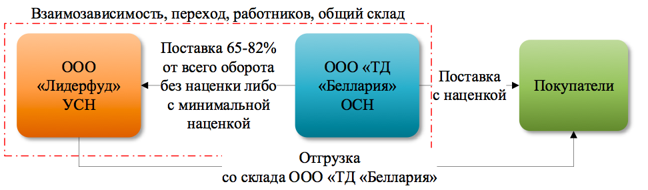
Организация на ОСН поставляла товар взаимозависимому упрощенцу с наценкой 1-2,8% против 17-24% для сторонних покупателей[6].
Или «стоимость услуг по вырубке леса, оказываемых ИП взаимозависимой организацией, значительно ниже (в 4,2 раза) и отличается от стоимости аналогичных услуг, оказываемых взаимозависимой организацией иным лицам»[7].
В одном из определений[8] ВС РФ указал, что «значительное отклонение в договорах купли-продажи объектов цены от рыночного уровня цен ставит под сомнение саму возможность совершения операции по реализации долей на таких условиях, что, с учетом взаимозависимости участников сделки и отсутствия разумных экономических причин к установлению столь заниженной цены, свидетельствует о том, что поведение налогоплательщика имело цель получения налоговой экономии - занижения дохода и сохранения права на применение УСН».
Налогоплательщики допускают и очевидные злоупотребления, например, ИП-бенефициар завысил в 51 раз размер арендной платы за нежилые помещения своей подконтрольной организации[9].
Иногда отклонение скромнее[10]:
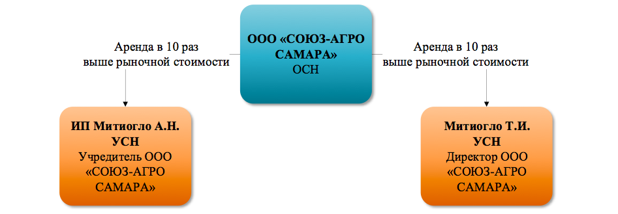
Двое супругов передали в аренду своей взаимозависимой организации недвижимость. Налоговики провели оценочную экспертизу, которая установила завышение стоимости аренды более чем в 10 раз. Налогоплательщик провел свою экспертизу, но она тоже установила превышение арендной платы в 10 раз. Более того, арендные платежи организацией начислялись (уменьшая налог на прибыль – метод начисления), но фактически не выплачивались (не увеличивая доход ИП, применяющих УСН – кассовый метод).
При этом суды признали, что у инспекции имелись правовые основания для проверки правильности применения налогоплательщиком цены в сделках аренды недвижимого имущества у взаимозависимых лиц, в том числе посредством проведения экспертизы.
Занижение стоимости при передаче активов.
Занижение стоимости активов позволяет продавцу уменьшить налоговую базу по НДС и налогу на прибыль (УСН), но одновременно не дает получить вычеты по НДС и расходы по налогу на прибыль (УСН) покупателю. Поэтому самая распространённая ситуация – это продажа активов по заниженной стоимости бенефициарному владельцу, для которого низкая стоимость основных средств важнее возможности признать расходы.
Скрыть продажу активов по заниженной стоимости от налоговиков не получится, требуется обоснование. Также будут иметь значение и дейсвтия нового собственника после покупки активов.
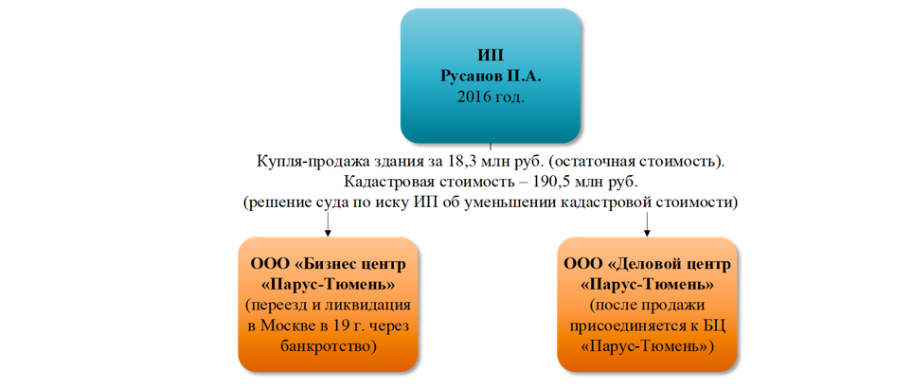
ИП купил у двух взаимозависимых организаций бизнес-центр. Заплатил 18,3 млн р. (остаточную стоимость объекта). Кадастровая стоимость составляла 190,5 млн р. После продажи организации-продавцы были ликвидированы: одна организация реорганизовалась путем присоединения к другой, а та, в свою очередь, ликвидировалась через процедуру банкротства (очевидно, контролируемого, чтобы кредиторы не смогли оспорить сделку по продаже актива).
После того, как ИП стал собственником, он обратился в суд с иском о снижении кадастровой стоимости, и на год покупки она была определена судом в размере 190,5 млн р., и не оспаривалась ИП. Именно с этой стоимости он платил налог на имущество, косвенно признавая стоимость рыночной. А в следующем году после покупки, ИП по своей инициативе провел оценку, которая показала стоимость недвижимости в размере больше 200 млн рублей.
Суд указал, что сделка по приобретению недвижимого имущества у взаимозависимых лиц по цене, которая существенно ниже рыночной (кадастровой) стоимости спорного объекта, не обусловлена разумными экономическими причинами.
Интересно, что налоговая инспекция не смогла определить интервал рыночных цен на основе данных по сопоставимым сделкам, поскольку их не было. Но суд поддержал налоговиков: «Правомерность использования сведений о рыночной стоимости, позволяющей сделать вывод не о точной величине, но о размере экономической выгоды, поддержана в Определении Верховного суда Российской Федерации от 22.07.2016 № 305-КП6-4920»[11].
В другом деле[12], суд кассационной инстанции не согласился с налоговиками и нижестоящими судами по вопросу занижения стоимости имущества при реализации организацией своему мажоритарному участнику. Комиссионная экспертиза дважды не смогла определить стоимость активов, в связи с несовпадением мнения экспертов по поставленным вопросам. Тогда суды признали верной выводы экспертизы, проведенной налоговым органом.
Но окружной суд не согласился с таким выборочным определением «правильной» экспертизы и направил дело на новое рассмотрение, попутно отметив, что инспекция правомерно проверила неконтролируемую сделку на соответствие рыночным ценам, так как имеются признаки получения необоснованной налоговой выгоды взаимозависимыми лицами.

АСК ДФЛ и борьба с неофициальной зарплатой
19 июля 2022

Год назад в эксплуатацию была введена аналитическая система «Доходы физических лиц» (АСК ДФЛ). Задача системы - выявление неофициальной заработной платы и сокращение налоговых разрывов по НДФЛ и страховым взносам. Использование в описании АСК ДФЛ слова «разрывы», вероятно, должно навеивать ассоциации с разрывами по НДС, выявляемыми АСК НДС-2. Но если НДС – косвенный налог, который передается по цепочке контрагентов (которые и могут его не уплатить), то НДФЛ – прямой налог, который налоговый агент (работодатель) удерживает при фактической выплате заработной платы. Отсюда очевидно, что природа разрыва НДС и НДФЛ (взносов) совершенно разная: по НДС – неуплата налога контрагентом, по НДФЛ и взносам – занижение заработной платы по сравнению с МРОТ и средним размером по отрасли самим налогоплательщиком (плательщиком взносов).
АСК ДФЛ так же, как и многие другие системы автоматического контроля ФНС работает по принципу классификации всех налогоплательщиков по определенным признакам и критериям с присваиванием соответствующего уровня риска.
Базовые критерии для отнесения работодателя к определённому уровню риска – разница между размером заработной платы, федеральным МРОТ и средней заработной платой по виду деятельности, и доля разрыва. Чем выше разница между МРОТ и средней заработной платой по виду деятельности и чем больше доля разрыва – тем выше уровень риска работодателя.
Данные о средней заработной плате по видам деятельности открытые и содержаться на сайте Росстата.
Для расчета размера разрыва заработной платы по одному сотруднику необходимо определить его средний доход за месяц и сравнить его с МРОТ. Если доход выше МРОТ – разрыва нет, если ниже, разрыв — это разница между МРОТ и средним размером зарплаты работника. Аналогично алгоритм используется для расчета разрыва по средней заработной плате по отрасли. Далее разрыв по МРОТ и разрыв по средней заработной плате по отрасли складываются.
Например, Вася Иванов отработал 3 полных месяца 2022 года. Заработная плата за 3 месяца – 35 000 руб. Заработная плата в месяц – 11 666 руб., МРОТ в 1 кв. 2022 г. – 13 890 руб. Разрыв – 2 223 руб.
Если предположить, что среднеотраслевая заработная плата – 20 000 руб., то разрыв составит 8 334 руб.
Размер разрыва по налогоплательщику по НДФЛ – разрыв по МРОТ плюс разрыв по средней заработной плате по отрасли. В нашем примере это 8 334 + 2 223 = 10 557 руб.
Разрыв по социальным взносам рассчитывается аналогично НДФЛ, но с учетом размера тарифов.
Совокупный размер разрыва по НДФЛ и взносам рассчитывается как сумма разрыва по НДФЛ (МРОТ и среднеотраслевого) и взносам.
Доля разрыва исчисляется как сумма налогового разрыва, разделенная на сумму налогового разрыва плюс сумма исчисленного налога.
При этом расчет делается по всем работникам налогоплательщика в совокупности, поэтому, если заработная плата генерального директора Васи Иванова составляла 1 млн руб. в месяц, разрыв по НДФЛ и взносам у организации вообще не образуется.
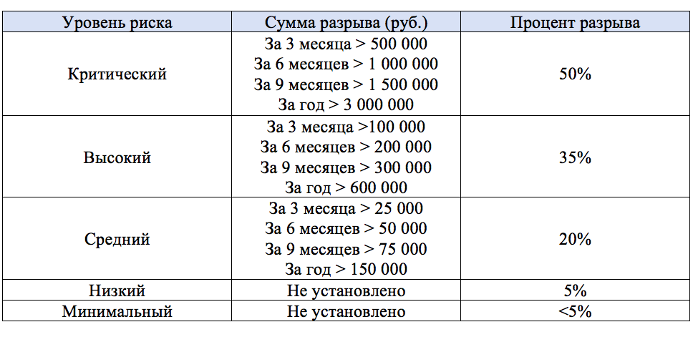
Если разрыв образовался, то налоговый орган должен его отработать. Инструмента фактически два – требования и побуждения.
С 3 кв. 2022 года территориальные налоговые органы будут оцениваться, в том числе, исходя из показателей эффективности отработки низких заработных плат (уровни риска – критический и высокий), таки образом требований и побуждений станет больше.
А если не побуждаться? Можно ли, исходя только из показаний сотрудников о выплате неофициальной заработной платы, доначислить НДЛФ и взносы? Как показывает судебная практика – вполне.
Например, если сам работодатель подтвердит выплату неофициальной заработной платы (и такое бывает). Проверяемый ИП в ходе допроса сообщил, что у него в штате 15 водителей и механиков, со всеми заключены трудовые договоры. Заработная плата составляла один МРОТ, но документы, подтверждающие выплату, не составлялись, расчеты по форме № 6-НДФЛ и расчеты по страховым взносам в налоговый орган не предоставлялись. Исходя из анализа показаний работников и самого ИП, составленного им списка работников, трудовых договоров, представленных им в прокуратуру, налоговый орган пришел к выводу, что у предпринимателя работали сотрудники, которым производилась выплата заработной платы в размере, определённом за 2015 год в сумме, эквивалентной МРОТ[1]. И это не самый плохой вариант, который можно признать компромиссным: неофициальная заработная плата есть, но она равна одному МРОТ.
Проблемы у налогоплательщика могут возникнуть и при трудовом конфликте: ИП осуществлялась розничная торговля, работникам выплачивалась зарплата меньше МРОТ. Допрошенные сотрудники указали, что зарплату получали наличными, и она была выше официального размера. Один из работников предоставил фотографии расчетов выручки магазина, неофициальной ведомости по выплате заработной платы, а также зарплаты коллег, табели рабочего времени. Судом по трудовому спору с ИП была взыскана задолженность по заработной плате работникам в сумме, выше указанной в трудовом договоре.
Доначисляя НДФЛ и взносы суд отметил, что указанная ИП зарплата, более чем в два раза, ниже прожиточного минимума, что при количестве отработанных смен не соответствует уровню оплаты труда продавцов в данной сфере розничной торговли, а также, в принципе, уровню оплаты труда в 2020 году. При этом доначисление произведено только в отношении доходов работников за один месяц, отраженных в представленной ведомости выплаты заработной платы, на основании судебного акта, а также показаний работников и представленных в их подтверждение тетрадей[2].
В одном из дел, суд вообще указал, что находит необоснованным довод общества о недоказанности получения работниками заявленных ими доходов с учетом того, что налогоплательщик не представил документов, опровергающих выводы налогового органа, кроме ссылки на справки 2-НДФЛ. Само доначисление было осуществлено только на основании показаний сотрудников и в заявленном им размере[3].
Еще хуже ситуация, если в руках налогового органа окажутся письменные доказательства выплаты неофициальной зарплаты (ведомости, файлы Excel и т.д.)[4].
Особенно внимательно к размеру заработной платы следует относиться, если от нее зависит ставка по УСН, возможность освобождения от НДС и т.д.
Например, Законом Санкт-Петербурга от 23.03.2022 № 142-13 предусмотрена ставка УСН доходы 1% и 5% доходы-расходы для IT-компаний и обрабатывающих производств. Одно из условий – размер заработной платы выше МРОТ в Санкт-Петербурге.
Одно из условий освобождения от НДС общепита с 01.01.2024 г. - среднемесячный размер выплат не ниже размера среднемесячной начисленной заработной платы в субъекте РФ и т.д.
Так что оптимизация зарплатных налогов, в принципе, возможна, но без выплат меньше МРОТ и с учетом сопутствующих рисков, деловых целей и документального обоснования.

Мы вСовпадение IP-адреса как доказательство необоснованной налоговой выгоды
1 августа 2022

Согласно данным сайта ras.arbitr.ru в июле 2022 года в 143 налоговых спорах ФНС использовало совпадение IP-адресов у сторон сделки как доказательство получения необоснованной налоговой выгоды (за семь месяцев 2022 года – 944 раза). При этом законодательное определение IP-адреса до сих пор отсутствует.
В нашей практике сопровождения налоговых споров в актах проверок и решениях, налоговыми органами IP-адрес определятся как уникальный идентификационный номер компьютера, подключенного к какой-либо локальной сети или Интернету, представленный четырьмя десятичными числами в диапазоне от 0 до 255. Первые два числа определяют номер сети, последние два – номер узла (компьютера). При каждом подключении пользователя Интернета получает от провайдера один и тот же номер сети, а вот уникальный номер компьютера (узла), с которого осуществляется выход в сеть, каждый раз может меняться. Частичное совпадение первых цифр в IP-адресе указывает на то, что компания и ее контрагенты имеют территориальные близкие друг к другу точки доступа. Совпадение же всех чисел позволяет утверждать, что все лица использовали одну точку доступа для выхода в Интернет. Данный факт указывает на подконтрольность и согласованность действий организаций, созданных с целью осуществления схемной операции.
Подобное определение IP-адреса можно встретить и в судебной практике, например, в постановлении 11 ААС по делу А65-4477/2022 от 19.07.2022 г.
Информацию об IP-адресах налоговый орган чаще всего получает от банков. В соответствии с приложением №3 к Приказу ФНС России от 31.12.2019 № ММВ-7-2/679@ «Об утверждении форм представления банками (операторами по переводу денежных средств) информации по запросам налоговых органов», банк должен предоставить ФНС информацию об IP-адресе, MAC-адресе, номере SIM-карты, номере телефона и (или) ином идентификаторе устройства клиента. Отметим, что Сбербанк предоставляет налоговым органам информацию только об IP-адресах, не фиксируя остальные данные.
Также информация об IP-адресах фиксируется различными информационными ресурсами: например, HH.ruпо требованию налоговых органов предоставляет информацию о доступе клиентов в личные кабинеты. Если с одного IP-адреса размещались вакансии нескольких организаций, налоговый орган расценивает это как признак взаимозависимости.
Налогоплательщик может легко узнать свой IP-адрес, например, введя прямой запрос в Яндексе или в свойствах Wi-Fiв разделе Сеть & Интернет параметров Windows.
Если IP-адрес совпал, возможны следующие контраргументы:
Аргумент | Номер дела
Использование гостевого Wi-Fi: все совпадающие адреса, являются публичными (внешними) и локальными (внутренними), использовались для выхода в сеть Интернет, и не принадлежат стационарным компьютерам (по спорным адресам расположены 6 и 10-этажные офисные здания, с наличием гостевого Wi-Fi открытом для арендаторов и посетителей). | Постановление АС Уральского округа от 11.06.2020 г. по делу А71-2363/2019
Случайность: IP-адрес не уникален, IP-адрес соединения узла с сетью Интернет может совпадать у весьма значительного числа устройств связи, если интернет-соединения были сделаны в разное время. IP-адреса бывают двух видов: IP - статический адрес, постоянный, неизменяемый, то есть он не может быть присвоен другому устройству. IP адрес - динамический адрес, который назначается автоматически при подключении устройства к сети и используется в течение ограниченного промежутка времени. Таким образом, совпадение IP адресов не свидетельствует о подконтрольности, согласованности действий заявителя и его контрагентов в целях получения необоснованной налоговой выгоды | Постановление 19 ААС от 03.08.2021 г. по делу А35-4455/2019 (аналогичный вывод указан в постановлении АС Уральского округа от 21.06.2018 г. по делу А76-7730/2016)
Не установлено совпадение MAC-адреса: в отличии от адресов IP, MAC-адрес дает четкое понимание о взаимосвязи выхода в сеть с того или иного устройства. Совпадение IP-адреса не может являться обстоятельством, которое указывает на связанность и подконтрольность организаций без установления совпадения с MAC-адресом. | Решение АС Республики Татарстан от 20.07.2022 г. по делу А65-2033/2022
Совпадение IP-адресов единичное: истцом предоставлен анализ в табличной форме времени совершения банковских операций на предмет согласованности действий. Совпадение расходных операций в течение двух часов выявлено всего два раза. Таким образом, операции не совершались под контролем одного лица или для достижения одной цели. | Постановление 11 ААС от 17.05.2022 г. по делу А72-16324/2020
Технические особенности подключения к сети Интернет. При этом нахождение по одному адресу и использование единого IP-адреса, номера телефона не свидетельствует о подконтрольности организаций | Постановление 1 ААС от 18.07.2022 г. по делу А43-38820/2020
При совпадении IP-адресов, у организаций уникальные МАС-адреса (адреса сетевой карты, имеющий аппаратную привязку к оборудованию) компьютеров, с которых направлялась отчетность, различны. В свою очередь IP-адрес не позволяет идентифицировать персональный компьютер в сети Интернет либо конкретного пользователя, а означает лишь уникальный сетевой адрес узла в компьютерной сети. Совпадение IP-адресов объясняется тем, что налогоплательщики осуществляли свою деятельность в одном здании. | Постановление АС Поволжского округа от 21.02.2022 по делу А55-11590/2021
Иные доказательства самостоятельности налогоплательщиков: совпадение IP-адресов не может являться безусловным основанием для вывода о ведении единой финансово хозяйственной деятельности. | Постановление АС Западно-Сибирского округа от 18.01.2022 г. по делу А03-18175/2020
И все же приведенная положительная судебная практика для налогоплательщиков – скорее исключение.
Практически во всех делах о дроблении бизнеса налоговый орган использует совпадение IP-адресов как признак фактической взаимозависимости (Постановление АС Северо-Западного округа от 30.05.2022 по делу А70-6978/2021, Постановление АС Центрального округа от 31.01.2022 г. по делу А62-2021/2021, Постановление АС Западно-Сибирского округа от 09.06.2022 по делу А70-17448/2021 и др.).
Совпадение IP-адресов со спорными контрагентами, всегда оценивается как признак получения необоснованной налоговой выгоды, путем использования подконтрольных технических контрагентов для получения вычетов по НДС.
Анализ используемых налогоплательщиком IP-адресов может являться и доказательством неправомерности использования пониженных ставок по УСН, установленных субъектом РФ. Так налоговый орган указал, что ИП, воспользовался пониженной ставкой по УСН, для налогоплательщиков, зарегистрированных в Крыму, при этом ни одного выхода в Интернет с крымских IP-адресов не осуществил (Решение АС Республики Крым от 23 августа 2018 г. по делу № А83-6320/2018).
Существует множество вариантов изменения IP-адресов, начиная от использования VPN-сервисов, заканчивая подключением налогоплательщиков к разным провайдерам. Между тем, сокрытие или изменение IP-адреса не устраняет самой причины возникновения налогового риска (дробление бизнеса, использование технических контрагентов, неправомерное применение налоговых льгот и пониженных ставок налога и т.д.). К тому же необходимость технического изменения IP-адресов неудобно для бухгалтерии и сталкивается с человеческим фактором, а любое пересечение IP-адресов уже невозможно исправить.
иальных сетях

Договор переработки давальческого сырья как способ налоговой оптимизации
5 сентября 2022

Заключение договора переработки давальческого сырья – обычная деловая практика, используемая в производстве, строительстве и торговле: заказчик (давалец) передает исполнителю сырье для производства, исполнитель перерабатывает его и возвращает заказчику готовый товар. При этом передача сырья и получение готового товара не является реализацией. За выполненные работы переработчик получает от давальца вознаграждение, которое для заказчика является расходом, а для исполнителя – доходом.
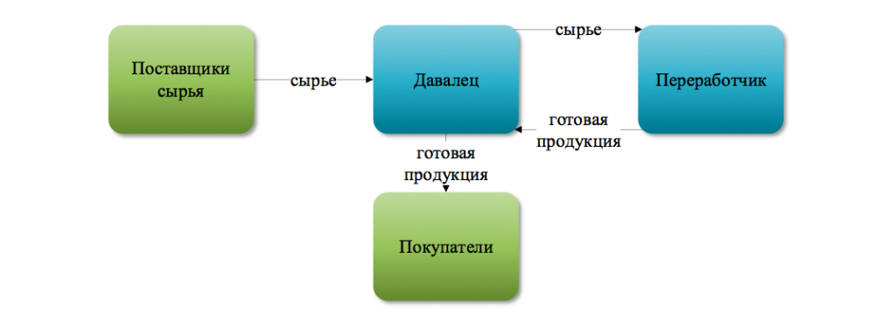
Возможности налогового планирования при заключении договора переработки давальческого сырья зависят от систем налогообложения давальца и переработчика:
- Давалец и переработчик применяют ОСН.
- Давалец и переработчик применяют УСН.
- Давалец применяет ОСН, переработчик - УСН.
- Давалец применяет УСН, переработчик - ОСН.
У каждого варианта есть свои налоговые риски.
1. Давалец и переработчик применяют ОСН.
НДС – косвенный налог и если обе стороны договора применяют ОСН, налоговая выгода у них не возникает при заключении любой вида договора, в том числе давальческого.
Оптимизации налога на прибыль также не возникает: даже если, например, переработчик является резидентом ТОСЭР и применяет пониженные ставки по налогу на прибыль[1], при заключении давальческого договора налоговая экономия будет получена только в части вознаграждения переработчика, тогда как если бы он заключил договор поставки с конечным покупателем напрямую, пониженную ставку по налогу на прибыль можно было бы применить ко всей выручке.
Между тем, договор переработки давальческого сырья может использоваться как способ защиты производства (и его активов) от обвинений в получении необоснованной налоговой выгоды при взаимодействии со спорными контрагентами, так как все договоры с поставщиками сырья, перевозчиками и т.д. могут заключаться давальцем, а контрагентами переработчика будут только поставщики коммунальных услуг, крупные производители оборудования и т.д. Такая структура может снизить и риск назначения ВНП у давальца, поскольку в соответствии с Письмом ФНС РФ от 29.10.2019 № ЕД-5-2/3755дсп@, он не будет считаться выгодоприобретателем, а потенциальное доначисление не будет обеспечено на 50% имуществом.
Использование давальческого договора как способа получения налоговой выгоды от взаимодействия со спорными контрагентами также ничем принципиально не отличается от других договоров.
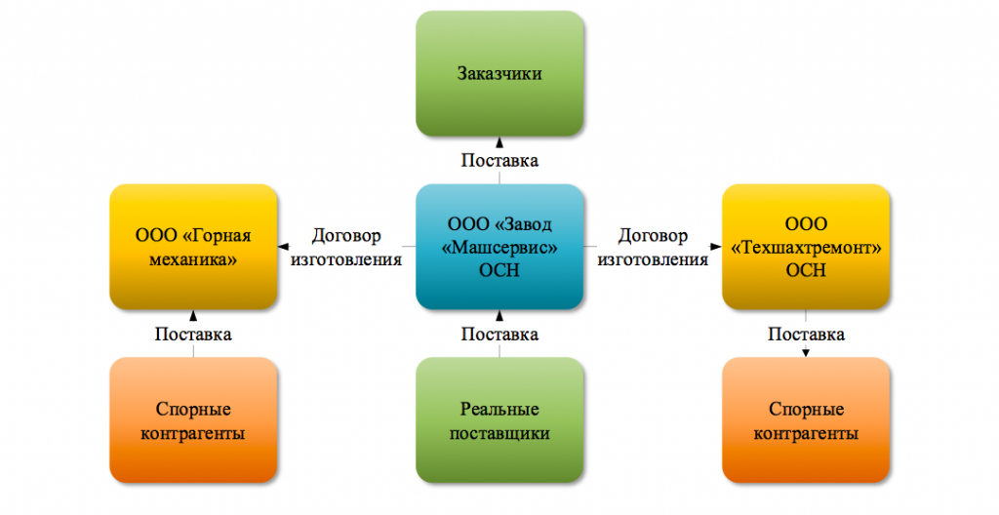
ООО «Завод «Машсервис» перевело часть сотрудников, активов и договоров на подконтрольную техническую организацию ООО «Горная механика» (участники организаций не в браке, но есть общие дети), с которой заключило договор поставки (по факту договор изготовления). В бухгалтерском учете ООО «Завод «Машсервис» были отражены операции по списанию в производство давальческих материалов и получение готовых изделий от ООО «Горная механика».
При этом в договоре не были предусмотрены условия передачи и использования в производстве давальческих материалов, в том числе не отражено с использованием чьих материалов будет осуществляться изготовление и ремонт оборудования; каким образом сформирована цена продукции (оборудования); изменение цены продукции при условии использования в производстве и ремонте оборудования материалов, принадлежащих давальцу и т.д.
Налогоплательщик не предоставил калькуляцию, подтверждающую фактический расход материалов при производстве продукции и выполнении работ ООО «Горная механика» с учетом давальческих материалов и без учета давальческих материалов. При этом проанализировав калькуляцию конечного заказчика, налоговый орган установил, что ООО «Завод «Машсервис» заключая договор с ООО «Горная механика» превысил стоимость работ, искусственно нарастив вычеты по НДС. В свою очередь ООО «Горная механика» включило в вычеты по НДС сделки с «проблемными контрагентами», а часть денег обналичило[2].
2. Давалец и переработчик применяют УСН.
В этом случае давальческий договор может позволить давальцам и переработчику сохранить право на УСН, тем самым «оптимизировать» НДС и налог на прибыль, не будучи их плательщиком. Переработчику – за счет того, что только вознаграждение является его доходом, заказчикам, за счет их разделения на несколько организаций и/или ИП.
Такая структура может быть признана налоговым органом и судом дроблением бизнеса.
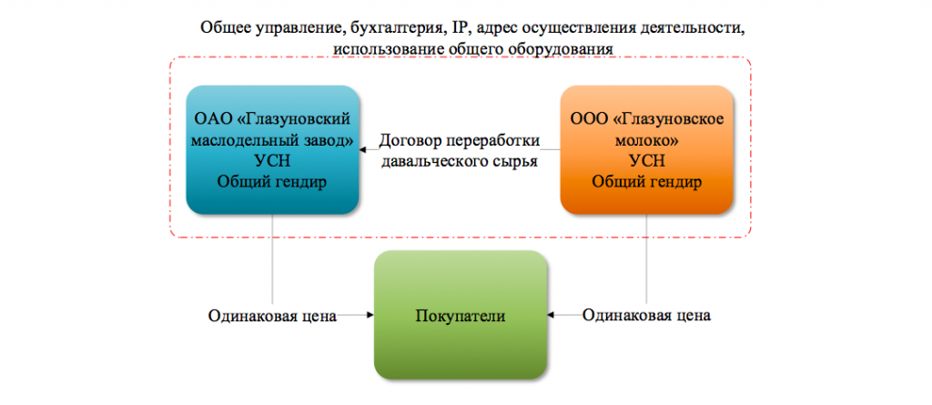
Приблизившись к лимитам по УСН, ОАО «Глазуновский маслодельный завод» создал подконтрольную организацию ООО «Глазуновское молоко» (также применяющую УСН), с которой заключил договор переработки давальческого сырья. Организации использовали общие ресурсы, бухгалтерию, являлись взаимозависимыми.
Расходы ОАО «Глазуновский маслодельный завод» на переработку давальческого сырья в 7 раз превысили полученный доход от оказания услуг по переработке давальческого сырья[3]. Структура бизнеса была признана дроблением.
При этом переработчик может применять пониженные ставки по УСН, установленные субъектами РФ, в том числе 0% для впервые зарегистрированных ИП, осуществляющих производственную деятельность (если доля дохода от такой деятельности не менее 70% и субъектом РФ принят соответствующий закон)[4].
ООО «НПО «Судмаш» применяло ставку УСН 1% для налогоплательщиков, осуществляющих производственную деятельность в Калмыкии. Налоговый орган посчитал ее применение неправомерным: налогоплательщик заключил договор переработки давальческого сырья с взаимозависимой производственной организацией, осуществляющей деятельность в другом субъекте РФ, и не осуществлял производственную деятельность в Калмыкии.
Но суды трех инстанций поддержали налогоплательщика[5]: в соответствии с ГОСТ Р 56639-2015 – если хозяйствующий субъект играет существенную рольв проектировании и разработке продукции, принимают на себя риск, связанный с производством (является собственником сырья и материалов, из которых производится продукция, передает исполнителю на время выполнения заказа необходимое оборудование, технологические приспособления), его деятельность классифицируется так, как если бы эта продукция производилась хозяйствующим субъектом самостоятельно.
3. Давалец применяет ОСН, переработчик - УСН.
Самый распространенный вариант получения необоснованной налоговой выгоды при использовании давальческого договора, при котором оптимизируется только налог на прибыль давальца за счет разницы ставки по налогу на прибыль (20%) и ставки по УСН переработчика.
Типовой пример неудачного использования договора.
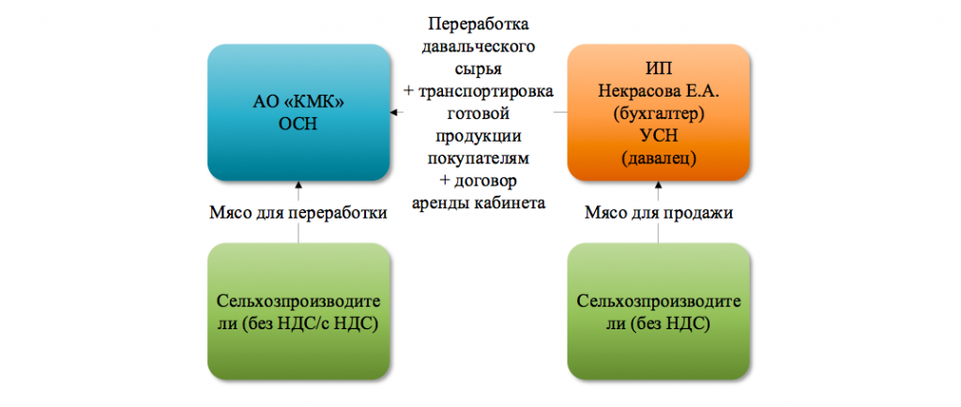
ИП-переработчик - бухгалтер давальца, у организации и ИП одинаковые этапы производства по давальческому и собственному сырью: закуп скота, забой скота, фактическое поступление сырья на склады, отпуск со склада и движение готовой продукции до потребителей. Все сырье и готовая продукция хранится на складе организации, при этом у ИП нет ресурсов для производства.
Небезынтересно финансирование ИП. Очевидно, ИП не обладала подтвержденным доходом для начала деятельности поэтому получила займы от учредителя давальца (в том числе для корпоративного контроля над переработчиком), при этом заем не возвращен, поступающая выручка обналичена, после прекращения деятельности, ИП опять устроился работать бухгалтером к налогоплательщику.
Не может не вызывать удивление и настойчивость налогоплательщика при использовании модели структурирования, с учетом того, что ранее проведенными ВНП налогоплательщика уже выявлялась аналогичная схема работы[6].
4. Давалец применяет УСН, переработчик ОСН.
Способ позволяет оптимизировать только налог на прибыль за счет разницы ставки налога на прибыль (20%) у давальца и УСН у переработчика.
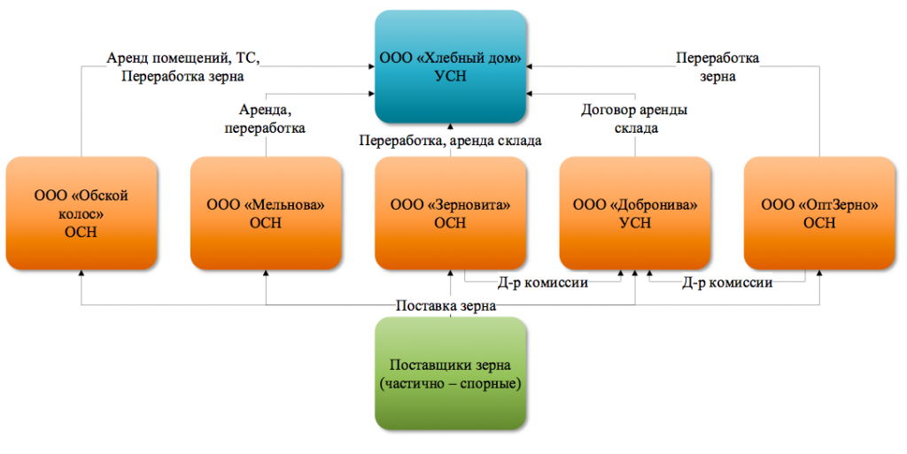
Классическое дробление бизнеса: взаимозависимость, использование общих ресурсов, поручительство по кредитному договору, одинаковые IP, пороки договоров (по договору на переработку – налогоплательщик рассчитывается с поставщиком за поставленное зерно мукой и отрубями, тогда как предметом сделки не является поставка товара, налогоплательщик своими силами и за свой счёт производит доставку продуктов переработки до контрагентов при том, что его транспортные средства сданы в аренду и т.д.).
Дело примечательно по нескольким причинам: во-первых, выгодоприобретателем дробления признана организация, применяющая УСН, при том, что взаимозависимые организации применяли ОСН (кроме одной). Во-вторых, налогоплательщику вменялось не только дробление бизнеса, но и взаимодействие со спорными контрагентами с целью получения вычетов по НДС (при том, что налогоплательщик применял УСН)[7].
Таким образом, в большинстве случаев претензии налоговиков относятся не к самому давальческому договору и его исполнению (например, передаче остатков сырья, нераспределении прямых расходов относящихся к переработке давальческого сырья, приходящиеся на отгруженную продукцию и на остаток не переданных в производство компонентов и товарной продукции[8]), а структуре бизнеса, которую он обуславливает, и которая может быть признана либо дроблением, либо способом получения необоснованной налоговой выгоды при взаимодействии со спорными контрагентами, что полностью относится и к другим договорам.

Мобилизация: управление бизнесом и налоги
25 сентября 2022

Указом президента РФ от 21 сентября 2022 г. № 647 с 21.09.2022 года объявлена частичная мобилизация. В соответствии с п.2 указа, призванные на военную службу по мобилизации граждане имеют статус военнослужащих, проходящих военную службу в Вооруженных Силах Российской Федерации по контракту.
При этом в соответствии с п.7 ст.10 федерального закона «О воинской обязанности и военной службе», военнослужащий не вправе заниматься предпринимательской деятельностью лично или через доверенных лиц, в том числе участвовать в управлении коммерческими организациями.
Таким образом, военнослужащий не может быть индивидуальным предпринимателем или руководителем организации.
А учредителем - может остаться – в соответствии со ст.27.1 ФЗ «О воинской обязанности и военной службе», на военнослужащего распространяются ограничения, предусмотренные ФЗ «О государственной службе», ст.17 которого предписывает передачу долей в организациях в доверительное управление только если владение долями может привести к конфликту интересов.
Интересно, что в соответствии с пп.д1 п.1 ст.51 ФЗ «О воинской обязанности и военной службе», военнослужащий подлежит увольнению с военной службы в связи с утратой доверия к военнослужащему со стороны должностного лица, имеющего право принимать решение о его увольнении, в случае осуществления военнослужащим предпринимательской деятельности.
Так что же делать, если руководитель, учредитель или ИП призваны на военную службу? Какие налоговые последствия будут если они уедут из РФ?
Мобилизация учредителя.
Учредитель, призванный на военную службу по мобилизации, может сохранить принадлежащие ему доли и акции. При этом следует внимательно изучить устав, в частности положения о наследовании долей и компетенции общего собрания. Так призыв может фактически лишить участников кворума для принятия любых решений, включая смену генерального директора или выплату дивидендов. Если устав предусматривает принцип: «сильные учредители – слабый директор» (например, обязательное согласование сделок, превышающих определённую сумму), руководитель не сможет вообще управлять обществом. Если несмотря на отсутствие согласия общего собрания, он будет заключать сделки, они могут быть оспорены и служить основанием для взыскания с руководителя убытков[1].
В зависимости от положений устава могут возникнуть проблемы с получением согласий на продажу доли, выход из общества, внесение изменений в устав. И, конечно, организация не сможет ликвидироваться или реорганизоваться.
Если учредитель уедет из РФ, также следует определить каким образом будут приниматься решения, предусмотрено ли заочное голосование и насколько оно регламентировано (не послужит ли отъезд одного из учредителей поводом для злоупотреблений остальными).
В части налогов, последствия могут возникнуть при утрате участником общества статуса резидента.
Налоговые резиденты — это физические лица, которые фактически находятся в России не менее 183 календарных дней в течение 12 следующих подряд месяцев.[2]Гражданство не влияет на налоговое резиденство!
Утрата статуса российского налогового резидента приводит к росту НДФЛ: 30% в отношении всех доходов, дивиденды – 15% (с любой налоговой базы). Следует обратить внимание, что любое нарушение при выплате дивидендов (в том числе выплата дивидендов в период моратория на банкротство), может привести к их переквалификации в иной доход, облагаемый уже по ставке 30%, а не 15%.
При этом продать долю или получить действительную стоимость доли при выходе из общества без НДФЛ, при беспрерывном владении ей более 5 лет, может и нерезидент. Но стандартные, имущественные, социальные, профессиональные налоговые вычеты нерезиденты применять не могут[3].
Таким образом, участникам обществ рекомендуется внимательно прочитать устав и определить каким образом будет осуществляться полномочия общего собрания, если один (или все) участники общества будут мобилизованы. Например, будут ли доли переданы в доверительное управление или проданы (подарены), будут ли при этом использоваться опционы как способ возврата долей и т.д. При этом следует учитывать, что даже на подготовку изменений в устав требуется время, а запись к нотариусам растянулась на несколько дней.
Мобилизация руководителя общества.
Мобилизованный руководитель общества не может быть его единоличным исполнительным органом. При этом, кто будет выявлять возможные нарушения, каким образом ФНС о нем узнает и будет ли это являться основанием, например, для признания сведений о руководителе общества или адресе недостоверными – пока не ясно.
В соответствии с Постановлением Правительства РФ от 22.09.2022 № 1677 «О внесении изменений в особенности правового регулирования трудовых отношений и иных непосредственно связанных с ними отношений в 2022 и 2023 годах», мобилизация не является основанием для увольнения. При этом постановление вступает в силу со дня его официального опубликования и распространяется на правоотношения, возникшие с 21 сентября 2022 г.
Целесообразность назначения нового руководителя (управляющей компании, ИП) или передача части полномочий по доверенности решается индивидуально, при этом следует учитывать, что передача полномочий по доверенности потенциально может нести риск для руководителя ее выдавшего.
Если руководитель организации принял решение уехать из РФ, это не препятствует ему оставаться единоличным исполнительным органом, при этом выдача доверенностей на подписание документов все же потребуется, если не рассматривать вариант их направления курьерскими службами. И следует помнить о налоговых последствиях при утрате статуса резидента.
Мобилизован ИП.
Военнослужащий не может заниматься предпринимательской деятельностью. Каким образом он может быть принудительно исключен из ЕГРИП, пока сказать сложно – ст. 22.4 Федерального закона от 08.08.2001 № 129-ФЗ «О государственной регистрации юридических лиц и индивидуальных предпринимателей» такое основание не предусмотрено.
Обязательства ИП вместе со статусом не прекращаются, но вопросы исполнения договоров мобилизованного ИП для кредиторов остаются открытыми (в том числе в случае смерти ИП). При этом для продолжения операционной деятельности в свое отсутствие ИП может выдать нотариальную доверенность.
Выдача доверенности на осуществление предпринимательской деятельности невозможна. Вместе с тем не исключается возможность выдачи доверенности на представление интересов предпринимателя в любых правоотношениях, в которых он по роду своей деятельности участвует, например: представление отчетности в налоговые органы, заключение сделок, распоряжение расчетным счетом предпринимателя и т.п.[4]
Если ИП уехал из РФ и перестал быть налоговым резидентом, он не теряет право на применение УСН со ставками, установленными в субъекте регистрации[5].
Таким образом, мобилизация ставит целый ряд сложных вопросов, связанных с ведением предпринимательской деятельности, управлением и налогообложением бизнеса и бенефициаров.
При этом учитывайте, что мобилизация и рост расходов на вооруженные силы, в любом случае приведет к ужесточению налогового контроля и, возможно, росту налоговой нагрузки, к которой необходимо быть готовым заранее.

Способы контроля над техническими учредителями
6 ноября 2022

Указание бенефициара в ЕГРЮЛ в качестве участника и руководителя общества не всегда приемлемо: например, взаимозависимость всегда оценивается налоговыми органами как признак дробления бизнеса. В некоторых случаях быть лицевым участником или руководителем общества невозможно в силу дисквалификации, банковских ограничений, занимаемой должности или необходимости сокрытия от конкурентов и партнеров.
Если бенефициар не является участником или руководителем общества, то юридический контроль необходим над долями в уставном капитале и операционной деятельностью (включая контроль над активами).
Стандартные инструменты корпоративного контроля, следующие:
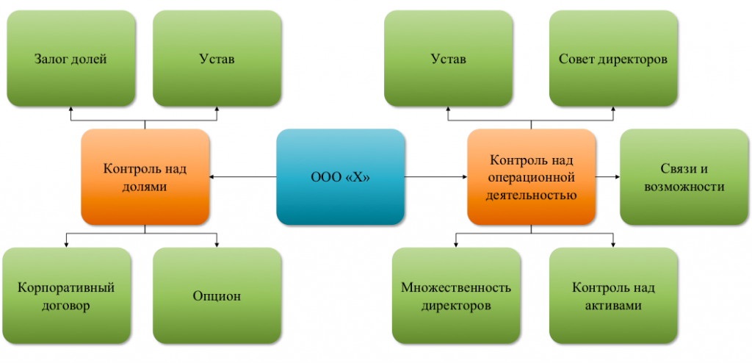
Человекоемкий, но неплохой способ корпоративного контроля в случае, если бенефициар не участник общества — это включение в состав участников двух человек несовпадающих с руководителем с долями в уставном капитале по 50%.
При этом полномочия директора должны быть ограничены уставом. Если руководитель общества выйдет из-под бенефициарного контроля, он может быть заменен на нового на основании решения общего собрания. Уставом может быть предусмотрено, что все решения принимаются участниками единогласно. Таким образом, выход из-под контроля одного участника не позволит ему единолично принять решения несанкционированные бенефициаром (что не исключает рисков сговора двух технических участников вместе с руководителем).
Для замены вышедшего из-под контроля (мобилизованного, эмигрировавшего и т.д.) участника общества или обоих участников общества, бенефициарможет заранее заключить с ними договор опциона купли-продажи доли в уставном капитале, который позволит акцептанту (бенефициару) в любой момент без присутствия оферента (учредителя) заключить договор купли-продажи долей, путем нотариального удостоверения акцепта.
Альтернативный вариант – подписание корпоративного договора, который может заключаться не только между участниками общества, но и третьими лицами в обеспечение их интереса (например, исполнения договора займа, поставки или того же опциона). И это работает, но есть нюансы:
- Договор опциона в обязательном порядке должен быть заверен нотариусом (в отличии от корпоративного договора). Сама стоимость заверения 25-35 тыс. рублей, найти нотариуса, готового заверить договор опциона в Москве и Санкт-Петербурге - не проблема, а вот в регионах – сложно.
- Информация о договоре может передаваться нотариусом в Федеральную службу по финансовому мониторингу, но не передается в ФНС, что является как очевидным преимуществом опциона, которого не видно в ЕГРЮЛ, так и его минусом (об этом дальше). Информация в ЕГРЮЛ о заключении корпоративного договора подается только в двух случаях: первый - если он определяет объем правомочий участников хозяйственного общества непропорционально размерам принадлежащих им долей в уставном капитале, второй - предусматривает ограничения и условия отчуждения долей (акций).
- Информация о договоре опциона не передается в банки.
- Большинство нотариусов на момент акцепта требуют предоставления акцептантом документов, состав которых аналогичен перечню документов для совершения сделки купли-продажи долей (включая список участников общества за подписью руководителя), то есть акцептант должен иметь физическую возможность их предоставить.
- При заключении договора опциона требуется получение нотариального согласия супруга оферента (если доли приобретены в браке), что нивелирует риски, связанные с требованием супруга на долю в обществе при разводе.
- У нотариусов отсутствует единый подход к заверению опционов. В настоящее время нотариусы пользуются Методическим пособием по совершению нотариальных действий в отношении долей в уставных капиталах обществ с ограниченной ответственностью, утвержденным Решением Правления МГНП от 22.07.2016 (Протокол № 13), которое не в полной мере регламентирует как порядок заверения, так и возможное содержание договора (в том числе возможность включение в опцион элементов корпоративного договора или договора залога).
На практике все преимущества опциона могут стать и его недостатками.
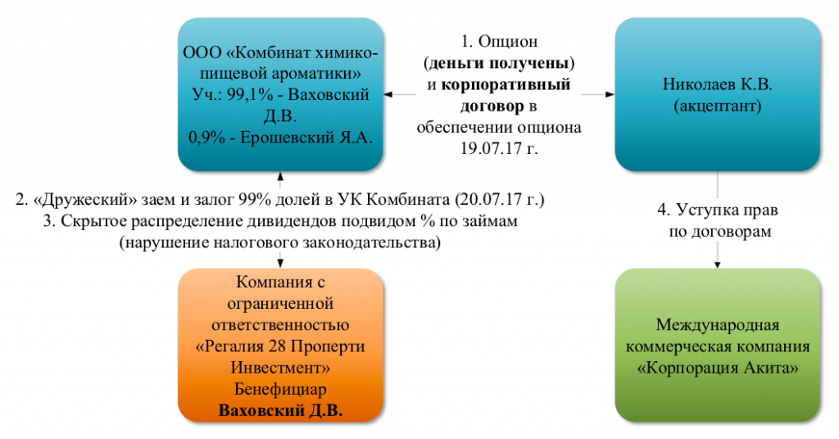
В обеспечении исполнения договоров купли-продажи земельных участков акцептант заключил договор опциона и корпоративный договор, нотариальная форма была соблюдена, денежные средства за долю - уплачены. Но уже на следующий день оферент (продавец) заключил договор залога этих же долей с подконтрольной иностранной компанией, что делать не имел право. Залог был зарегистрирован в ЕГРЮЛ поскольку сведений о заключенном опционе в нем не содержаться, не знал о договоре опциона и нотариус, заверяющий залог долей в уставном капитале.
Акцептант уступил опцион, но новый акцептант воспользоваться опционом и получить доли в уставном капитале общества не смог, так как они были заложены. И пришлось ему идти в суд с иском о признании недействительной записи в ЕГРЮЛ о залоге. Арбитражный суд апелляционной инстанции встал на сторону акцептанта, но судебный спор занял год и еще не завершен (постановление 13 ААС от 02.11.2022 по делу А56-4127/2021).
В корпоративном споре возникли и налоговые аспекты: так заложив доли участник стал выводить деньги из организации путем заключения договора процентного займа с подконтрольным иностранным залогодержателем, вместо выплаты дивидендов (популярный способ оптимизации налогов до 2019 года).
При этом подобные случаи недобросовестного поведения оферентов (продавцов) – не единичны.
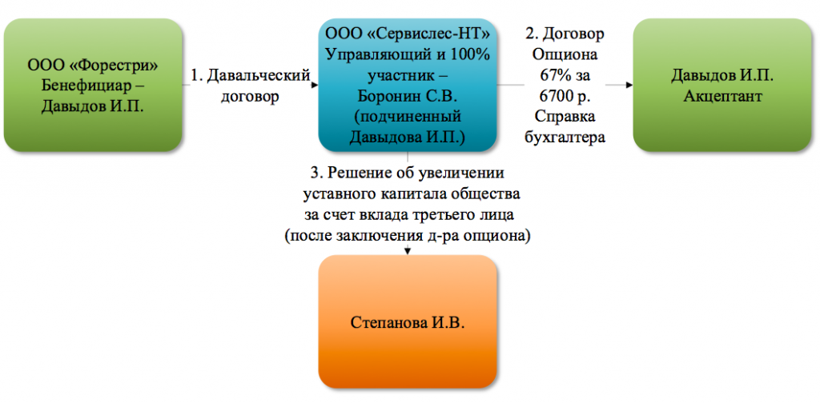
Бенефициар в ходе рассмотрения корпоративного спора даже не скрывал, что участником подконтрольного общества «назначил» технического учредителя (своего сотрудника). Само общество было создано для стандартной налоговой схемы с использованием давальческого договора: давалец применял ОСН, переработчик – УСН, что позволяло оптимизировать налог на прибыль со стоимости услуг по переработке, за счет разницы ставки по налогу на прибыль и налога по УСН. Для сокрытия взаимозависимости и был привлечен технический участник, а для его контроля – использован договор опциона. И не зря.
Технический участник поссорился с бенефициаром, продал сырье, переданное на переработку, и увеличил уставный капитал общества за счет третьего лица, «размыв» доли обеспеченные опционом. Для восстановления корпоративного контроля бенефициару пришлось дойти до Верховного суда РФ и фактически раскрыть налоговую схему(Определение ВС РФ от 15.07.2021 по делу А60-3021/2020).
Подобная ситуация не возникла бы если доли были бы заложены или между участниками заключен корпоративный договор, зарегистрированный в ЕГРЮЛ, но тогда прикрытое владение бизнесом оставалось бы таковым только для самых неискушенных оппонентов.
Споры возникают и в отношении стоимости опциона. В соответствии со ст.429.2 ГК РФ, опцион на заключение договора может предоставляться бесплатно, но при таком условии возникает вопрос: если акцептант ничего не заплатил за опцион, может ли ему вообще быть причинен ущерб действиями оферента, который, например продал долю другому покупателю?
Такую позицию чаще всего занимают правоохранительные органы, в случае подачи заявления в отношении оферента по признакам состава преступления, предусмотренного ст.159 УК РФ (мошенничество). Грешат этим и суды: так АС Свердловской области по вышеуказанному делу А60-3021/2020 указал, что акцептант, действуя разумно и осмотрительно, в соответствии с гражданско-правовыми обычаями должен был, во-первых, запросить и проанализировать информацию о состоянии общества, во-вторых, приобретая по сути бизнес за 6700 рублей (за номинальную стоимость доли), учитывать возможные риски. То есть если акцептант заплатил за покупку долей 6700 рублей, то он должен быть готов к тому, что убыток причинен ему в таком же размере. Несмотря на то, что апелляция поправила нижестоящий суд, не учитывать указанный риск нельзя.
При этом в определении ВС РФ от 30.06.2022 по делу А27-43/2021 суд указал, что рыночная стоимость доли в уставном капитале общества вообще не имеет правового значения, если иная стоимость установлена опционом (в данном случае она составляла 1 рубль при номинальной стоимости доли больше одного миллиона рублей).
Так работают ли вообще механизмы прикрытого владения бизнесом если бенефициар вынужден восстанавливать свои нарушенные техническим участником права с помощью судебных решений?
Да, работают. Во-первых, лучше иметь юридический механизм контроля над долями общества, чем не иметь его вообще, ограничиваясь устными договоренностями и принципом «да куда он (технический участник) денется». Во-вторых, помимо юридических механизмов контроля нужны и иные, в том числе вытекающие из условий договоров (аренда, поставка, коммерческая концессия и т.д.). В-третьих, необходимо понимать, что изначально опцион и корпоративный договор – это инструменты не прикрытого владения бизнесом, а механизмы разрешения корпоративных и хозяйственных конфликтов. Ну и в-четвертых, необходимость прикрытого владения бизнесом в налоговых целях свидетельствует о проблеме самой модели бизнеса.

Риски договоров цессии.
15 ноября 2022

Договоры цессии часто используются в налоговом планировании, и споров с ФНС по ним только за 10 мес. 2022 года более 300.
1. Как работает договор цессии.
Должник имеет неисполненное обязательство перед кредитором. Кредитор получает исполнение не от должника, а от цессионария, который в свою очередь получает (или пытается получить) исполнение от должника.
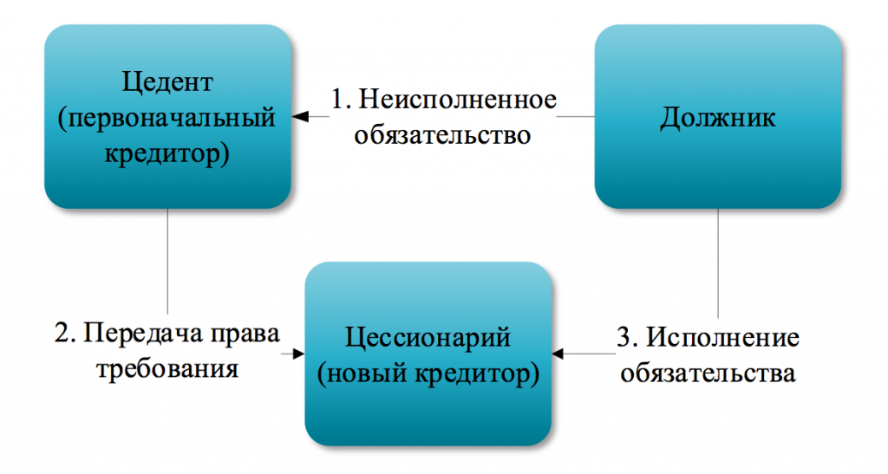
2. Для чего может понадобиться договор цессии.
Чаще всего договор цессии заключают, когда должник не может или отказывается исполнить обязательства перед цедентом или цедент сам является должником цессионария и расплачивается с ним правом требования (взаимозачетом).
Цессия может использоваться и для внутригруппового рефинансирования, когда выплату удобнее совершить с другого юридического лица.
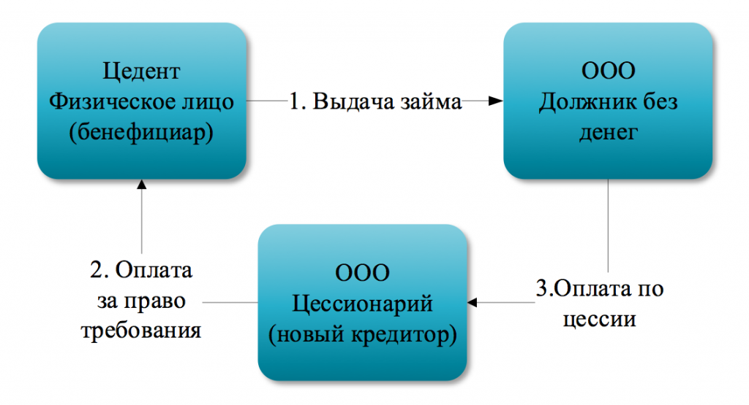
И кончено, цессия – основной способ погашение задолженности перед поставщиками «бумажного» НДС.
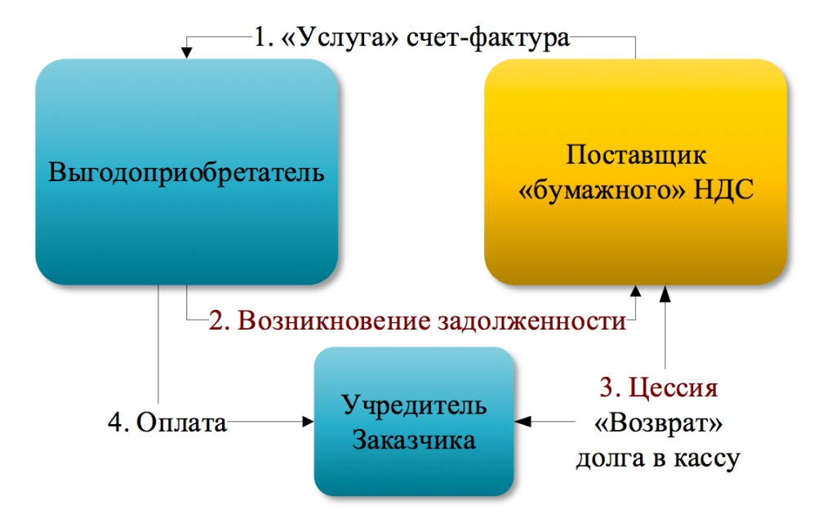
Ликвидация поставщика «бумажного» НДС приводит к образованию у должника внереализационного дохода в периоде, в котором внесена записи в ЕГРЮЛ о ликвидации кредитора (п.18 ст.250 НК РФ). Причем по любому основанию, в том числе при исключении из ЕГРЮЛ из-за отметки о недостоверности сведений (Определение ВС РФ от 01.04.2022 по делу А60-12169/2021). Заметим, что ранее Минфин считал иначе: внереализационный доход образуется при истечении срока исковой давности (письмо Минфина России от 02.04.2021 № 03-03-06/1/24533).
Так как расплатиться с поставщиком «бумажного» НДС невозможно (либо он ликвидирован, либо не сможет обналичить деньги), с ним заключают договор цессии, что стабильно приводит к возникновению более 300 судебных споров в год. Причем чаще всего спор касается не самой цессии, а нереальности договоров на основании которых образовалась сама задолженность.
Исходя из практики можно выделить следующие признаки, на основании которых суды признают договоры цессии фиктивными:
Признак фиктивности цессии | Решение суда
Взаимозависимости лиц, участвующих в сделке | Постановление АС Уральского округа от 25.11.2020 г. по делу А76-52151/2019, Постановление АС Центрального округа от 10.07.2020 г. по делу А35-4672/2018,
Отсутствие расчетов по договорам цессии. По условиям договора уступка производится безвозмездно (или отсутствие оплаты по договору цессии) | Постановление АС Западно-Сибирского округа от 23.06.2020 г. по делу А27-14564/2019, постановление 8ААС от 27.01.2022 г. по делу А81-6044/2021, постановление АС Дальневосточного округа от 24.12.2021 по делу А73-20968/2020, Постановление АС Московского округа от 25.05.2020 г. по делу А40-62715/2018, Постановление АС Волго-Вятского округа от 01.11.2022 по делу А29-2585/2021, Постановление АС Западно-Сибирского округа от 01.11.2022 по делу А03-6390/2021
Разные данные о задолженности в договоре и бухгалтерском учете | Постановление АС Уральского округа от 08.07.2020 г. по делу А60-30103/2019, постановление АС Северо-Западного округа от 30.01.2020 г. по делу А56-146228/2018
Договор не отображен в бухгалтерской отчетности сторон или одной из сторон | Постановление 17 ААС от 04.10.2021 г. по делу А60-5589/2021, Постановление АС Поволжского округа от 01.11.2022 г. по делу А57-20840/2021
Заключение договора несмотря на то, что цессионарию была известна малая степень вероятности взыскания долгов | Постановление АС Западно-Сибирского округа от 29.03.2022 по делу А70-7837/2021 (оставлено в силе Определением ВС РФ от 01.07.2022 г.)
Договор подписан лицом, не обладавшим право подписи | Решение АС Ставропольского края от 04.10.2021 г. по делу А63-8409/2021, постановление АС Поволжского округа от 26.04.2022 г. по делу А49-22/2021, решение АС Архангельской области от 09.11.2022 г. по делу А05-8695/2022 – почерковедческая экспертиза.
В договоре указаны не верные реквизиты сторон. Счет цедента, указанный в договоре при его заключении, был уже закрыт | Постановление 17 ААС от 04.10.2021 г. по делу А60-5589/2021, Постановление АС Северо-Западного округа от 25.02.2020 г. по делу А66-18811/2018,  решение АС Свердловской области от 07.10.2022 по делу А60-23129/2022
Отсутствие реальных хозяйственных отношений, создавших искусственную задолженность | Постановление АС Западно-Сибирского округа от 18.01.2022 г. по делу А27-23424/2020, постановление 18 ААС от 07.11.2022 по делу А76-13911/2022, решение АС Челябинской области от 11.10.2022 по делу А76-20257/2022
При проведении допроса, одна из сторон договора показала, что про наличие задолженности, а также про заключенный договор цессии ей ничего не известно | Постановление АС Поволжского округа от 26.04.2022 г. по делу А49-22/2021, постановление 18 ААС от 06.09.2021 г. по делу А34-6109/2020, постановление АС Поволжского округа от 17.03.2021 по делу А12-26556/2019, решение АС города Санкт-Петербурга и Ленинградской области от 13.10.2022 г. по делу А56-68206/2021
Одна из сторон имеет признаки «фирм-однодневок» | Решение АС Уральского округа от 30.03.2022 по делу А60-11308/2021 (оставлено в силе определением ВС РФ от 21.07.2022)
Отсутствие либо позднее уведомление должника об изменении кредитора | Постановление АС Уральского округ от 07.10.2020 г. по делу А76-21879/2019
На дату заключения договора цессии, одна из сторон была ликвидирована. | Постановление 14ААС от 19.10.2021 г. по делу А13-5686/2019
Сильно занижена стоимость договора цессии по отношению к задолженности | Постановление АС Поволжского округа от 18.10.2021 г. по делу 18.10.2021  А12-462/2021
У цессионария нет денежных средств для оплаты цеденту | Постановление АС Уральского округа от 25.11.2020 г. по делу А76-52151/2019, п. 10.2 «Обзора по отдельным вопросам судебной практики, связанным с принятием судами мер противодействия незаконным финансовым операциям»  (утв. Президиумом Верховного Суда РФ 08.07.2020), решение АС Ставропольского края от 18.10.2022 г. по делу А63-2650/2022
Отсутствие обращения кредитора в суд за взысканием задолженности | Постановление 18 ААС от 24.10.2022 г. по делу А47-7158/2021
Примечательно, что судебная практика в пользу налогоплательщиков по данной категории дел нами не обнаружена.
При заключении договоров цессии с физическими лицами-цедентами (нередко – учредителями должников), оплата за уступку может вноситься наличными денежными средствами в кассу цедента, при этом пробитие чеков не требуется если цена цессии не превышает цену первоначального договора (Письмо Минфина от 16.07.2021 г. №30-01-15/57180).
Подтверждением оплаты по договору цессии может быть отметка о передачи денег в договоре (постановление АС Поволжского округа от 19.05.2022 по делу А65-4118/2021) или приходный кассовый ордер.
Любая фиктивность сделок порождает искажения в налоговом учете: у цедента при уступке долга по его стоимости или с дисконтом налог ни НДС, ни налог на прибыль не возникает, но уступка должна быть отражена в декларации по налогу на прибыль – в строках 013 Приложения № 1 к листу 02 и 059 Приложения № 2 к листу 02.
На основании п. 3 ст. 168, пп. 1 п. 3 ст. 169 НК РФ, п. 3 Правил ведения книги продаж, при уступке цедент должен выставить счет-фактуру не позднее пяти календарных дней со дня уступки и зарегистрировать его в книге продаж, даже если НДС с уступки равен нулю.При оформлении цессии задними числами, ликвидированный цедент данную обязанность исполнить не может.
Ни цессионарий, ни должник не могут отвечать за бухгалтерский и налоговый учет цедента, цессионарию-физическому лицу вообще не нужен счет-фактура от первоначального кредитора, между тем, неотражение у цедента цессии является одним из доказательств ее фиктивности.
В соответствии с п. 1 ст. 210 НК РФ, у цессионария-физического лица при погашении ему задолженности, при определении налоговой базы учитываются все доходы, полученные им как в денежной, так и в натуральной формах или право на распоряжение которыми у него возникло, а также доходы в виде материальной выгоды, определяемой в соответствии со ст. 212 НК РФ.
Согласно письму Минфина от 03.03.2021 № 03-04-07/15031, в соответствии с принципом, установленным ст. 41 НК РФ, доходом признается экономическая выгода. В то же время положений, предусматривающих уменьшение суммы выплаты, право требования на которую перешло физическому лицу по договору цессии, на сумму расходов, понесенных указанным физическим лицом на приобретение такого права, главой 23 «Налог на доходы физических лиц» НК РФ не предусмотрено.
Между тем, в соответствии с Постановлением Президиума Верховного Суда РФ от 22 июля 2015 г. № 8-ПВ15 и Определением Конституционного суда от 27.10.2015 № 2539-О, доход для целей обложения НДФЛ в случае исполнения обязательства должником перед лицом, которое приобрело право требования к такому должнику, возникнет, если размер расходов на приобретение права требования будет меньше, чем размер исполненного обязательства, и составит разницу соответствующих сумм.
Организация-должник при выплате цессионарию-физическому лицу долга, обязана удержать НДФЛ (п. 1 ст. 226 НК РФ).
Для получения вычета по НДФЛ, цессионарий-физическое лицо должно подать декларацию по форме 3-НДФЛ, что приведет к проведению камеральной налоговой проверки (п. 1 ст. 88 НК РФ). Цессионарий должен предоставить документальное подтверждение расходов по договору цессии, включая договор, акт приема-передачи документации, приходно-кассовый ордер.

Налоги в Сербии. Часть 1
14 декабря 2022

Это первая статья из цикла статей о налогообложении организаций, индивидуальных предпринимателей и физических лиц в Сербии. В настоящее время Сербия – единственная европейская страна, относительно лояльная к россиянам: здесь можно зарегистрировать бизнес, открыть счет как физическому лицу, так и организации, и получить вид на жительство. Но Сербия – не офшор, а налогообложение и взаимодействие с налоговыми органами отличается от российского.
Первое отличие от российского налогового законодательства – в Сербии нет налогового кодекса, вместо него отдельные законы об уплате каждого налога. Аналог первой части НК РФ - Закон о налоговой процедуре и налоговом администрировании и читая его можно только прослезиться от гуманности российского налогового законодательства (без учета его фактического применения ФНС). И это не шутка.
В Сербии организации и ИП обязаны вести бухгалтерский учет[1](в РФ ИП могут не вести бухгалтерский учет[2]). При этом юридические лица обязаны по требованию налоговых органов предоставлять налоговым органам доступ и просмотр данных к своим электронным бухгалтерским книгам и записям. Причем такой доступ должен быть предоставлен и с помощью подключения к системе налогоплательщика по каналам связи (дистанционное подключение)[3]. Налогоплательщики обязаны хранить в электронной форме подготовленные или полученные в электронной форме данные и обеспечивать к ним электронный доступ. Штраф за непредоставление доступа - 100 000 до 2 000 000 динаров (около 50 000 – 1 000 000 руб.)[4]. Представим на секунду, что было бы если бы ФНС России получило дистанционный доступ к 1С всех налогоплательщиков…
В Сербии ограничена возможность подавать «уточненки»: налогоплательщик может внести изменения в представленную налоговую декларацию не более двух раз, представив измененную налоговую декларацию и не может подавать измененную налоговую декларацию после начала процедуры налоговой проверки за проверяемый налоговый период или после принятия решения о начислении налога[5].
Еще одним ужасом для российских налогоплательщиков было бы право налоговых органов требовать не только неограниченный перечень документов и информации, но и еще обязанность их предоставить в указанный налоговиками срок. А в Сербии именно так: срок ответа на требование устанавливается на усмотрение проверяющих[6].
Вопрос: «откуда деньги у участников и руководителей бизнеса?» ставится российскими налоговиками в ходе проверок нечасто[7], все же расходы физических лиц не контролируются. А вот в Сербии, наоборот, существует понятие «необъяснимое богатство».Налоговая база определяется как разница между стоимостью имущества на конец и начало календарного года за вычетом суммы задекларированного дохода и стоимости безвозмездно полученного имущества по наследству, в порядке дарения и т.д., а также необлагаемого дохода.
Если источник происхождения дохода не раскрыт, он облагается налогом как иной доход (НДФЛ), без признания расходов[8].
Кстати, если налоговый орган не может исчислить налог на основании полностью установленных фактов по истечении установленного законом срока для принятия налогового решения, он принимает временное решение на основании уже установленных фактов и такой временный порядок может составлять три года с момента решения![9]
Само уведомление об уплате налога (если налогоплательщик не уплатил или неполностью оплатил), может быть сделано сотрудником налогового органа просто по телефону. Причем это официальная процедура, а не «коллекторство» российских налоговых инспекторов.
Из позитивных отличий: срок возврата переплаты налога в Сербии – 10 лет с истечения года, в котором он был уплачен[10](в РФ до 2023 г. – три года, после – срок не указан[11]), если акт направляется заказным письмом по почте и не мог быть вручен, он считается доставленным на 15-й день со дня его передачи почте[12], в РФ – на 6-й день[13].
Но в Сербии есть и более простые способы вручения акта налогоплательщику: если это юридическое лицо или ИП – его можно передать любому сотруднику, если физическое – любому члену семьи[14].
Проверка налогоплательщиков, как и в РФ проводится на основании плана. При этом проверка должна быть эффективной, учитыватьналоговую значимость и налоговый риска налогоплательщика. Ни в одной стране низкоэффективные проверки не нужны.
Сроки для защиты прав налогоплательщиков по сравнению с Россией очень ограничены: возражение на отчет по камеральной проверке (аналог российского акта проверок) – всего 5 дней[15], по выездной – 8 дней[16]. В России – 1 месяц[17]. Причем налоговый орган в ходе проверки (не по ее итогам), может вообще запретить налогоплательщику заниматься предпринимательской деятельностью на срок до 60 дней (например, при использовании фиктивных счетов-фактур…)[18].
В ходе проверки сотрудники налоговых органом с разрешения суда имеют право войти в жилище налогоплательщика с целью проверки[19]. В состав налоговых органов входит и налоговая полиция, которая имеет право вызывать и допрашивать подозреваемого, в том числе доставлять его с применением силы; обыскивать квартиры (необходимо постановление суда), служебные помещения, транспортные средства и лиц до возбуждения уголовного дела при наличии подозрений в совершении налогового преступления; временно изъять предметы, которые могут служить доказательствами в уголовном производстве по налоговым преступлениям[20]. В РФ налоговая полиция была ликвидирована в 2003 году и никогда не входила в состав налоговых органов, также как и управление по налоговым преступлениям (ликвидировано в 2010 году).
Уголовная ответственность по налоговым преступлениям наступает при незаконном возмещении налога или включения в декларацию ложных сведений, повлекших неуплату налога в размере 500 000 динар (это около 250 000 рублей) – вполне можно получить 3 месяца исправительных работ[21]. Штрафы за непредоставление декларации или неуплату налога составляют 30-100%[22], в РФ – максимум 40%[23].
Обратная сторона – ответственность налоговых органов, например, за неуважительное отношение к налогоплательщику во время проверки, сотрудник налогового органа может быть оштрафован на 10 000 – 100 000 динар (около 5 000 – 50 000 тыс. руб.), для Сербии со средней зарплатой чиновника в 500-700 евро – это большой штраф.
В Сербии, как и в других европейских странах налоговое консультирование не может оказываться юристами, которые только раз в жизни держали в руках Налоговый кодекс и не отвечают за свои рекомендации. Более того, если налоговую декларацию или ее часть подготовил налоговый консультант, он ее подписывает и указывает свой ИНН[24].
При этом предусмотрено понятие «Вторичная налоговая ответственность» - обязательства лица уплатить налог за другого налогоплательщика. Такая обязанность распространяется и на лиц, способствовавших или содействовавших уклонению от уплаты чужого налога, - на сумму налогового долга этого лица, от уплаты которого уклонялись[25]. С другой стороны – в спорных ситуациях налоговый орган имеет право пригласить налоговых консультантов в качестве экспертов[26].
Может возникнуть вопрос, ну и как же они там в Сербии ведут бизнес с таким налоговым контролем? Объективное сравнение налоговых систем РФ и Сербии в том числе в части налогового контроля осуществить невозможно, даже Всемирный банк в 2021 году объявил о прекращении деятельности по программе «Ведение бизнеса», включающей рейтинг стран по легкости уплаты налогов (из-за искажений данных). Субъективно, в Сербии иная ментальность как налогоплательщиков, так и налоговых органов и более низкий уровень коррупции (100 место в рейтинге, РФ – 139[27]), что позволяет соблюсти баланс интересов государства и бизнеса. И, конечно, для соблюдения любых прав граждан и бизнеса нужен независимый суд. И с этим в Сербии лучше, чем в России.
Об отдельных налогах в Сербии – в нашей следующей статье.

Комплаенс Решения в ноябре 2022 года открыла дополнительный офис в Белграде и оказывает полный комплекс услуг по релокации бизнеса в Сербию, открытию счетов, получению ВНЖ (на всякий случай…) и решению специальных вопросов.
Записаться на консультацию можно по телефону 8-800-500-21-36 или оставить заявку на почте info@taxprof.pro.

[1]п.1 ст. 37 Закона о налоговой процедуре и налоговом администрировании (Zakon o poreskom postupku i poreskoj administraciji), далее будет использоваться только наименование на русском языке
[2]пп. 1 п. 2 статьи 6 Федерального закона от 06.12.2011 № 402-ФЗ «О бухгалтерском учете»
[3]пп.4 п.2 ст.37а Закона о налоговой процедуре и налоговом администрировании
[4]п.1 ст.171 Закона о налоговой процедуре и налоговом администрировании
[5]пп. 5 ст.40 Закона о налоговой процедуре и налоговом администрировании
[6]п. 1 ст.45 Закона о налоговой процедуре и налоговом администрировании
[7]Определение ВС РФ от 08.06.2022 г. по делу А55-2762/21
[8]п. 8 ст.59 Закона о налоговой процедуре и налоговом администрировании
[9]п. 3 ст. 63 Закона о налоговой процедуре и налоговом администрировании
[10]П. 1 ст.144ч Закона о налоговой процедуре и налоговом администрировании
[11]Ст. 79 НК РФ
[12]п. 3 ст. 36 Закона о налоговой процедуре и налоговом администрировании
[13]п. 4 ст.31 НК РФ
[14]п. 8 ст.36 Закона о налоговой процедуре и налоговом администрировании
[15]п. 2 ст.122 Закона о налоговой процедуре и налоговом администрировании
[16]п.5 ст.128 Закона о налоговой процедуре и налоговом администрировании
[17]п. 6 ст. 100 НК РФ
[18]п. 1 ст.131 Закона о налоговой процедуре и налоговом администрировании
[19]п.5 ст.125 Закона о налоговой процедуре и налоговом администрировании
[20]п.4 ст.135 Закона о налоговой процедуре и налоговом администрировании
[21]п.1 ст.173а Закона о налоговой процедуре и налоговом администрировании
[22]п.1 ст.177 Закона о налоговой процедуре и налоговом администрировании
[23]п.3 ст.122 НК РФ
[24]п. 4 ст. 38 Закона о налоговой процедуре и налоговом администрировании
[25]пп.2 п.2 ст.31 Закона о налоговой процедуре и налоговом администрировании
[26]п. 3 ст.48 Закона о налоговой процедуре и налоговом администрировании
[27]www.transparency.org/en/cpi/2021

Резидент/нерезидент. Особенности налогообложения.
13 января 2023

Изменение налогового резиденства бенефициара бизнеса или работников может оказать существенное влияние на налогообложение таких лиц. Причем утрата налогового резиденства работника может оказаться неожиданной проблемой и для его работодателя.
По общему правилу, налоговый резидент – физическое лицо, которое фактически находится на территории РФ не менее 183 календарных дней в течение 12 следующих подряд месяцев. При этом необязательно, чтобы 183 дней приходились на один год, например, они могут начать отсчитываться в 2022 г. и продолжить в 2023 г. Гражданство физического лица никакого отношения к статусу налогового резидента не имеет: гражданин РФ может быть нерезидентом, а негражданин – резидентом. Окончательный статус физического лица определяется по итогам года.
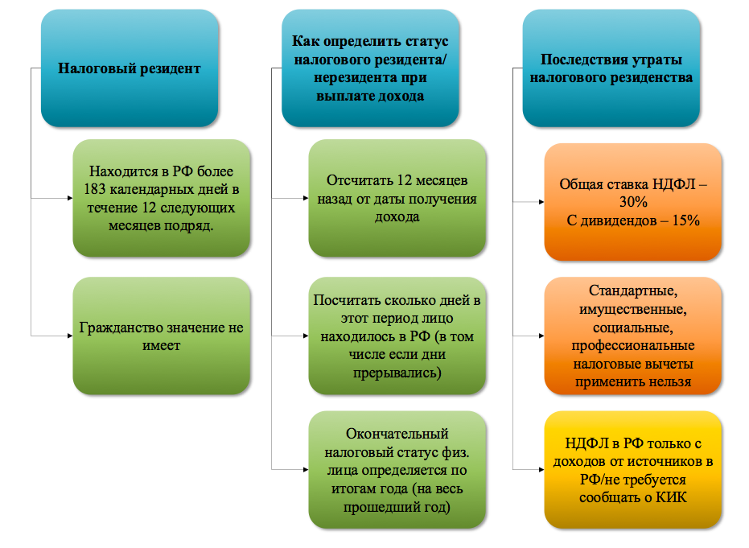
Проиллюстрируем на примере. Вася Иванов работает в ООО «Ромашка» в Москве. 21.09.2022 г. он уехал из РФ в Турцию и решил пока не возвращаться. В 2022 году Вася Иванов – налоговый резидент РФ, так как в РФ он отсутствовал только 101 день. 26.03.2023 года Вася Иванов будет отсутствовать в РФ уже более 183 дня и перестанет быть налоговым резидентом (дни отъезда из РФ и приезда в нее считаются как время нахождения в стране). В период отсутствия в РФ не засчитывается также краткосрочное лечение и обучение (сроком менее 6 мес.).
По общему правилу НДФЛ нерезидентов – 30%, вместо 13% у резидентов (15% - при превышении налоговой базы 5 млн руб.), при этом вычеты по НДФЛ к выплатам нерезидентам не применяются.
По мнению Минфина[1], налоговый статус физического лица определяется на каждую дату получения им дохода исходяиз фактического времени его нахождения на территории Российской Федерации.
Таким образом, ООО «Ромашка» должно пересчитать НДФЛ с выплат Васи Иванова по повышенной ставке начиная с 01.01.2023 г. Неудержанная сумма НДФЛ удерживается из заработной платы, но в размере не более 20%[2](с иных выплат, например, по ГПХ или по договору аренды – без ограничений). Если удержать НДФЛ до конца года не представляется возможным (например, Вася Иванов уволился), налоговый агент должен сообщить об этом налоговому органу.
В случае выявления по результатам проведенной налоговым органом налоговой проверки факта неправомерного неудержания налоговым агентом сумм налога указанные суммы налога подлежат доначислению налоговому агенту[3]. Таким образом, неправомерно неудержанная разница между 13% и 30% НДФЛ может быть взыскана с работодателя (вместе со штрафами и пенями).
Но Вася Иванов в 2023 году может стать снова налоговым резидентом, если вернется в Россию и пробудет в ней более 183 дней. Ранее уплаченный НДФЛ по ставке 30% будет для него переплатой.
Если Вася Иванов является участником российской организации и утрачивает статус налогового резидента, НДФЛ при выплате ему дивидендов составит 15%, независимо от их размера.
С практической точки зрения центральный вопрос – как работодателю вообще узнать, что сотрудник перестал быть налоговым резидентом, если он работает дистанционно? И как налоговый орган может узнать об утрате физическим лицом налогового резиденства? Действующее законодательство вообще не предусматривает обязанность физического лица уведомлять работодателя и ФНС об утрате статуса налогового резидента.
Если говорить о прошлом, судебную практику по привлечению к налоговой ответственности при сокрытии утраты налогового резиденствамы не обнаружили. Что касается будущего, то теоретически автоматический обмен между ФНС и Погранслужбой ФСБ мог бы быть реализован в рамках межведомственного взаимодействия, но российский гражданин может выехать по внутреннему паспорту через Беларусь или Казахстан. При этом не стоит забывать об обязанности российских граждан уведомить МВД о получении ВНЖ, ПМЖ или второго гражданства[4], в противном случае можно быть привлеченным к административной и даже уголовной ответственности[5]. Но получение ВНЖ, ПМЖ и второго гражданства тоже не свидетельствуют о том, что налоговый резидент утратил свой статус.
ИП, применяющие специальные налоговые режимы и плательщики налога на профессиональный доход платят налог по ставкам, которые не зависят от того, являются ли они налоговыми резидентами или нет. Впрочем, в настоящее время обсуждается вопрос о запрете нерезидентам применять специальные налоговые режимы и быть плательщиком НПД. Осторожную позицию по данному вопросу занимает Минфин, справедливо опасаясь, что налоговые нерезиденты вообще перестанут платить налоги в РФ.
Нерезидент и сейчас может не платить НДФЛ в РФ, если получает доход не от источников в РФ[6]. К доходам, полученным от источников за пределами РФ, относятся вознаграждение за выполнение трудовых или иных обязанностей, выполненную работу, оказанную услугу, совершение действия за пределами РФ.
При этом вознаграждение директоров и иные аналогичные выплаты, получаемые членами органа управления иностранной организации (совета директоров или иного подобного органа), считаются доходами от источников, находящихся за пределами РФ, независимо от места, где фактически исполнялись возложенные на этих лиц управленческие обязанности.
Таким образом, если предусмотреть в трудовом договоре место осуществления работы не на территории РФ, то НДФЛ у работника не возникнет вовсе. Но расходы на оплату труда уменьшают и налог на прибыль и УСН, а требование п.1 ст.252 НК РФ к обоснованности расходов никто не отменял. Следовательно, необходимо быть готовым подтвердить, что расходы на заработную плату работника, осуществляющего деятельность на территории иностранного государства, обоснованные.
Страховые взносы вообще не зависят от налогового резиденства, таким образом ООО «Ромашка» должно их платить за работника по трудовому договору независимо от его статуса.
По мнению Минтруда[7], заключение трудового договора о дистанционной работе с гражданином для осуществления трудовой деятельности за пределами Российской Федерации вообще не допускается, но может осуществляться в рамках гражданско-правовых отношений. Отметим, что данное мнение не имеет нормативной силы и значения для возможного налогового спора.
При утрате российского налогового резиденства Вася Иванов может стать налоговым резидентом другого государства. В этом случае его налоги будут зависеть и от правил налогообложения в стране, в которой Вася стал резидентом и от наличия соглашений об избежании двойного налогообложения с РФ. И от соблюдения Васей Ивановым налогового законодательства…
Например, в Серии налоговым резидентом признается лицо, которое находится на территории республики постоянно или с перерывами в течение 183 и более дней в течение 12 месяцев, начинающихся или заканчивающихся в соответствующем налоговом году. Таким образом, можно уже перестать быть налоговым резидентом в РФ, но еще не стать налоговым резидентом в Сербии^{[8]}.
Между РФ и Сербией заключено соглашение об избежании двойного налогообложения, которое дает определение «резидент», отличное от национального законодательства – лицо считается резидентом того государства, в котором оно располагает постоянным жилищем или центром жизненных интересов или где оно обычно проживает. Соглашение распространяется в том числе на налоги на доходы от отчуждения движимого или недвижимого имущества, налоги на общую сумму заработной платы, а также налоги на прирост стоимости имущества^{[9]}.
Налоговые резиденты Сербии (независимо от гражданства), платят налог как от источников в Сербии, так и иных странах, в том числе в России.
Если гражданин РФ стал налоговым резидентом Сербии, его заработная плата подлежит налогообложению только в Сербии, кроме случаев, когда работа осуществляется в России. Если налоговый резидент Сербии получает доход по договору найма в РФ, он облагается только в Сербии если одновременно соблюдаются следующие условия:
- получатель находится в РФ менее 183 дней в любом соответствующем двенадцатимесячном периоде;
- вознаграждение выплачивается российской компанией;
- расходы на выплату вознаграждения не несет постоянное российское представительство в Сербии.
Гонорары директоров организаций-российский резидентов, которые утратили личное налоговое резиденство могут облагаться НДФЛ в России и наоборот[10].
Независимые профессиональные услуги, оказываемые преподавателями, учеными, бухгалтерами, адвокатами и т.д. если они являются налоговыми резидентами Сербии, облагаются только в Сербии, за исключением двух случаев:
- налоговый резидент Сербии имеет постоянную базу в РФ, регулярно используемую им для цели осуществления его деятельности; в таком случае только та часть дохода, которая относится к этой постоянной базе, может облагаться налогом в РФ;
- налоговый резидент Сербии находится в РФ в течение периода или периодов, не превышающих в совокупности 183 дней в соответствующем календарном году; в таком случае только часть дохода, полученная за оказанные им услуги в РФ, может облагаться налогом в РФ.
Доходы от сдачи в аренду недвижимости, собственником которой является налоговый нерезидент РФ, могут облагаться налогом в РФ[11].
Следует отметить, что по мнению Минфина[12]на доходы упрощенцев соглашение об избежании двойного налогообложения не распространяются, при этом учесть уплаченные в иностранном государстве налоги, российский ИП не может[13]. То есть полученный ИП от предпринимательской деятельности доход в иностранном государстве включается в налогооблагаемую базу по УСН.
С практической точки зрения возникает вопрос о том, каким образом налоговые органы в РФ узнают о получении предпринимательского доходаналогового нерезидента в иностранном государстве? Теоретически источником такой информации может быть автоматический обмен финансовой информацией. С Сербией его нет, а вот, например, с Турцией, Казахстаном - есть[14].
И в заключении о валютном резиденстве. Валютными резидентами являются все граждане РФ, независимо от налогового резиденства. Между тем, если валютный резидентнаходится за пределами РФ в истекшем календарном годув совокупности более 183 дней, он не должен представляют налоговым органам по месту своего учета уведомление об открытии счетов и отчеты о движении по ним денежных средств. Таким образом, налоговые органы в РФ будут лишены возможности выявить занижение налоговой базы по УСН (что не отменяет противоправность ее занижения).
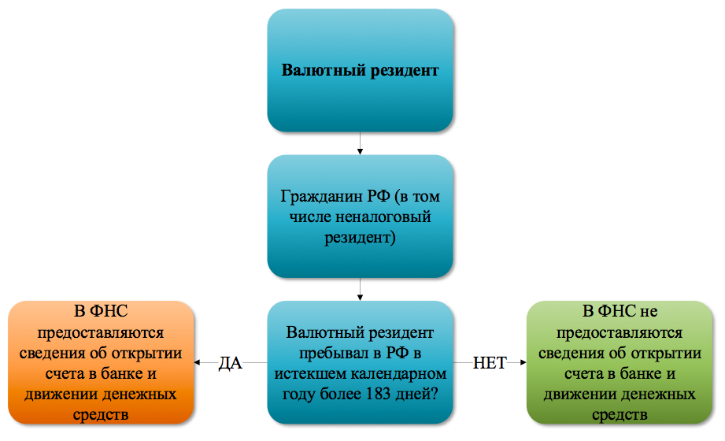
Отметим, что с 22.11.2022 года по решению Европейского суда реестры бенефициарных владельцев компаний больше не являются открытыми, что также затрудняет поиск бенефициаров для российской ФНС, в том числе для проверки их статуса резидента.
Как мы видим, ошибки в определении налогового статуса и того в какой стране, сколько и когда платить налогов, могу привести к нарушению налогового законодательства. Могут возникнуть соблазны не платить налоги вообще нигде, избегая получения статуса налогового резидента в любой стране. Между тем, следует учитывать, что объективно российское налоговое законодательство – далеко не самое суровое, и непродуманные налоговые «маневры» могут привести к риску не только доначислений (в том числе в двух государствах одновременно), но и рискам утраты свободы.
Если Вам требуются консультации по налоговому и валютному резиденству, а также другим неоднозначным вопросам, помощь в релокации бизнеса в Сербию - можно записаться на консультацию по телефону 8-800-500-21-36 или оставить заявку на почте info@taxprof.pro.

[1]Письмо Минфина от 07.07.2022 № 03-04-05/65409
[2]ч. 1 ст. 138 ТК РФ
[3]п.10 ст. 226 НК РФ
[4]п.3 ст. 6 Федерального закона от 31.05.2002 № 62-ФЗ «О гражданстве Российской Федерации»
[5]ст. 19.8.3 КоАП РФ, ст. 330.2 УК РФ
[6]пп.6 п.3 ст. 208 НК РФ
[7]Письмо от 09.09.2022 № 14-2/ООГ-5755
[8]ст.7 Zakon o porezu na dohodak građana Republike Srbije
[9]п.2 ст.2 Конвенция между Правительством РФ и Союзным Правительством Союзной Республики Югославии от 12.10.1995 «Об избежании двойного налогообложения в отношении налогов на доходы и имущество» (далее – Конвенция), применяется с учетом «Многосторонной конвенции по выполнению мер, относящихся к налоговым соглашениям, в целях противодействия размыванию налоговой базы и выводу прибыли из-под налогообложения», ратифицированной Федеральным законом от 01.05.2019 № 79-ФЗ»
[10]Ст. 16 Конвенции
[11]Ст. 6 Конвенции
[12]Письмо Минфина России от 01.09.2021 № 03-08-05/70676, письмо Минфина России от 04.10.2022 № 03-04-05/95640 и др.
[13]пп. 22 п. 1 ст. 346.16 НК РФ
[14]Приказ ФНС России от 28.10.2022 № ЕД-7-17/986@

Налоговые риски в 2023 году в 7 вопросах и ответах.
4 февраля 2023

1. Какие основные риски будут у налогоплательщиков в 2023 году?
Основные налоговые риски в 2023 года останутся такими же, как и в 2022 году. Мы сплошным методом проанализировали решения АС Москвы по налоговым спорам за декабрь 2022 г., исключили все споры о неправомерном получении субсидий, возврате переплат, методологические споры и т.д., оставили только споры по получению необоснованной налоговой выгоды. И вот что получилось: 86% дел - споры по фиктивным сделкам (почти все – «бумажный» НДС), 12% - вероятность в споре такой категории выиграть (в некоторых выигрышных делах нелепость претензий налоговых органов удивляет даже суд). Все остальные споры – дробление, необоснованные расходы, выплата неофициальной заработной платы.
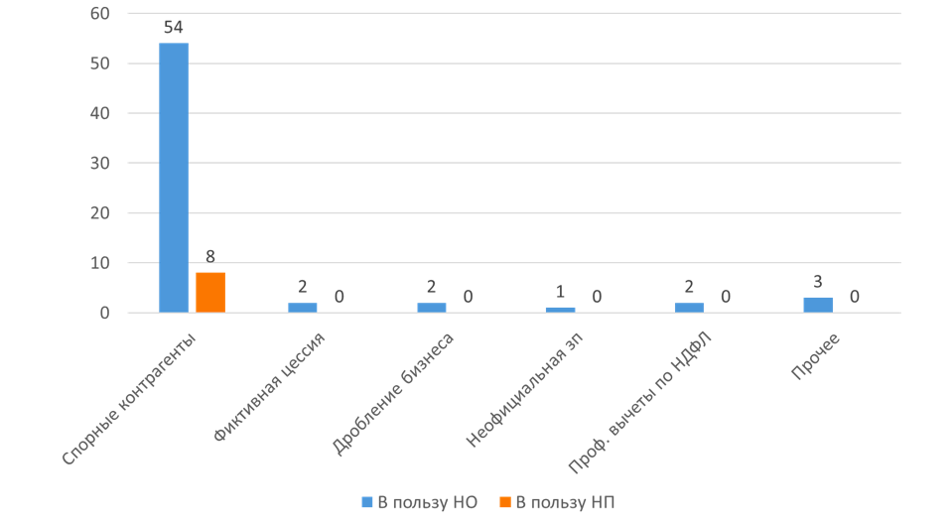
В регионах картина похожая (хотя местами разнообразия больше), но основная категория споров – фиктивные сделки для вычетов по НДС. Причины понятны: «спорники» эффективны, просты, привычны и местами безальтернативны (например, тоже дробление бизнеса не всем подходит). Плюс некоторый фатализм и вероятность, что пронесет. Поэтому основной риск для налогоплательщиков в 2023 году – обвинение в фиктивных сделках для получения необоснованной налоговой выгоды, причем не важно умышленно или случайно такое взаимодействие произошло.
2. В 2023 году количество споров измениться? Могут ли появиться новые категории споров?
Любые оценки очень субъективны, поэтому мы опираемся не только на свой опыт сопровождения налоговых споров, но и на статистику. Количество ВНП в 2022 году выросло впервые за многие годы и нет ни одной причины для их снижения в 2023 году. Добровольные побуждения по уплате налогов, которые позволяли снижать количество проверок вероятно достигли максимального эффекта.
В 2023 году мы можем получить новый вид споров, связанный с некорректной работой единого налогового счета. По крайней мере январь показал, что все худшие опасения налоговых юристов, да и самих налоговиков, работающих «на земле», оправдались.
Все меньше споров с международным элементом. Причины понятны.
3. Как снизить налоговые риски?
Для ответа на этот вопрос необходимо понимать о каких именно рисках мы говорим, какими способами налоговой оптимизации пользуемся.
Умышленное взаимодействие со спорными контрагентами не может считаться налоговой оптимизацией, это «схематоз». При покупке «бумажного» НДС сделка нереальна, то есть для ее защиты требуется создание параллельной реальности, включающей не только фиктивный документооборот, но и «перевозку», показания свидетелей и т.д. Плюс «бумажный» НДС — это задолженность перед спорными контрагентами и виртуальные товарные остатки. Многие пользуются «бумажным» НДС, потому что не видят альтернативы, а она есть. Но законное налоговое планирование более сложное, менее эффективное, недешевое и непростое при создании и обслуживании. Зато более безопасное. Но чудес нет: есть налоговая выгода – есть и налоговый риск.
Другое дело, когда налоговый орган не оспаривает реальность сделки, но указывает на то, что она исполнена не заявленным контрагентом. Здесь вариативность спора очень высокая и будет иметь значение и качество оформления документов, и должная осмотрительность, и показания свидетелей. Есть пограничные ситуации, но выиграть в суде можно. Но, конечно, лучше до ВНП, а тем более суда не доводить.
4. На сколько «дробление» бизнеса реальный налоговый риск? Не преувеличена ли проблема?
При «дроблении» бизнеса грань между законным структурированием и налоговой оптимизацией очень тонкая. В 2022 году арбитражными судами было рассмотрено 179 споров по этой категории, 28 – в пользу налогоплательщика.
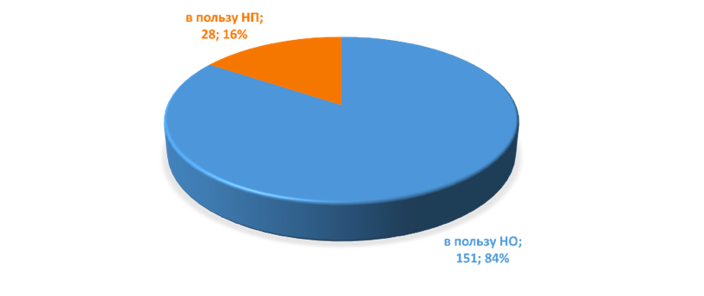
Наша основанная специализация – структурирование бизнеса и налоговые споры по дроблению, поэтому мы ежегодно сплошным методом анализируем всю судебную практику по дроблению, часть обзоров мы публикуем на нашем сайте, с картинками, аргументами сторон и своими комментариями, большей частью делимся на вебинарах и семинарах.
Но судебная практика по дроблению – вершина айсберга, большинство дел не доходят до суда или даже до ВНП, в том числе по причинам, противоречащим УК РФ.
Основная проблема «дробления» - отсутствие законодательного определения и сведение его к перечислению неких признаков, которых можно насчитать более 100. Причем большинство этих признаков есть у всех групп компаний с количеством участников более одного. Путаницу вносят и коллеги, публикующие «правила» дробления, структурирования и т.д. Для методологических целей мы тоже обобщаем некоторые признаки дробления и деловые цели и рассказываем о них в статьях и вебинарах, но убеждены – каждая ситуация уникальна, для ее анализа нужен налоговый аудит (не путать с «классическим» аудитом).
5. ИП-управляющие потеряли актуальность?
Схема практически всегда искусственная, у нее есть сущностный порок – отсутствие иной ценности, кроме налоговой оптимизации. Достаточно ввести запрос в «Яндекс», и вы не увидите предложений услуг от профессиональных ИП-управляющих, а только статьи про налоговую оптимизацию. Но удивительно, в 2022 г. суды несколько раз вставали на сторону налогоплательщика. Иногда мы тоже вынуждены советовать сохранить ИП-управляющего, изменив документооборот и модель взаимодействия, а не отказываться от его услуг: сложно объяснить почему директор на трудовом договоре с окладом в 30 тыс. руб. оказывается столь же эффективным, как и управляющий ИП с вознаграждением в 3 млн руб.
6. Как часто встречаются неожиданные для налогоплательщиков риски?
Приведу пример. ИП Папа, применяющий УСН с базой доходы подарил коммерческое помещение ИП Сын, тоже на УСН. Казалось бы, папа подарил сыну недвижимость, они близкие родственники, налога нет. Результат - ИП Сын доначисляют налог с безвозмездно полученной недвижимости, потому что она используется в предпринимательской деятельности.
Есть риски, связанные с переквалификацией налоговиками договоров, например агентского в поставку. Налоговые последствия для сторон будут совершенно другими, а причиной переквалификации могут быть пороки договора и отчетов.
7. Какие рекомендации можно дать налогоплательщикам?
Первое – быть реалистами. Есть Налоговый кодекс, а есть практика. В НК РФ вы не найдете ничего про «бумажный» НДС, «дробление» бизнеса или «добровольное» побуждение налогоплательщиков к уточнению налоговых обязательств. Но это реальность. Да, в НК РФ нигде не написано, что запрещено быть участником 10 «упрощенцев» с совокупной выручкой 1 млрд рублей, но при такой структуре мы рано или поздно получим обвинение в дроблении.
Второе – проверяют не тех, кто совершил налоговое нарушение, а тех, с кого есть что взять. Это прекрасно показывает и практика, и письма ФНС о бальной системе оценки налогоплательщиков (с грифом «ДСП», но в открытом доступе) и правило не начинать проверку без 50% покрытия доначисления имуществом налогоплательщика или бенефициара.
Третье - проверку лучше предотвратить, чем через 3-4 года в суде доказать свою правоту. Нервов может не хватить. Но неформальное решение налоговых претензий не только нарушает Налоговый и Уголовный кодекс, но и приводит к постыдной зависимости и уплате дани.
И еще. Налоговое планирование – стратегия, в том числе по предотвращению рисков, а налоговая оптимизация – тактическая задача спихнуть НДС в конце квартала или создать 101 упрощенца в месяце, когда лимитов по УСН уже не хватает. Такая модель уже не работает.

Агентские договоры. Налоговые риски и возможности.
8 марта 2023

Использование агентских договоров – нормальная деловая практика. Но количество налоговых споров с использованием агентской модели традиционно высокое. При этом претензии ФНС – типовые: дробление бизнеса с использованием агентского договора, переквалификация договора и признание расходов на выплату агентского вознаграждения необоснованными.
Немного теории. Агентированию посвящены главы 49,51 и 52 ГК РФ (поручение, комиссия и агентирование). По договору агент обязуется совершить по поручению принципала определённые действия (например, найти поставщика или продать товар), при этом действует либо от своего имени, либо от имени принципала, но всегда за счет принципала. За выполнение поручения агент получает вознаграждение, с которого и платит налог. Например, агент, применяющий УСН, может реализовать товар принципала на 1 млрд руб., но его доходом будет только вознаграждение, полученное от принципала.
Естественно, основной смысл заключения агентского договора – это не получение налоговой выгоды, а специфическое структурирование сделки, при которой агент действует за счет принципала при этом право собственности на товар и оплату за него агенту не переходит. Агент, которому поручено закупить товар, может это сделать только после поступления оплаты от принципала; агент, которому поручено продать товар, может перечислить деньги принципалу только после того, как получит оплату от покупателя.
Вознаграждение агента в соответствии с условиями договора, может быть либо удержано им, либо получено от принципала.
При реализации агентской модели возможны 4 варианта систем налогообложения у принципала и агента:
- Принципал и агент применяют ОСН.
- Принципал и агент применяют УСН.
- Принципал применяет ОСН, агент – УСН.
- Принципал применяет УСН, агент – ОСН.
У каждого варианта есть особенности.
1. Принципал и агент применяют ОСН.
Налоговая выгода может быть получена за счет использования ИП-агента, применяющего ОСН и уплачивающего НДФЛ, вместо налога на прибыль. Количество судебных споров небольшое, как и налоговая выгода[1].
При переквалификации договора (например, в поставку), следует учитывать, что налоговые последствия у сторон договора симметрично не корректируются. То есть доход агента и доначисление ему налога со всей реализации, а не только с агентского вознаграждения, не становится автоматически переплатой налога у принципала, который учитывал реализацию через агента как собственную (это было бы возможно только в случае признания структуры дроблением бизнеса, на что налоговики не пойдут).
2. Принципал и агент применяют УСН.
При использовании агентской модели следует учитывать, что доход принципала – вся выручка принципала, вне зависимости от того, какая ее часть будет удержана агентом в качестве вознаграждения. Таким образом, использование агентской модели для сохранения права на УСН принципалом по критерию дохода – бессмысленно. Теоретически можно «дробить» принципалов таким образом, чтобы каждый из них не утратил право на УСН по размеру дохода, при этом непосредственными продажами будут заниматься агенты, у которых есть либо магазины, либо реальные отделы продаж.
В 151,5 млн руб. обошлась такая модель группе компаний из 4 участников на УСН (3-комитента и 1 принципал)[2]:
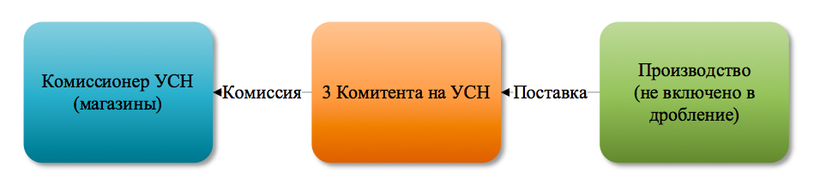
Претензии налоговиков типовые: взаимозависимость комитента и комиссионеров, доля доходов комиссионера от реализации товара от спорных комитентов – 75-100%, общий склад, бухгалтерия (а значит и IP-адреса) и отсутствие раздельного учета при продаже комиссионного товара в магазинах.
Подобным образом часто структурируется не только розничная торговля, но и ЖКХ[3], охранные предприятия[4]. Ключевой вопрос в таких спорах: деловые цели договора для каждой из его сторон и его реальность.
3. Принципал применяет ОСН, агент – УСН.
Самая распространенная модель, которая позволяет оптимизировать налог на прибыль принципала, за счет расходов по выплате агентского вознаграждения. Если агент – ИП, то может осуществляться и оптимизация НДФЛ и взносов, за счет замены трудового договора, агентским (с соответствующими рисками переквалификации).
Например, при реализации товара через агента, схема может выглядеть следующим образом:
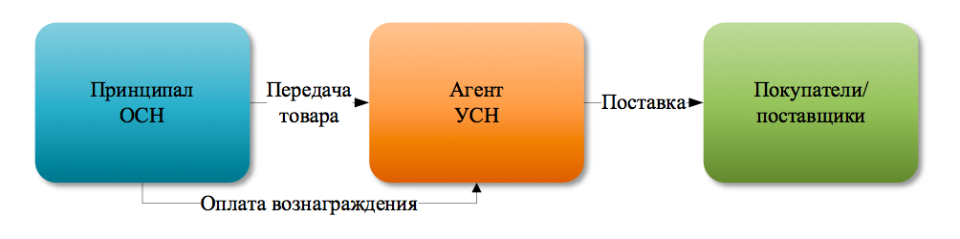
Перечень претензий налоговых органов к подобной модели стандартный[5]:
- Взаимозависимость агента и принципала.
- Поставщики/покупатели ранее заключали договоры напрямую с принципалом, без участия агентов.
- Агент фактически услуги не оказывает (или не может оказать).
- Агент является сотрудником принципала.
- Пороки документов (формальные заявки, отчеты и т.д.).
- Размер вознаграждения приводит к убыточности принципала.
- Перечисление оплаты агенту до реализации им товара.
- Обязанность агента оплатить стоимость непроданного им товара принципалу и т.д.
При этом не все споры проигрываются налогоплательщиком, если удается доказать деловую цель заключения агентского договора[6].
Агент (в том числе на УСН) может даже помочь спасти налоговые вычеты по НДС покупателю товаров, отгородив его от «плохих» принципалов:
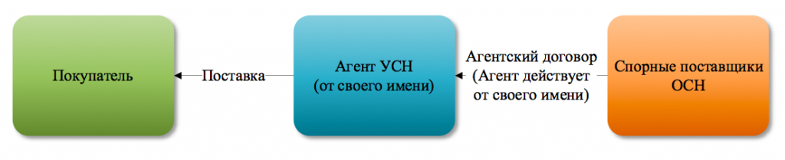
Покупатель приобретал товар от агента, действующего от своего имени, в отношении агента должная осмотрительность была проявлена, поставки были реальными, взаимозависимость покупателя, агента и принципалов установлена не была. Нарушение законодательства принципалами не могло повлиять на правомерность вычетов по НДС у покупателя[7].
4. Принципал применяет УСН, агент – ОСН.
Наглядный пример использования модели – дело, рассмотренное в феврале 2023 г. АС Москвы[8]:
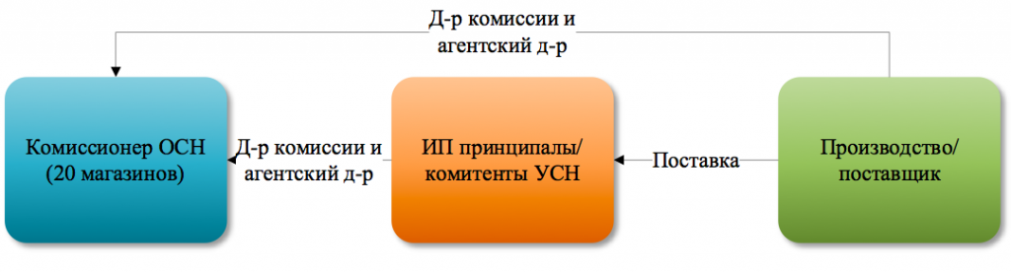
Принципалы на УСН покупали мебель у производителя и реализовывали ее через сеть магазинов комиссионера, применяющего ОСН. При этом агентом самого производителя был тот же комиссионер.
Сущностная проблема схемы – отсутствие деловой цели перехода от прямой модели реализации товара производителем через торговый дом, на модель реализации через принципалов, которые закупали товар у производителя и реализовывали его на основании агентских договоров через тот же торговый дом. Плюс технические изъяны реализации модели: совпадение IP-адресов, общая бухгалтерская и кадровая службы, логистика. При этом все ИП-принципалы – бывшие сотрудники производителя.
Переквалификация агентских договоров.
Агентский договор – один из наиболее переквалифицируемых, наряду с займами. Чаще всего налоговый орган переквалифицирует договор в поставку. И не всегда успешно[9].
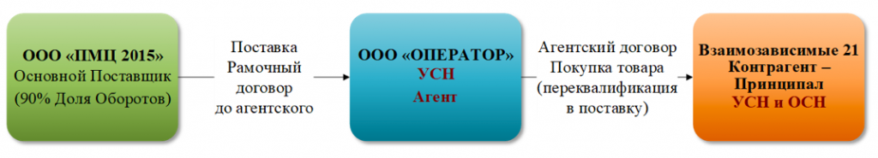
Агент на УСН заключил договоры с 21 принципалом (как на ОСН, так и на УСН). Почти все услуги были связаны с агентским сопровождением договоров принципалов с одним контрагентом. Налоговики переквалифицировали агентские договоры в поставку.
Но суд с ними не согласился: экономическая целесообразность для заключения принципалами именно агентских соглашений заключалась в том, что принципалам не было необходимости иметь штат работников, обеспечивающих закупки. К тому же агент осуществляет и иные услуги (маркетинговые исследования), при этом ни одна из сделок ничтожной не признана.
Переквалификация агентских договоров в трудовые, не имеет каких-либо особенностей[10], основные признаки трудовых отношений: вознаграждение принципала – единственный источник дохода агента, агент – бывший сотрудник принципала (и его обязанности не изменились), заказчики не подтверждают взаимодействие с агентом, выполняются не разовые поручения принципала, а постоянные и т.д.
Расходы принципала по агентскому договору могут быть признаны необоснованными:
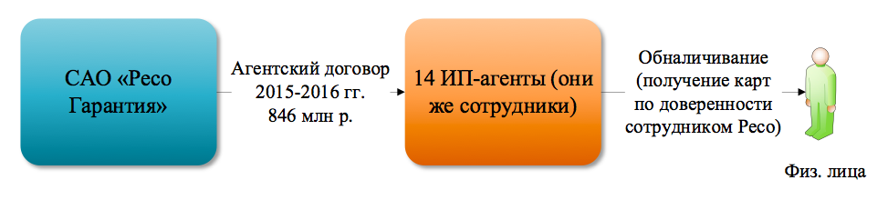
ИП-агенты САО «Ресо Гарантия» (одновременно являясь сотрудниками страховой компании), страховали VIP-клиентов. По мнению суда, исходя из расчетов времени на заключение договора, некоторые ИП должны были работать по 19 часов в сутки, предпринимательских расходов не несли, при этом полученное агентское вознаграждение обналичивали через банкомат, который находился в помещении страховой компании[11].
Примечательно, что ВС РФ пришел к выводу, что страховая компания создала «формальный документооборот с целью получения налоговой выгоды путем переноса части выручки на формально созданные подконтрольные лица, применяющие ЕНВД», хотя ни один ИП ЕНВД не применял.
Таким образом, агентский договор, равно как и любой другой, сам по себе не содержит налоговых рисков. Но заключая агентский договор следует учитывать повышенное внимание проверяющих к таким сделкам и основания для этого и правда есть...
Если Вам требуется квалифицированная оценка налоговых рисков как отдельных сделок, так и всей структуры группы компаний, нивелирования выявленных рисков или разработка законных способов налоговой оптимизации, эксперты Комплаенс Решения готовы оказать качественную юридическую помощь.
Записаться на консультацию можно по телефону 8-800-500-21-36 или оставить заявку на почте info@taxprof.pro.

[1]Определение ВС РФ от 12.05.2020 по делу А76-4195/2018
[2]Решение АС Москвы от 16.12.2022 по делу А40-171742/2022
[3]Постановление АС Западно-Сибирского округа от 26.01.2022 по делу А81-5061/2020
[4]Постановление АС Поволжского округа от 17.06.2022 по делу А72-12915/2020
[5]Решение АС Москвы от 02.12.2022 по делу А40-202957/2022
[6]Постановление АС Северо-Западного округа, 06.10.2022 по делу А52-5932/2021
[7]Постановление АС Поволжского округа от 02.04.2019 г. по делу А72-18474/2017
[8]Решение АС Москвы от 06.02.2023 по делу А40-225205/2022
[9]Постановление АС Поволжского округа от 15.02.2022 по делу А12-557/2021
[10]Постановление Пленума ВС РФ от 29.05.2018 № 15 «О применении судами законодательства, регулирующего труд работников…»
[11]Определение ВС РФ от 20.06.2022 по делу А40-17704/2021

Способы защиты активов бизнеса.
25 марта 2023

Налоговыми органами при проведении предпроверочного анализа в обязательном порядке оценивается имущественное положение налогоплательщика и его бенефициаров. Для назначения ВНП, 50% потенциального доначисления должно быть обеспечено имуществом проверяемого. То есть при планируемом доначислении 100 млн руб., у налогоплательщика или его бенефициаров должно быть имущество на сумму не менее 50 млн руб.
В соответствии с установленной письмом ФНС РФ от 29.10.2019 № ЕД-5-2/3755дсп@ бальной системе оценки налогоплательщиков, в качестве выгодоприобретателя необоснованной налоговой выгоды признается организация или ИП, получившие 50 баллов. При наличии основных средств налогоплательщику присваивается 15 балов, внеоборотных активов – 10 баллов. Таким образом, только факт наличия имущества на балансе может сделать организацию потенциальным выгодоприобретателем при разрывах НДС.
Оценка имущественного положения налогоплательщиков предусмотрена и другими внутренними документами ФНС, в том числе Регламентом отработки Площадок по формированию необоснованных налоговых вычетов, их организаторов и пользователей.
Таким образом, для назначения проверки значение имеет не только (а зачастую и не столько) фактическое нарушение налогоплательщиком положений НК РФ, позволяющее доначислить налог, но и возможность взыскать недоимку.
А если активы спрятать или защитить? Первое и очевидно препятствие для этого – внешние условия. Например, имущество может находиться в залоге у банка, и даже его передача другому лицевому собственнику не скроет фактического бенефициара. Или наличие активов на балансе – обязательное условие для участия в конкурсах, тендерах и т.п. Второе препятствие – ограниченные способы передачи имущества активодержателю и особенности управления и защиты переданными активами. И третье – прятать имущество надо заранее, а не после получения решения по ВНП.
В базовых вариантах защита активов группы компаний может обеспечиваться:
- Распределением активов между несколькими участниками группы компаний.
- Разделением функций хранителя активов и операционной деятельности.
- Прикрытым владением долями организаций, имеющих активы.
- Специфическими организационно-правовыми формами хранителя активов (производственный кооператив, личный фонд и т.д.).
При выборе способов защиты активов также следует учитывать:
- Налоговые последствия передачи активов.
- Способы распоряжения активами после передачи.
- Способы рефинансирования полученной хранителем активов прибыли от использования основных средств.
- Корпоративные особенности управления активами.
С практической точки зрения необходимо решить вопрос: кому и как передать активы?
1. Активодержатель – ИП.
Использование в качестве хранителя активов ИП может применяться несмотря на то, что он отвечает по своим долгам всем личным имуществом.
При этом следует учитывать:
- ИП также как и организация не может применять УСН, если стоимость основных средств, подлежащих амортизации, по данным бухгалтерского учета превышает 150 млн руб.(пп.16 п. 3 ст. 346.12 НК РФ).
- В случае смерти ИП наследники получат возможность распоряжаться имуществом только после вступления в наследство – через 6 месяцев (п.1 ст.1154 ГК РФ).
- Если ИП не является участником и руководителем организаций, но является их фактическим бенефициаром, его могут привлечь к субсидиарной ответственности как контролирующего должника лицо (пп.4 п.2 ФЗ «О банкротстве»).
- Если ИП-активодержатель – техническое лицо, возможности юридического контроля над основными средствами могут быть ограничены только их залогом, что неизбежно раскроет залогодержателя.
Обратная сторона ИП как активодержателя – возможность получения низконалогового подтвержденного дохода (в некоторых субъектах РФ установлена ставка 1% по УСН с базой «доходы»), оптимизация налога на прибыль арендатора, отсутствие необходимости выплаты дивидендов и т.д.
Способы передачи активов ИП:
- Купля-продажа.
- Выплата действительной стоимости доли при выходе из общества.
- Выплата дивидендов имуществом.
- Получение имущества при ликвидации организации.
2. Активодержатели – хозяйственные общества (ООО, АО).
При передаче активов на специально созданных хранителей (не ведущих иной деятельности кроме сдачи в аренду по рыночной стоимости) следует учитывать, что сами доли или акции организации-активодержателей могут войти в конкурсную массу при банкротстве или привлечения к субсидиарной ответственности их учредителей и подлежать продаже с торгов. Уставом может быть запрещен или ограничен вход третьих лиц в общество, в этом случае кредиторы получат не сами доли, а их действительную стоимость.
Таким образом, участник общества не должен иметь риски привлечения к субсидиарной ответственности по долгам других обществ или риски личного банкротства.
Способы передачи активов хранителю:
- Купля-продажа
- Реорганизация.
- Вклад в уставный капитал.
- Вклад в имущество или безвозмездная передача.
Если участник и руководитель хранителя активов – техническое лицо, требуется обеспечение над ним корпоративного контроля. На сегодняшний день базовые для этого инструменты:
- Устав - можно ограничить полномочия директора в пользу общего собрания, состоящего из двух участников, несовпадающих с директором и имеющих по 50% долей в уставном капитале. В случае выхода из-под контроля руководителя общества, общее собрание заменит его и не даст согласие на заключение крупных сделок или сделок на сумму, большую, чем предусмотрено в уставе.
- Соглашение о предоставлении опциона на заключение договора купли-продажи доли в уставном капитале (ст.429.2 ГК РФ) - может позволить бенефициару в любое время без согласия действующих участников общества и руководителя осуществить переход долей. Опцион является сложной сделкой, с достаточно большим количеством арбитражных споров. В частности, требуется учитывать, что для акцептирования опциона, бенефициару будет требоваться предоставить нотариусу такие же документы, как для купли-продажи доли, что может быть затруднительным. Сам по себе опцион относительно защищает только от несанкционированного бенефициаром отчуждения долей организации, но не ее имущество, то есть без дополнительных инструментов защиты, бенефициар может получить доли в компании все активы которой уже выведены, а сама компания может быть к моменту перехода доли в уставном капитале, крупным должником.
При этом если бенефициар бизнеса будет привлечен к субсидиарной ответственности, он фактически никогда сам не сможет воспользоваться опционом (кроме его уступки, если это предусмотрено договором), поскольку все перешедшее к нему имущество будет уходить на погашение долгов кредиторам, которые до этого момента об опционе знать не будут (он не отражается в ЕГРЮЛ).
- Корпоративный договор (ст.67.2 ГК РФ) – может позволить регламентировать принятие общим собранием решений не только между участниками, но и третьими лицами (например, кредиторами). Между тем, если корпоративный договор определяет объем правомочий участников хозяйственного общества непропорционально размерам принадлежащих им долей в уставном капитале или предусматривает ограничения и условия отчуждения долей (акций), факт его заключения требуется зарегистрировать в ЕГРЮЛ, что может обесценить саму идею передачи активов невзаимозависимому лицу для сокрытия бенефициара.
3. Экзотические варианты.
1. Неделимый фонд производственного кооператива (ПК).
В соответствии с п.5 ст.106.5 ГК РФ и п. 3 ст. 74 ФЗ «Об исполнительном производстве» взыскание по долгам члена кооператива не может быть обращено на неделимые фонды кооператива. При использовании неделимых фондов производственных кооперативов следует учитывать, что обращение взыскания на имущество не может быть осуществлено только по долгам пайщиков, но не по долгам самого кооператива. Таким образом кооператив не должен использовать спорные способы налоговой оптимизации или заключать сделки, которые могут привести организацию к банкротству.
При, казалось бы, привлекательных условиях для защиты активов, за последние 10 лет количество ПК сократилось с 20 до 8 тысяч и на это есть объективные причины: количество членов ПК должно быть не менее 5 и только 20% из них могут не принимать трудовое участие в деятельности (например, быть организацией).
Независимо от размера пая, действует правило «один голос-один пайщик», при этом корпоративный договор заключить между пайщиками не получится: ПК не является хозяйственным обществом.
Для исключения пайщиков необходимо чтобы за это проголосовали 2/3 от числа участников, присутствующих на общем собрании (для кворума достаточно половины). Таким образом, если в ПК всего 5 участников, на собрании присутствуют трое и двое из них голосуют за исключение участника-реального бенефициара, он будет исключен из состава ПК и получит стоимость пая, в который не входит имущество, переданное в неделимый фонд.
Таким образом бенефициар может внести в неделимый фонд имущество на 1 млрд рублей и получить пай стоимостью 10 тыс. руб. При исключении такому пайщику выдадут только 10 тыс. руб., что ставит возможность организации ПК в зависимость от нахождения 4 доверенных лиц. Очень доверенных лиц.
2. Личный фонд.
Новый способ сохранения активов, появившийся только 01.03.2022 г. и не имеющий судебной практики. Личный фонд – некоммерческая организация, которая может осуществлять коммерческую деятельность, в том числе быть участником других организаций.
Личный фонд несет ответственность по долгам учредителя только в течение трех лет со дня создания (в исключительных случаях – в течение пяти лет).
При реализации модели с использованием личного фонда следует учитывать следующее:
- В личный фонд можно передать только имущество учредителя-физического лица (или супругов). Таким образом, сначала имущество должно оказаться у физического лица и только потом может быть передано в личный фонд. Сама передача может иметь налоговые последствия как для прошлого активодеражателя, так и физического лица-бенефициара (в зависимости от способа передачи имущества).
- Пока не прошло 5 лет со дня создания личного фонда, сделку по передаче активов можно оспорить.
- В настоящее время нет возможности безналогового возврата переданного имущества из личного фонда его участнику. То есть учредитель может передать имущество в личный фонд без налогов, а вот забрать его обратно без налогов уже не сможет.
- Стоимость имущества, передаваемого в личный фонд, должно стоить не менее 100 млн руб. (определяется оценкой).
- В качестве единоличного исполнительного органа личного фонда не может выступать его учредитель. Учредитель может лишь входить в состав надзорных органов фонда. И это может быть неудобным поскольку руководителем активодержателя не может быть бенефициар.
- Передавать доли в уставном капитале активодержателя в личный фонд не имеет смысла: взыскание может быть наложено на имущество активодержателя, а не на доли.
- Личный фонд нельзя реорганизовать в ООО или АО (в отличии от того же производственного кооператива).
- Права гражданина-выгодоприобретателя фонда не переходят по наследству. Таким образом, в уставе личного фонда требуется проработка вопроса наследования.
3. Закрытые паевые инвестиционные фонды.
Бенефициар может поменять имущество на инвестиционные паи. Между тем сам пай будет таким же имуществом должника, как и любое другое (но, возможно, с разной степенью ликвидности). Управление ЗПИФ осуществляется специализированной управляющей компанией, что также лишает бенефициара прямого оперативного управления. Несмотря на определённые возможности оптимизации налог на прибыль в ЗПИФ (который не является организацией и соответственно налогоплательщиком), целесообразность использования такой конструкции не всегда очевидна.
Таким образом, вопрос создания хранителя активов сложный и требует комплексного подхода, включающего проработку корпоративных, налоговых вопросов, а также учитывать риски оспаривания сделок.

Структурирование HoReCa.
9 апреля 2023

HoReCa (гостинично-ресторанный бизнес) – одна из самых уязвимых отраслей для налоговых проверок. Чаще всего претензии налоговиков касаются дробления бизнеса и выплаты неофициальной заработной платы.
Налоговая оптимизация HoReCa основывается на сохранении возможности применения УСН и ПСН. При возможности в группу компаний включаются ИП, в том числе для получения наличных денежных средств. Отсутствие права получения на ИП алкогольной лицензии может приводить к созданию конструкций по типу совмещения ООО и ИП в одной торговой точке с разделением по принципу «алкоголь – от ООО, еда – от ИП». Такая конструкция имеет сущностные изъяны, которые с высокой вероятностью будут установлены при проведении проверки.
Налоговая оптимизация гостинично-ресторанного бизнеса возможна с использованием следующих моделей:
- Применение ОСН и налоговых льгот: для общепита – пп. 38 п.3 ст.149 НК РФ (освобождение от НДС), для гостиниц – пп. 19 п. 1 ст. 164 НК РФ (НДС 0%).
- Применение специальных налоговых режимов - при отсутствии превышения лимитов для УСН при сложении доходов всех участников группы компаний (в 2023 году – 251,4 млн руб.). Важно отметить, что ни один из участников группы компаний не должен для этого применять ОСН, в противном случае, независимо от размера совокупного дохода, выручку участников группы компаний при проверке просто суммируют с выручкой НДС-ника и облагают НДС по расчетной ставке 20/120 (10/110). При этом можно воспользоваться вычетами по НДС (при наличии счетов-фактур) и уменьшить доначисление на УСН, уплаченный признанными несамостоятельными упрощенцами.
- Применение специальных налоговых режимов, с учетом возможности при обвинении в дроблении бизнеса воспользоваться налоговыми льготами при определении размера доначислений. В соответствии с п.5 ст. 149 НК РФ, налогоплательщик, осуществляющий в том числе услуги общепита вправе отказаться от освобождения от НДС, предоставив соответствующее заявление. То есть при доначислении по итогам проверки, налогоплательщик (при соблюдении условий для освобождения от НДС), может рассчитывать на такое освобождение, поскольку заявление об отказе от него он не подавал.
- Применение специальных налоговых режимов с условием полной децентрализации сети (сокрытие взаимозависимости, общей бухгалтерии, IP-адресов, использование разных брендов и т.д.). То есть ни для налоговиков, ни для сотрудников и контрагентов не должно быть известно, что бенефициар у нескольких юридических лиц – общий. С практической точки зрения вариант реализовать практически невозможно, поскольку он требует отказа от управляющей (псеводоуправляющей) компании, ставит необходимость дублирования всех административных функций у каждого из участников группы компаний.
- Применение специальных налоговых режимов и построение группы компаний на основе договора коммерческой концессии (франшизы).
У каждого варианта есть очевидные плюсы и минусы и неочевидные нюансы. При выборе вариантов, следует учитывать следующее:
- Сумму возможного доначисления и вероятность назначения проверки (количество проверок по дроблению бизнеса в субъекте регистрации, известность сети, уровень конкуренции, наличие очевидных признаков дробления и т.д.).
- Экономическую возможность применения ОСН и соблюдения налоговых льгот.
- Необходимость использования общего бренда.
- Наличие доверенных лиц для использования в качестве участников, руководителей организаций и ИП, при необходимости сокрытия взаимозависимости.
- Внешние и внутренние ограничения для структурирования (кредиты, партнеры и т.д.).
Использование налоговых льгот – относительно безопасный вариант для структурирования группы компаний, при условии соблюдения требований для получения этой льготы. И у любой льготы тоже есть своя цена.
Освобождение от НДС для общепита поставлена в зависимость от ряда условий, которые должны выполняться одновременно:
- Сумма доходов в году, предшествующему году освобождения от НДС не превысила в совокупности 2 млрд рублей. В настоящее время эта проблема есть у незначительного количества сетевых ресторанов, но высокий уровень инфляции может стать проблемой и для средних региональных сетей.
- За календарный год, предшествующий году, в котором применяется освобождение, удельный вес доходов от реализации услуг общественного питания в общей сумме доходов такой организации или ИП составил не менее 70%. То есть, если организация производит и продает полуфабрикаты и одновременно осуществляет услуги общественного питания, доля доходов от льготируемой деятельности может стать меньше 70%.
- С 2024 года для получения льготы, в 2023 году среднемесячный размер выплат и иных вознаграждений, начисленных организацией или ИП в пользу физических лиц, определяемый исходя из данных РСВ, должен быть не ниже размера среднемесячной начисленной заработной платы в каждом субъекте РФ, в налоговые органы которого представляются указанные расчеты.
Размер заработной платы можно посмотреть на сайте www.fedstat.ru/indicator/57824 (сейчас есть только данные за 2022 год). Например, в Москве средняя заработная плата в общепите - 47 534,30 руб., а в Ивановской области - 23 873,60 руб. Оставив за скобками нормальность отличия средней заработной платы в 2 раза в разных субъектах РФ, отметим, что если организация или ИП зарегистрированы в Ивановской области, а осуществляют деятельность в Москве, для соблюдения требований об освобождении от НДС, они могут платить официальную заработную плату гораздо ниже, чем в столице.
Если организация в 2023 году не будет соответствовать требованиям по размеру заработной платы, в 2024 году можно начать осуществлять деятельность в рамках новой организации и сразу применять налоговую льготу, но при условии, что в последующих кварталах после создания организации будут соблюдаться требования к размеру заработной платы.
Также следует учитывать:
- услугами общепита не признается реализация отделами кулинарии в розничной торговле;
- если переход на ОСН сопровождается консолидацией группы компаний (например, вместо 5 юридических лиц остается одно), для этого требуется и легендирование (ответ на вопрос: «Зачем?»), и продажа (иная передача) товарных остатков, оборудования и т.д., также не следует учитывать, что глубина ВНП составляет 3 года и в 2023 году под нее подпадает 2020-2022 годы;
- если организации, входящие в группу компаний, торгуют алкоголем, следует не забывать и о лицензионных рисках ведения деятельности в рамках одного юридического лица.
Переход на ОСН – это не только НДС, но и налог на прибыль для организаций и НДФЛ для ИП. Рост налоговой нагрузки зависит как от экономических показателей (есть ли прибыль вообще), так и места регистрации. Например, в Забайкальском крае для общепита установлена ставка по УСН с базой доходы 1%, в Ленинградской области УСН доходы-расходы 5%, а в Москве – 15%.
Увеличение официальной заработной платы приводит к росту НДФЛ и взносов, но при этом снижает налог на прибыль. Но у перехода на ОСН есть и неочевидные минусы: во-первых, перейти на ОСН легко, а вот вернуться потом на «упрощенку» - та еще задача, требующий очень тщательной проработки. Во-вторых, рост размера средней заработной платы может быть достаточно существенным и не соответствовать прогнозной финансовой модели. Нельзя полностью исключить и возможные «игры» Росстата, связанные с завышением среднего размера оплаты труда в отрасли.
Идея совмещения в одном ресторане организации (продажа алкоголя) и ИП (еда), имеет очевидные сущностные изъяны связанные с осуществлением деятельности на территории одного зала обслуживания и как следствие использования фактически общих сотрудников. Судебная практика – многочисленная и отрицательная для налогоплательщиков (Определение ВС РФ от 20.07.2022 по делу А12-9135/2021, постановление 8 ААС от 06.07.2021 г. по делу А75-5084/2020, решение АС Вологодской области от 10.03.2023 по делу А13-2400/2022 и др.).
Оговоримся, вся судебная практика касалась неправомерного использования ЕНВД. Если в одном ресторане осуществляют деятельность ИП и ООО с одинаковыми ставками налогообложения и их совокупная выручка не превышает лимиты для УСН, при дроблении бизнеса налоговикам просто будет нечего доначислить. Но следует учитывать и другое, если нечего доначислить по дроблению одного ресторана между ООО и ИП это вовсе не означает, что нельзя доначислить по дроблению нескольких ресторанов, объединив все ООО и ИП. Чем больше сеть, тем больше риск и потенциальное доначисление.
Интересная ситуация возникает и при совмещении гостиницы с рестораном в рамках одной организации: применить освобождение от НДС услуг общепита не удастся, поскольку стоимость гостиничных услуг вероятно превысит 30%.
Если переход на ОСН для общепита неприемлем (как из-за рисков прошлых периодов, так и непредсказуемости изменения законодательства в будущем), для структурирования возможно использования договора коммерческой концессии.
Но коммерческая концессия (франшиза) – это не панацея. Мы с тревогой ожидаем волны дел по дроблению франшизных групп компаний, потому что договор коммерческой концессии объясняет использование общего товарного знака, программ для ЭВМ и иных объектов интеллектуальной собственности, единую ценовую политику, использование общего сайта и телефона, совпадение поставщиков и т.д., но совершенно не объясняет использование общей бухгалтерии, централизованное управление, включающее распоряжение счетами, безвозмездное перекидывание ресторанов от одних пользователей другим, очевидную номинальность руководителей пользователей и другие признаки.
Особые риски есть у так называемой «управленческой франшизы», которая заключается в следующем:
- Между правообладателем и пользователем заключается договор коммерческой концессии.
- Пользователь регистрирует на свое имя организацию, покупает оборудование, заключает договоры (в том числе трудовые).
- Все управление организацией пользователя осуществляется правообладателем (включая платежи по счетам, установление цены реализации, подбор персонала и т.д.). То есть руководитель пользователя не делает вообще ничего, но может контролировать управление правообладателем (по факту – только наблюдать за ним).
- За управление правообладатель берет оплату. Если у пользователя остается прибыль – она принадлежит ему и участник может, например, выплатить себе дивиденды.
Одна из самых известных «управленческих» франшиз – «Пятерочка».
С точки зрения гражданского и корпоративного права, «управленческая» франшиза ничему не противоречит: участник пользователя самостоятельно регистрирует организацию, целью которой является извлечение прибыли. Организация от своего имени заключает договоры, открывает счета, приобретает имущество и т.д. Передача функций управления как с включением этого факта в ЕГРЮЛ, так и без, не противоречит ни ст.42 ФЗ «Об ООО», ни 39 Главе ГК РФ (услуги). Между тем, такая модель содержит практически весь набор признаков дробления.
В целом, гостинично-ресторанный бизнес имеет очень большие возможности для структурирования, которым могут только позавидовать, например, строители и транспортники. Но вместе с тем, большинство участников рынка совершенно не готовы к проверкам.
СТУДЕНЧЕСКИЕ и АСПИРАНТСКИЕ РАБОТЫ на ЗАКАЗ

КНИЖНЫЙ МАГАЗИН

ТОВАРЫ для ХУДОЖНИКОВ и ДИЗАЙНЕРОВ

АУДИОЛЕКЦИИ

IT-специалисты: ПОВЫШЕНИЕ КВАЛИФИКАЦИИ

ФИТНЕС на ДОМУ

